SPECYFIKACJA WRUNKÓW ZAMÓWIENIA (SWZ)
- NAZWA ORAZ ADRES ZAMAWIAJĄCEGO

- Pełna nazwa Zamawiającego: 32 Wojskowy Oddział Gospodarczy w Zamościu
Adres: ul. Wojska Polskiego 2F, 22-400 Zamość
Adres strony internetowej: www.32wog.wp.mil.pl
https://platformazakupowa.pl/pn/32wog
NIP: 922-304-63-57
Telefon: 261 181 536
e-mail: 32wog.zampub@ron.mil.pl

Korzystanie z platformy zakupowej przez Wykonawcę jest bezpłatne.

- Godziny pracy 32 Wojskowego Oddziału Gospodarczego w Zamościu:
- od poniedziałku do czwartku w godz.: 7:00 – 15:30
- w piątek w godz.: 7:00 – 13:00

Składanie ofert wraz z załącznikami wyłącznie przy użyciu środków komunikacji elektronicznej
- Wstęp OBCOKRAJOWCÓW do obiektów wojskowych może być realizowany wyłącznie na podstawie POZWOLEŃ wydanych na zasadach określonych
w decyzji nr 19/MON z dnia 24 stycznia 2017r. Ministra Obrony Narodowej
w sprawie organizacji współpracy międzynarodowej w resorcie obrony narodowej (Dz. Urz. MON z 2017 r. poz. 18).
- Zgodnie z art. 13 ust. 1 i 2 rozporządzenia Parlamentu Europejskiego i Rady (UE) 2016/679 z dnia 27 kwietnia 2016 r. w sprawie ochrony osób fizycznych w związku
z przetwarzaniem danych osobowych I w sprawie swobodnego przepływu takich danych oraz uchylenia dyrektywy 95/46/WE (ogólne rozporządzenie o ochronie danych) (Dz. Urz. UE L 119 z 04.05.2016 r., str. 1), dalej “RODO”, Zamawiający informuje, że:
- Administratorem Pani/Pana danych osobowych jest 32 Wojskowy Oddział Gospodarczy w Zamościu, ul. Wojska Polskiego 2F, 22 – 400 Zamość;
- Inspektor ochrony danych osobowych w 32 Wojskowym Oddziale Gospodarczym w Zamościu kontakt e-mail: 32wog.iod@ron.mil.pl;
- Pani/Pana dane osobowe przetwarzane będą na podstawie art. 6 ust. 1 lit. c RODO w celu związanym z postępowaniem o udzielenie zamówienia publicznego pod nazwą: Usługa wykonania i dostawy materiałów promocyjnych z możliwością składania ofert częściowych, część 1 – materiały promocyjne dla 2 LBOT, cześć 2 – materiały promocyjne dla WSZW 9a), część 3 – materiały promocyjne dla WSZW (9b), część 4 – materiały promocyjne dla WSZW (9c). Numer sprawy ZP/TP/8/2022,
prowadzonym w trybie art. 275 pkt 1) ustawy z dnia 11 września 2019 r. - Prawo zamówień publicznych (Dz. U. z 2021 poz. 1129 t. j.)
- odbiorcami Pani/Pana danych osobowych będą osoby lub podmioty, którym udostępniona zostanie dokumentacja postępowania w oparciu o art. 18 oraz art. 74 ustawy z dnia 11 września 2019 r. – Prawo zamówień publicznych (Dz. U. z 2021 poz. 1129 t. j.), dalej „ustawa Pzp”;
- Pani/Pana dane osobowe będą przechowywane, zgodnie z art. 78 ust. 1 ustawy Pzp, przez okres 4 lat od dnia zakończenia postępowania o udzielenie zamówienia, a jeżeli czas trwania umowy przekracza 4 lata, okres przechowywania obejmuje cały czas trwania umowy;
- obowiązek podania przez Panią/Pana danych osobowych bezpośrednio Pani/Pana dotyczących jest wymogiem ustawowym określonym w przepisach ustawy Pzp, związanym z udziałem w postępowaniu o udzielenie zamówienia publicznego; konsekwencje niepodania określonych danych wynikają z ustawy Pzp;
- w odniesieniu do Pani/Pana danych osobowych decyzje nie będą podejmowane w sposób zautomatyzowany, stosowanie do art. 22 RODO;
- posiada Pani/Pan:
- na podstawie art. 15 RODO prawo dostępu do danych osobowych Pani/Pana dotyczących;
- na podstawie art. 16 RODO prawo do sprostowania Pani/Pana danych osobowych **;
- na podstawie art. 18 RODO prawo żądania od administratora ograniczenia przetwarzania danych osobowych z zastrzeżeniem przypadków, o których mowa
w art. 18 ust. 2 RODO;
- prawo do wniesienia skargi do Prezesa Urzędu Ochrony Danych Osobowych, gdy uzna Pani/Pan, że przetwarzanie danych osobowych Pani/Pana dotyczących narusza przepisy RODO;
- nie przysługuje Pani/Panu:
- w związku z art. 17 ust. 3 lit. b, d lub e RODO prawo do usunięcia danych osobowych;
- prawo do przenoszenia danych osobowych, o którym mowa w art. 20 RODO;
- na podstawie art. 21 RODO prawo sprzeciwu, wobec przetwarzania danych osobowych, gdyż podstawą prawną przetwarzania Pani/Pana danych osobowych jest art. 6 ust. 1 lit. c RODO.

- TRYB UDZIELENIA ZAMÓWIENIA

- Postępowanie o udzielenie zamówienia publicznego prowadzone jest w trybie podstawowym, na podstawie art. 275 pkt 1) ustawy z dnia 11 września 2019 r. - Prawo zamówień publicznych (Dz. U. z 2021. poz. 1129 t. j.), zwanej dalej „ustawą Pzp”.
- Postępowanie o udzielenie zamówienia publicznego w trybie podstawowym
o wartości równej lub przekraczającej kwotę 130 000,00 złotych.
- Do udzielenia zamówienia będącego przedmiotem niniejszego postępowania stosuje się przepisy:
- ustawy z dnia 11 września 2019 r. - Prawo zamówień publicznych (Dz. U.
2021 poz. 1129 t. j.), zwanej dalej „ustawą” oraz w sprawach nieuregulowanych ustawą, przepisy ustawy – Kodeks cywilny,
- Rozporządzenie Ministra Rozwoju, Pracy i Technologii z dnia 23 grudnia 2020 r.
w sprawie podmiotowych środków dowodowych oraz innych dokumentów lub oświadczeń, jakich może żądać Zamawiający od Wykonawcy na podst. art. 128 ust. 6 ustawy z dnia 11 września 2019 Pzp (Dz. U. z 2021 poz. 1129 t. j.)
- Obwieszczenie Prezesa Urzędu Zamówień Publicznych z dnia 15 grudnia 2021 r. w sprawie aktualnych progów unijnych, ich równowartości
w złotych, równowartości w złotych kwot wyrażonych w euro oraz średniego kursu złotego w stosunku do euro, stanowiącego podstawę przeliczenia wartości zamówień publicznych lub konkursów.

- Znak postępowania: ZP/TP/8/2022
Uwaga! We wszelkiej korespondencji związanej z niniejszym postępowaniem Zamawiający i Wykonawcy posługują się numerem postępowania nadanym przez Zamawiającego. tj. ZP/TP/8/2022

- W postępowaniu o udzielenie zamówienia komunikacja między Zamawiającym
a Wykonawcami odbywa się przy użyciu środków komunikacji elektronicznej, za pośrednictwem elektronicznej platformy zakupowej pod adresem https://platformazakupowa.pl/pn/32wog

- Wykonawca pobierający wersję elektroniczną ze strony internetowej https://platformazakupowa.pl/pn/32wog zobowiązany jest - w celu śledzenia zmian - do jej monitorowania w tym samym miejscu, z którego została pobrana,
w terminie do dnia otwarcia ofert.

- OPIS PRZEDMIOTU ZAMÓWIENIA

Przedmiotem zamówienia jest usługa: wykonania i dostawy materiałów promocyjnych, podzielona na cztery części:

- CZĘŚĆ I – materiały promocyjne dla 2LBOT
- CZĘŚĆ II – materiały promocyjne dla WSZW (9a)
- CZĘŚĆ III – materiały promocyjne dla WSZW (9b)
- CZĘŚĆ IV – materiały promocyjne dla WSZW (9c)

- Oferowane materiały muszą spełniać wszystkie parametry określone
w opisie przedmiotu zamówienia oraz być fabrycznie nowe i wolne od wad. Materiały nie mogą nosić śladów używania i uszkodzeń. Materiał uznany za wadliwy Wykonawca niezwłocznie wymieni na wolny od wad. Wykonawca odpowiedzialny jest za jakość oraz zgodność z warunkami technicznymi i jakościowymi określonymi dla przedmiotu zamówienia. Wymagana jest należyta staranność przy realizacji zobowiązań wynikających z umowy.
- Wykonawca zobowiązany jest przed przystąpieniem do wykonania przedmiotu zamówienia do uzgodnienia szczegółów realizacji z osobą upoważnioną oraz przygotowania projektów graficznych poszczególnych materiałów do akceptacji przez Zamawiającego.
- Wykonawca zobowiązuje się do wykonania przedmiotu umowy z własnych, wysokiej jakości materiałów oraz do dostarczenia ich do siedziby Zamawiającego na własny koszt.
- Po stronie Wykonawcy leży dostosowanie i przygotowanie elementów graficznych do postaci niezbędnej w procesie technologicznym realizacji zamówienia.
- Zamawiający przeprowadzi proces uzgodnień przesłanych projektów graficznych w przeciągu 3 dni roboczych.
- Wykonawca ma obowiązek powiadomić Zamawiającego o terminie dostawy z 3-dniowym wyprzedzeniem (Sekcji Wychowawczej Tel. 261-181-424; 261-181-549)
- Dostawa wraz z transportem i rozładunkiem odbywać się będzie na koszt
i ryzyko Wykonawcy, bezpośrednio do siedziby Zamawiającego. Miejsce dostawy: ul. Wojska Polskiego 2F, bud. 82 (magazyn sprzętu K-O). Dostawa w dni robocze od poniedziałku do czwartku w godzinach 8.00 - 14.00.
- Po dostarczeniu materiałów do siedziby Zamawiającego, Zamawiający dokona odbioru ilościowego materiałów, a w terminie kolejnych 5 dni roboczych od dnia dostawy, dokona odbioru jakościowego.
- W przypadku stwierdzenia, iż dostarczone materiały nie spełniają wymogów określonych w opisie przedmiotu zamówienia Zamawiający odmówi odbioru części lub całości dostawy i sporządzi protokół z podaniem przyczyny odmowy oraz wyznaczy termin 7 dni kalendarzowych na dostarczenie nowych, wolnych od wad materiałów. Czynność odbioru za część zakwestionowaną zostanie powtórzona.
- Za dzień zakończenia dostawy uważa się dzień, w którym, zostanie dostarczona całość materiałów bez zastrzeżeń.
- W załączniku do opisu przedmiotu zamówienia przedstawiono minimalne parametry materiałów, które spełniają założone wymagania techniczne, jakościowe, funkcjonalne i użytkowe.
- Na dostarczone materiały Wykonawca udzieli gwarancji na okres zgodny
z gwarancją udzielaną przez producenta, ale nie krótszy niż 24 miesiące, licząc od daty przyjęcia dostawy przez Zamawiającego bez zastrzeżeń.
- Zamawiający może żądać od Wykonawcy zapłaty kar umownych
w następujących przypadkach:
    - za zwłokę w wykonaniu przedmiotu Umowy w terminie określonym w § 2 ust. 1 Umowy - w wysokości 0,2% wartości wynagrodzenia brutto, określonego w § 4 ust. 1 Umowy, za każdy dzień zwłoki, liczony od upływu terminu zakończenia poszczególnych dostaw objętych niniejszą Umową,
    - za zwłokę w usunięciu wad stwierdzonych w trakcie obioru dostawy oraz w okresie gwarancji i rękojmi za wady - w wysokości 0,2% wartości wynagrodzenia brutto, określonego w § 4 ust. 1 Umowy, za każdy dzień zwłoki, liczony od dnia upływu terminu wyznaczonego na usunięcie wad,
    - za odstąpienie od Umowy przez Wykonawcę lub Zamawiającego z przyczyn leżący po stronie Wykonawcy - w wysokości 20 % wartości wynagrodzenia brutto określonego w § 4 ust. 1 Umowy.
- Pracownicy ochrony – dyżurny biura przepustek, mają prawo kontrolowania dokumentów uprawniających osoby do wstępu, wjazdu i przebywania na terenie obiektu oraz wynoszenia i wywożenia przedmiotów przez te osoby, zgodnie
z zasadami określonymi przez Dowódcę na podstawie rozporządzenia Ministra Obrony Narodowej z dnia 2 czerwca 1999 r. w sprawie wewnętrznych służb ochrony działających na terenach komórek i jednostek organizacyjnych resortu obrony narodowej (Dz. U. z 2020 r. poz. 816 t.j.) oraz ustawy z dnia 21 stycznia 2021 r. w sprawie zmiany ustawy o ochronie osób i mienia oraz ustawy o Żandarmerii Wojskowej i wojskowych organach porządkowych (Dz. U. z 2021 r. poz. 469) oraz Regulaminu Ogólnego Sił Zbrojnych.
Zamawiający na podstawie: Instrukcji o ochronie obiektów wojskowych Szt. Gen. 1686/2017 wprowadzonej Decyzją Nr Z-12/MON Ministra Obrony Narodowej z dnia 7 lipca 2017 r. w sprawie wprowadzenia z dniem 1 sierpnia 2017 roku do użytku w ”Instrukcji o ochronie obiektów wojskowych”, Decyzji Nr 107/MON Ministra Obrony Narodowej z dnia 18 sierpnia 2021 r. w sprawie organizowania współpracy międzynarodowej w resorcie obrony narodowej (Dz. Urz. MON z 2021 r. poz.177), Rozkazu Dowódcy Generalnego Rodzajów Sił Zbrojnych Nr Z-405 z dnia 27 lipca 2015 r. w sprawie organizacji systemu przepustkowego jednostkach organizacyjnych podległych Dowódcy Generalnemu Rodzajów Sił Zbrojnych zastrzega sobie, iż warunkiem wstępu cudzoziemców na teren chronionych obiektów wojskowych jest wydanie przez właściwy organ wojskowy „Jednorazowego pozwolenia” uprawniającego do wejścia/wjazdu na teren chronionych obiektów wojskowych. Wydanie „Jednorazowego pozwolenia” jest uzależnione od wyrażenia przez Służbę Kontrwywiadu Wojskowego pozytywnej opinii w przedmiotowej sprawie.
- Wstęp OBCOKRAJOWCÓW do obiektów wojskowych może być realizowany wyłącznie na podstawie POZWOLEŃ wydanych na zasadach określonych w decyzji Nr 107/MON Ministra Obrony Narodowej z dnia 18 sierpnia 2021 r.
w sprawie organizowania współpracy międzynarodowej w resorcie obrony narodowej (Dz. Urz. MON z 2021 r. poz. 177).
W stosunku do obywateli RP, dostawcy ubiegający się o zgodę na wejście/wjazd na teren chronionych obiektów wojskowych, zobowiązani są posiadać:
- aktualny dokument tożsamości z podaniem organu wydającego,
- numery rejestracyjne samochodów oraz innego sprzętu.
- Wykonawca dostawy jest zobowiązany stosować się do obowiązujących przepisów w zakresie wejścia i wjazdu do jednostki, parkowania pojazdów, poruszania się po terenie chronionym, jak również uzyskania pozwolenia Dowódcy jednostki, na terenie której wykonywana jest dostawa, na:
- wnoszenie sprzętu audiowizualnego oraz wszelkich urządzeń służących do rejestracji obrazu i dźwięku,
- użytkowanie w miejscu wykonywania prac telefonu komórkowego.

- Dostawa, wszelkie informacje oraz materiały uzyskane w czasie, i po jej realizacji nie mogą być wykorzystane do żadnego rodzaju materiałów promocyjnych i czynności z tym związanych, w szczególności prezentacji w środkach masowego przekazu, filmach, ulotkach, folderach itp.

Załącznik NR 1
SZCZEGÓŁOWY OPIS PRZEDMIOTU ZAMÓWIENIA CZĘŚĆ I
Lp. | Nazwa asortymentu | Opis asortymentu | Rodzaj/technika zdobienia,  rozmiar napisu/logo | Opis umieszczenia napisu/logo | Opis opakowania | Ilość | Wizualizacja poglądowa
 | Kubek  termiczny  z napisem | Kubek wykonany ze stali nierdzewnej ;  - kolor czarny;  - z podwójną ścianką konstrukcyjną, utrzymujący temperaturę napoju gorącego do min. 8 godzin;  - szczelnie zamykany,  - otwierany za pomocą jednego przycisku z blokadą przypadkowego otwarcia.  - pojemność min. 350 ml,  - wysokość min. 19 cm. | Tampodruk  w kolorze białym  2 LBOT  „Zawsze gotowi,  zawsze blisko”  wys. liter min.  0,5 cm | Znakowanie jednostronne centralne,  w górnej części kubka/termosu | Pakowane  w oddzielne kartonowe/tekturowe pudełka  oraz opakowanie zbiorcze. | 100 | 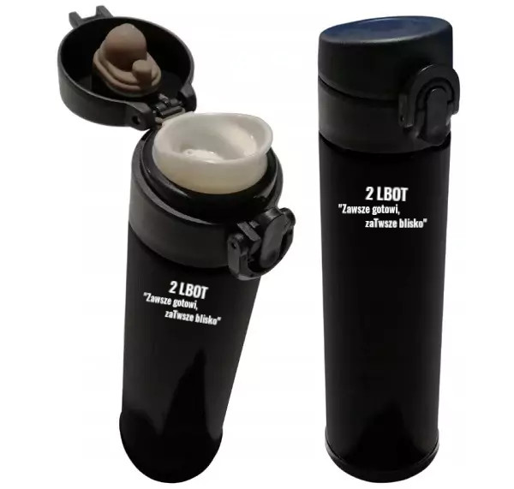
 | Kubek  z oznaką  2 LBOT  i napisem | Porcelanowy biały kubek;  - pojemność min. 330 ml,  - szerszy u góry o średnicy min. 8 cm;  - zwężany do dołu o średnicy min. 5 cm  - kształt zaokrąglony; | Tampodruk  w kolorze czarnym;  oznaki rozpoznawczej  2 LBOT  wys.: min. 4 cm - max. 5 cm,  napis pod oznaką  ZAWSZE GOTOWI, ZAWSZE BLISKO  wys. liter min.  0,4 cm | Znakowanie jednostronne centralnie  na środku kubka | Opakowanie kartonowe zbiorcze,  kubki zabezpieczone przed stłuczeniem.  max. po 50 szt. | 200 | 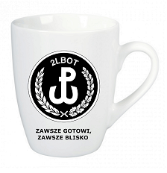
 | Nóż składany  w etui  z napisem | Nóż składany, stalowy, długość całkowita min. 22 cm  (po rozłożeniu)  Nóż posiadający min:  - ostrze ze stali nierdzewnej, pokryte tlenkiem węgla,  częściowo ząbkowane;  - blokadę zamka;  - uchwyt na kieszeń;  - zbijak do szyb;  - ostrze do przecinania pasów;  - krzesiwo do ognia;  - latarka led z magnesem;  - pokrowiec w kolorze khaki dopasowany do składanego noża,  zapinany na napa. | Tampodruk  w kolorze białym  2 LBOT  wys. liter min.  1,5 cm | Znakowanie jednostronne  centralnie  na etui | Każdy nóż spakowany  w etui  do przechowywania, oraz opakowanie zbiorcze kartonowe. | 80 | 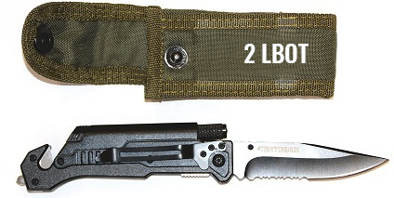
 | Zestaw do konserwacji obuwia  z napisem | Zestaw do konserwacji obuwia w pokrowcu.  Zestaw posiadający min:  - pasta do skór czarnych min. 1;  - pasta bezbarwna min. 1;  - szczotka do nakładania pasty min. 1;  - szczotka do polerowania min. 1;  - szmatka do polerowania min. 1;  - pokrowiec do przechowywania w kolorze khaki, zamykany  na zamek, wymiary min. 13 x 7 x 4 cm | Tampodruk  w kolorze białym  2 Lubelska Brygada Obrony Terytorialnej,  wys. liter min.  0,6 cm | Znakowanie jednostronne  centralnie  na pokrowcu | Zbiorcze tekturowe  pudełko/karton | 100 | 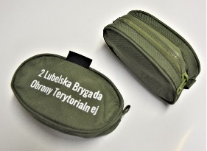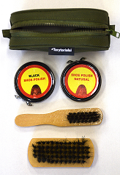
 | Smycz  z napisem | Smycz reklamowa w kolorze czarnym.  - materiał poliester,  - karabińczyk metalowy,  - wymiary min. 1x 50 cm. | Tampodruk  Napis w kolorze białym  2 Lubelska Brygada Obrony Terytorialnej  wys. min. 0,7 cm. | Znakowanie jednostronne centralnie  wzdłuż smyczy | Smycze pakowane  w osobne woreczki foliowe po 50 szt. | 2000 | 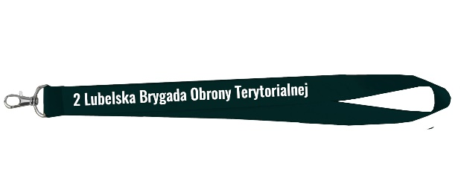
 | Długopis  z napisem | Długopis metalowy w kolorze czarnym  Korpus długopisu wykonany z metalu w kolorze czarnym z min. 2 srebrnymi ringami. Wkład wymiennym w kolorze niebieskim.  Wymiar min. 14 x 1 x 1 cm. | Tampodruk  Napis w kolorze białym  2 Lubelska Brygada Obrony Terytorialnej, wysokość liter min. 0,2 cm | Nadruk jednostronny  wzdłuż długopisu | zbiorcze pudełko/karton  50 szt. lub 100 szt. | 1500 | 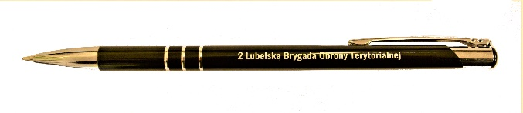
 | Linijka  z logo  i napisem | Linijka z lupą i kątomierzem.  - wykonana z plastiku;  - kolor linijki – przezroczysty biały;  - nadruki miar linijki, kolor czarny;  Wymiary linijki: min. 18x 4,5 x 0,2 cm | Tampodruk kolorowe logo  2 LBOT  wys. min. 2x2 cm,  czarny napis  2 Lubelska Brygada Obrony Terytorialnej  pod napisem  tel. 261 182 806  wys. liter min.  0,3 cm. | Nadruk jednostronny  środek linijki. Kolorowe logo  2 LBOT z lewej strony/bok  oraz napis z prawej strony/bok | Zbiorcze tekturowe  pudełko/karton  50 szt. | 1000 | 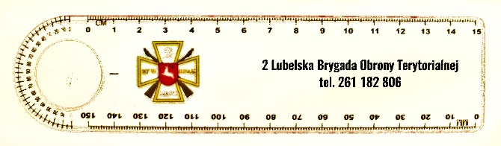
 | Opaska odblaskowa z napisem | Opaska odblaskowa samozaciskowa z tworzywa sztucznego,  - kolor srebrny;  - wymiary opaski min. 30 x 3 cm; | Tamponadruk  w kolorze czarnym  2 Lubelska Brygada Obrony Terytorialnej pod napisem:  tel. 261 182 806  wys. liter min.  0,4 cm | Znakowanie jednostronne centralnie  na środku opaski | Zbiorcze tekturowe pudełko/karton  50 szt. lub 100 szt. | 2000 | 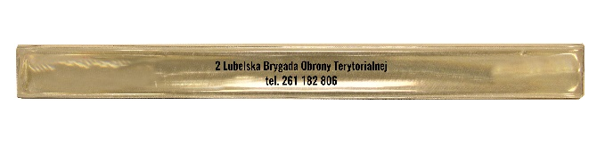
 | Brelok z logo 2LBOT | Metalowy okrągły brelok do kluczy  - wymiar min. 3 x 7 cm;  - kolor srebrny;  - miejsce do nadruku wymiar min. Ø 1,5 cm; | Tampodruk  w kolorze czarnym  oznaki rozpoznawczej 2LBOT  wys. min.  1,5 cm. | Znakowanie jednostronne centralnie | Pakowane  w oddzielne czarne kartonowe/tekturowe pudełeczka  oraz opakowanie zbiorcze | 100 | 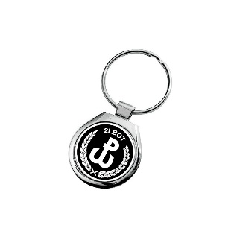
 | Latarka  z napisem | Metalowa wysuwana latarka teleskopowa w kolorze czarnym.  - długość min. 38 cm;  - wyposażona w 3 białe diody LED o sumarycznym strumieniu światła ok. 30 lumenów;  - zaopatrzona w klips do mocowania;  - magnesy na obu końcówkach;  - zasilana 4 bateriami. | Tampodruk  na latarce  w kolorze białym  2 LUBELSKA BRYGADA OBRONY TERYTORIALNEJ wys. liter min.  0,2 cm. | Nadruk wzdłuż uchwytu/rączki | Pakowane  w oddzielne kartonowe/tekturowe pudełeczka  oraz opakowanie zbiorcze. | 50 | 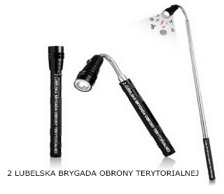

SZCZEGÓŁOWY OPIS PRZEDMIOTU ZAMÓWIENIA CZĘŚĆ II

Lp. | Nazwa asortymentu | Opis asortymentu | Rodzaj/technika zdobienia,  rozmiar napisu/logo | Opis umieszczenia napisu/logo | Opis opakowania | Ilość/szt. | Wizualizacja poglądowa
 | Statuetka szklana z logo WKU/WSzW | STATUETKA SZKLANA :  - statuetka wykonana ze szkła gr. min. 1,2 cm,  - wysokość statuetki min. 17 cm,  - kształt: koło, szlifowane obrzeża,  - podstawa: szkło grubość min. 1 cm,  - górna część statuetki przyklejona z podstawą,  - materiał: szkło.  OPIS ZNAKOWANIA STATUETKI SZKLANEJ:  - technika znakowania: grawer laserowy,  - wykonanie 6 projektów oraz umieszczenie znakowania na statuetkach szklanych wg poniższej charakterystyki oraz wizualizacji poglądowej:  (wzór grafiki dostarczony przez Zamawiającego),  - 16 szt. - WKU w Lublinie,  - tekst umieszczony w górnej części statuetki, półokrąg, wys. liter min. 0,8 cm: WOJSKOWA KOMENDA UZUPEŁNIEŃ W LUBLINIE  - tekst umieszczony w dolnej części statuetki, wys. liter min. 0,5 cm: Od Komendanta Wojskowej Komendy Uzupełnień w Lublinie  - logo umieszczone w górnej części statuetki, wys. logo min. 2,5 cm: logo WKU w Lublinie.  - 12 szt. - WKU w Białej Podlaskiej ,  - tekst umieszczony w górnej części statuetki, półokrąg, wys. liter min. 0,8 cm: WOJSKOWA KOMENDA UZUPEŁNIEŃ W BIAŁEJ PODLASKIEJ  - tekst umieszczony w dolnej części statuetki, wys. liter min. 0,5 cm: Od Komendanta Wojskowej Komendy Uzupełnień w Białej Podlaskiej  - logo umieszczone w górnej części statuetki, wys. logo min. 2,5 cm: logo WKU w Białej Podlaskiej.  - 12 szt. - WKU w Zamościu ,  - tekst umieszczony w górnej części statuetki, półokrąg, wys. liter min. 0,8 cm: WOJSKOWA KOMENDA UZUPEŁNIEŃ W ZAMOŚCIU  - tekst umieszczony w dolnej części statuetki, wys. liter min. 0,5 cm: Od Komendanta Wojskowej Komendy Uzupełnień w Zamościu  - logo umieszczone w górnej części statuetki, wys. logo min. 3,5 cm: logo WKU w Zamościu.  - 10 szt. - WKU w Puławach,  - tekst umieszczony w górnej części statuetki, półokrąg, wys. liter min. 0,8 cm: WOJSKOWA KOMENDA UZUPEŁNIEŃ W PUŁAWACH  - tekst umieszczony w dolnej części statuetki, wys. liter min. 0,5 cm: Od Komendanta Wojskowej Komendy Uzupełnień w Puławach  - logo umieszczone w górnej części statuetki, wys. logo min. 2,5 cm: logo WKU w Puławach.  - 10 szt. - WKU w Chełmie,  - tekst umieszczony w górnej części statuetki, półokrąg, wys. liter min. 0,8 cm: WOJSKOWA KOMENDA UZUPEŁNIEŃ W CHEŁMIE  - tekst umieszczony w dolnej części statuetki, wys. liter min. 0,5 cm: Od Komendanta Wojskowej Komendy Uzupełnień w Chełmie  - logo umieszczone w górnej części statuetki, wys. logo min. 2,5 cm: logo WKU w Chełmie.  - 15 szt. – WSzW w Lublinie,  - tekst umieszczony w górnej części statuetki, półokrąg, wys. liter min. 0,8 cm: WOJEWÓDZKI SZTAB WOJSKOWY W LUBLINIE  - tekst umieszczony w dolnej części statuetki, wys. liter min. 0,5 cm: Od Szefa Wojewódzkiego Sztabu Wojskowego w Lublinie,  - logo umieszczone w górnej części statuetki, wys. logo min. 2,5 cm: logo WSzW w Lublinie.  OPIS, ZNAKOWANIE ETUI :  - etui wykonane ze sztywnej tektury, dostosowane do statuetki szklanej wys. 17 cm,  - kolor etui: ciemna zieleń.  - środek etui wyłożony miękkim materiałem (płótno atłasowe),  - zamknięcie etui magnetyczne,  - wym. etui: min.: 18x18x6 cm  - etui: oznakowane centralnie na środku – logo WKU/WSzW wys. min. 3 cm,  - technika znakowania etui: grawer laserowy, wg ilości:  16 szt. – WKU w Lublinie  12 szt. – WKU w Białej Podlaskiej,  12 szt. – WKU w Zamościu,  10 szt. – WKU w Puławach,  10 szt. – WKU w Chełmie,  15 szt. – WSzW w Lublinie, | Statuetka: grawer laserowy,  Etui – sitodruk kolorowe logo  Statuetka w etui  dodatkowo zabezpieczona przed uszkodzeniem | wg projektu wykonawcy – zatwierdzonego przez zamawiającego.  Zdobienie na etui centralnie na środku. | Statuetki zapakowane w opakowanie zbiorcze, wg wykonanych projektów tj.  16 szt.–WKU Lublin,  12 szt. -WKU Biała Podlaska,  12 szt. – WKU Zamość,  10 szt.- WKU Puławy,  10 szt.-WKU Chełm,  15 szt.-WSzW Lublin | 75 | 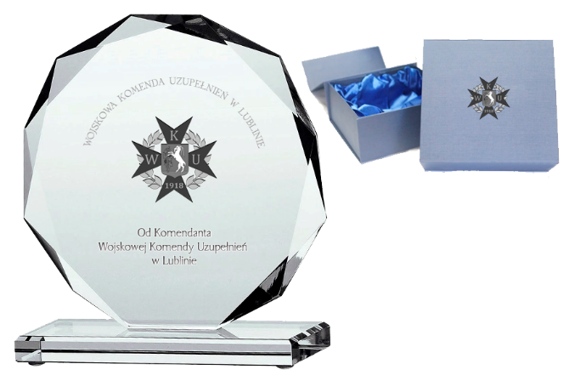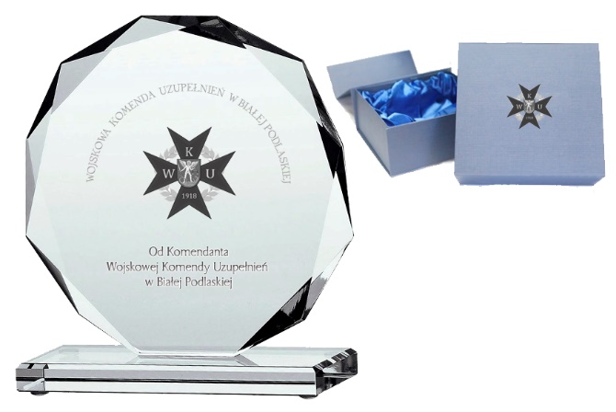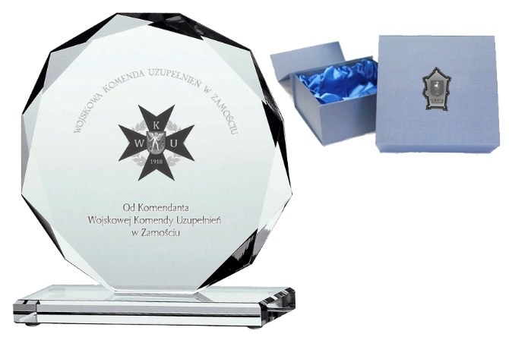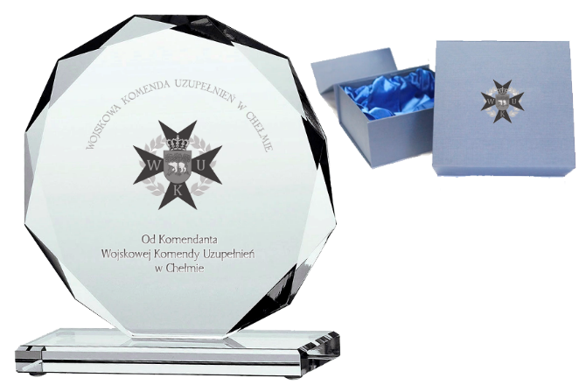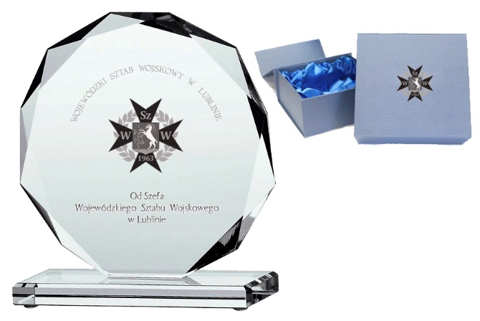
 | Zestaw w etui - długopis i czarny portfel z logo WKU/WSZW | Zestaw zawiera:  - Długopis metalowy oprawiony w skórę w kolorze czarnym, wkład w kolorze czarnym wymienny  - portfel w kolorze czarnym wykonany ze skóry  - opakowanie w kolorze czarnym,  - wymiary opakowania dł. min.2,8 x wys:15 x szer:14 cm,  - materiał: metal, skóra,  Portfel, pudełko – znakowane logo WKU/WSzW, (wzór grafiki dostarczony przez Zamawiającego),  - wg ilości:  - 16 szt. – WKU w Lublinie,  - 12 szt. – WKU w Białej Podlaskiej,  - 12 szt. – WKU w Zamościu,  - 10 szt. – WKU w Chełmie,  - 10 szt. – WKU w Puławach,  - 20 szt. – WSzW w Lublinie.  Długopis – znakowane napisem WKU/WSzW, wg ilości:  - 16 szt. – Wojskowa Komenda Uzupełnień w Lublinie,  - 12 szt. – Wojskowa Komenda Uzupełnień w Białej Podlaskiej,  - 12 szt. – Wojskowa Komenda Uzupełnień w Zamościu,  - 10 szt. – Wojskowa Komenda Uzupełnień w Chełmie,  - 10 szt. – Wojskowa Komenda Uzupełnień w Puławach,  - 20 szt. – Wojewódzki Sztab Wojskowy w Lublinie. | długopis-  grawer laserowy, napis WKU/WSzW)  wys. liter.min. 5 mm  pudełko  grawer laserowy  logo WKU/WSzW)  wys. logo min. 2 cm,  portfel  tłoczenie, (wypełnienie k. srebrny  logo WKU/WSzW ) min. wys. 2 cm max.3 cm | wg projektu wykonawcy – zatwierdzonego przez zamawiającego.  pudełko – logo centralnie na środku  długopis-napis jednostronnie,  portfel – centralnie (front) | Zestaw pakowany w osobne opakowanie karton/tektura oraz opakowanie zbiorcze tektura/karton wg ilości tj.  16 szt.–WKU Lublin,  12 szt. -WKU Biała Podlaska,  12 szt. - Zamość,  10 szt.-WKU Puławy,  10 szt.-WKU Chełm,  20 szt.-WSzW Lublin | 80 | 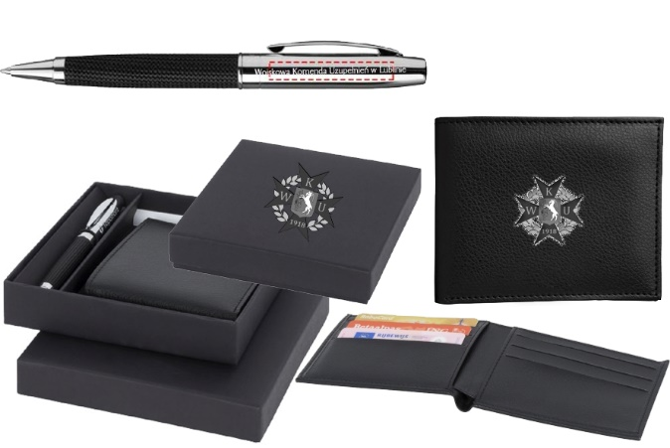
 | Teczka z z power bank 3000 mAh i notatnikiem  z logo WP | Teczka z power bank min. 3000 mAh i notatnikiem A5.  Power bank posiadający min. wyjście 5V/1A i kabel micro USB.  Notatnik min. 64 kremowe kartki min. 80 g/m² w linie  Teczka wykonana z tkaniny, w środku wyposażona w przezroczystą kieszeń na telefon o wym .min.(15 x 8 cm), ,;  - wymiar: min. 2 x 17 x 22 cm,  - kolor: czarny,  - materiał: PU. | tampodruk,  kolor biały  logo WP  rozmiar logo:  wys.: min. 2 cm - max. 3 cm, | powierzchnia w górnej części notatnika;  znakowanie jednostronne | notatnik pakowany w osobne opakowanie tekturowe lub kartonowe oraz opakowanie zbiorcze (pudełko, karton, tektura) | 50 | 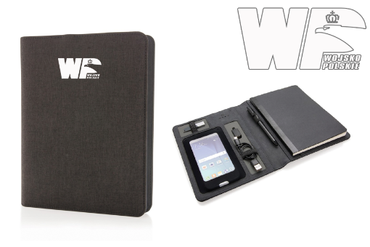
 | Zestaw pióro z długopisem  z logo WP | Zestaw zawiera:  - pióro kulkowe w kolorze czarnym, wkład w kolorze czarnym,  - długopis w kolorze czarnym, , wkład w kolorze niebieskim.  - materiał: metal.  wzór na długopisie i piórze w kratkę  Etui do zestawu:  - wymiary etui: min. 16x6 x 2 cm,  - kolor etui: czarny. | grawer laserowy,  logo WP  rozmiar logo:  wys.: min. 2 cm - max. 3 cm, | centralnie na środku etui; znakowanie jednostronne | zestaw pakowany w osobne opakowanie karton/tektura oraz opakowanie zbiorcze tektura/karton | 80 | 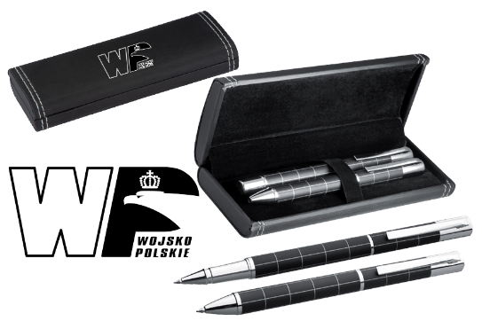
 | Powerbank bezprzewodowy  z napisem Wojsko Polskie | Bezprzewodowy powerbank min. 4000 mAh wykonany z aluminium.  Zawiera min. złącze typu C Wyjście: DC5V / 1.0A  - wymiary: min. 12x6x0,9 cm,  - kolory: srebrny. | grawer laserowy  napis WOJSKO-POLSKIE  (czcionka zbliżona do logotypu WP)  rozmiar liter: wys. min. 0,5 cm – 1 cm | powierzchnia w dolnej części powerbanka;  znakowanie jednostronne | powerbank opakowanie tekturowe/ pudełko/karton oraz opakowanie zbiorcze | 50 | 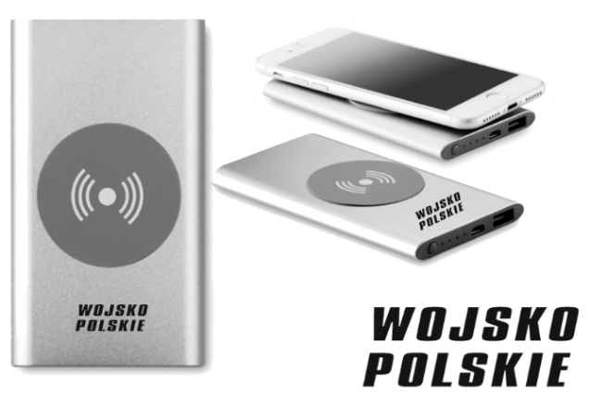
 | Pendrive w drewnianej obudowie  z logo WP | Pendrive o pojemności min.16 GB w drewnianej obudowie w pudełku z drewna.  - pendrive – min.16 GB, standard USB 3.0, obudowa: drewno, kolor jasny brąz lub brąz,  - wymiary: min. 6 x 1 x 1 1m,  Pudełko wykonane z drewna z zasuwaną klapką (kolor jasny brąz lub brąz), wym. min. wys./szer/gł. 8x5x2 cm | sitodruk  Pendrive:  kolorowe logo WP, kontur  wys. min. 1 cm – max. 1,5 cm  Pudełko:  kolorowe logo WP, kontur  rozmiar logo:  wys. min. 1 cm – max. 2 cm | centralnie na środku pendrive oraz pudełka;  znakowanie jednostronne | pudełko drewniane z pendrivem zapakowane w woreczek/folia/  karton oraz opakowanie zbiorcze | 90 | 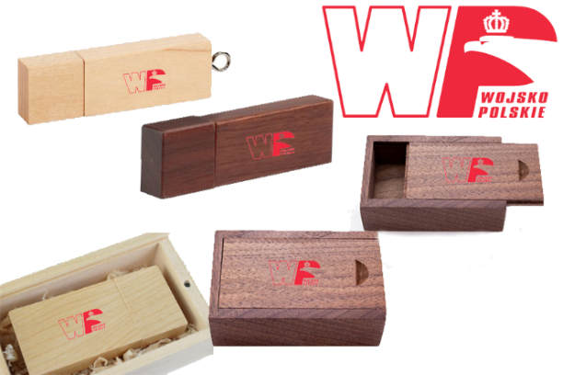
 | Torba szara  z logo WP | Torba z tkaniny powlekanej PVC zawiera min:  dużą usztywnią kieszeń np. przeznaczona na laptop min. 17".  6 kieszeni wewnętrznych różnej wielkości,  3 kieszenie zewnętrzne.  Dopinany pasek pozwala nosić torbę na ramieniu.  Dodatkowy pasek z tyłu torby pozwala umieścić ją na rączce od walizki.  - wymiary: min. szer./wys./gł.: 4x3x7 cm,  - kolor: szary. | Sitodruk  kolor: czarno-biały  logo WP  rozmiar logo:  wys.: min. 1 cm - max. 3 cm, | prawy dolny bok torby;  znakowanie jednostronne | opakowanie woreczek/folia/  karton. | 60 | 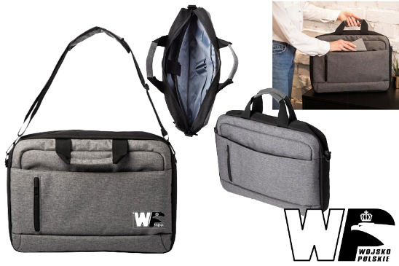
 | Zestaw podróżny  z napisem Wojsko Polskie | Zestaw podróżny zawiera;  - cyfrową wagę do bagażu z wyświetlaczem i paskiem na rękę,  - pas do walizki,  - kłódkę podróżną na szyfr, zatrzaskową o wym. min. 5x2,5 cm.  Zestaw w czarnym pudełku.  - wymiary pudełka: min. 20 x 15 x 7 cm  - kolor: czarny. | tampodruk  napis srebrny/szary  WOJSKO POLSKIE (czcionka zbliżona do logotypu WP)  rozmiar liter: wys. liter min. 0,5 cm - max. 1 cm,  dwa wersy | centralnie na środku pudełka | opakowanie woreczek/folia/  karton. | 60 | 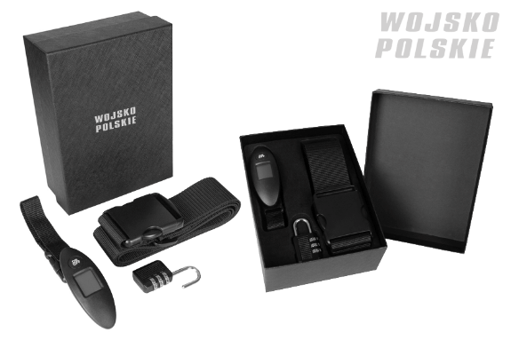
 | Parasol automatyczny z napisem Wojsko Polskie | Parasol automatyczny o średnicy min. 100 cm wykonany z tkaniny min. 190 pongee,  Stelaż wykonany z włókna szklanego.  Pokrowiec w kolorze parasola. .  - kolor parasola: czarny z lamówką w kolorze szarym,  - rozmiar parasola: min. ø 100 cm | termotransfer,  napis siwy/szary  WOJSKO POLSKIE (czcionka zbliżona do logotypu WP)  rozmiar liter: wys. liter min. 0,5 cm - max. 1 cm,  jeden wers | brzeg parasola | opakowanie woreczek/folia/  karton. | 40 | 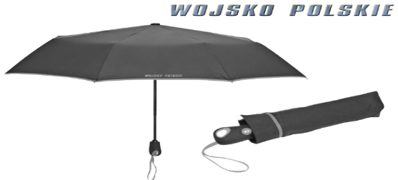
logo WOJSKO POLSKIE - https://www.gov.pl/web/obrona-narodowa/logo-do-pobrania
napis WOJSKO POLSKIE wg logotypu https://www.gov.pl/web/obrona-narodowa/logo-do-pobrania

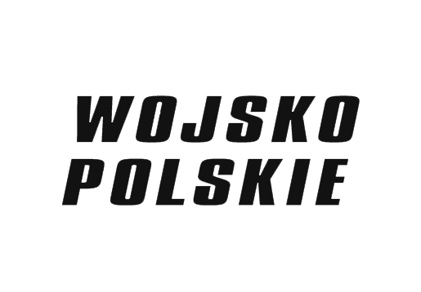 | 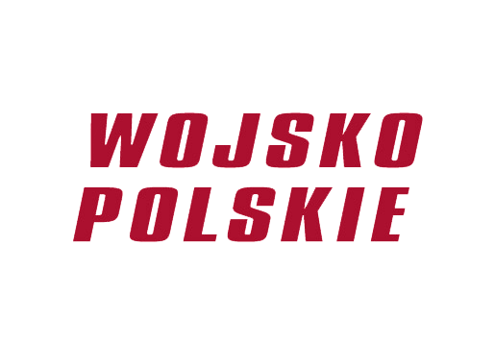 | 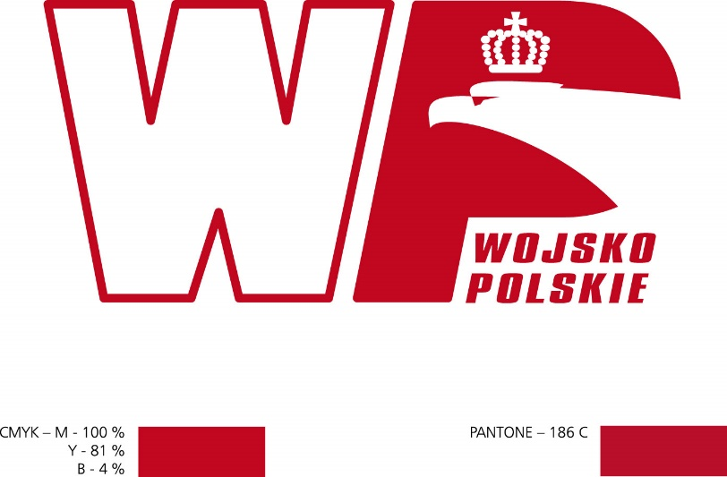

OPIS ODZNAKI PAMIĄTKOWEJ
WOJEWÓDZKIEGO SZTABU WOJSKOWEGO W LUBLINIE

Wymiar odznaki w oryginale zawiera się w kwadracie 40mm x 40mm

Składowe barw odznaki:
a) krzyż maltański:
- wypełnienie - kolor chabrowy - R:51, G:0, B:204 (C:87, M:100, Y:0, K:0)
- obwódka - kolor brunatny - R:112, G:32, B:31 (C:13, M:100, Y:90, K:60)
b) wieniec laurowy:
- kolor srebrny - R:192, G:192, B:192 (C:26, M:19, Y:20, K:4)
c) litery (pogrubiona Cambria):
- kolor złoty - R:204, G:153, B:51 (C:7, M:35, Y:88, K:18)

Barwy herbu miasta Lublin są zgodne z uchwałą nr 465/XXI/2004 Rady Miasta Lublin z dnia 8 lipca 2004 roku.
czerwona: Pantone 1788C (C:0, M:87, Y:91, K:0)
zielona: Pantone 368C (C:65, M:0, Y:100, K:0)
złota: Pantone 874C; żółta: Pantone 116C (C:0, M:15, Y:94,

OPIS ODZNAKI PAMIĄTKOWEJ
WOJSKOWEJ KOMENDY UZUPEŁNIEŃ W BIAŁEJ PODLASKIEJ

Wymiar odznaki w oryginale zawiera się w kwadracie 40mm x 40mm

Składowe barw odznaki:
a) krzyż maltański:
- kolor chabrowy - R:64, G:O, B:192,
- kolor brunatny - R:112, G:32, B:31
b) wieniec laurowy:
- kolor srebrny - R:192, G:192, B:192
c) litery „WKU” i cyfry „1918” (pogrubiona Cambria):
- kolor złoty - R:204, G:153, B:51

Barwy herbu miasta Biała Podlaska są zgodne z Uchwałą Nr VIII/83/19 Rady Miasta Biała Podlaska z dnia 30 września 2019 r.
OPIS ODZNAKI PAMIĄTKOWEJ
WOJSKOWEJ KOMENDY UZUPEŁNIEŃ W CHEŁMIE

Wymiar odznaki w oryginale zawiera się w kwadracie 40mm x 40mm
Składowe barw odznaki:
a) krzyż maltański:
- kolor chabrowy - R:64, G:O, B:192,
- kolor brunatny - R:112, G:32, B:31
b) wieniec laurowy:
- kolor srebrny - R:192, G:192, B:192
c) litery „WKU” (pogrubiona Cambria):
- kolor złoty - R:204, G:153, B:51

Barwy herbu miasta Chełm są zgodne z Uchwałą Nr IX/90/05 Rady Miejskiej
w Chełmie z dnia 30 czerwca 2003r. oraz Zarządzeniem nr 592/05 Prezydenta Miasta Chełm z dnia 31 marca 2005r. w sprawie przyjęcia “Księgi Identyfikacji Wizualnej Miasta Chełm”.

OPIS ODZNAKI PAMIĄTKOWEJ
WOJSKOWEJ KOMENDY UZUPEŁNIEŃ W LUBLINIE

Wymiar odznaki w oryginale zawiera się w kwadracie 40mm x 40mm

Składowe barw odznaki:
a) krzyż maltański:
- kolor chabrowy - R:64, G:O, B:192,
- kolor brunatny - R:112, G:32, B:31
b) wieniec laurowy:
- kolor srebrny - R:192, G:192, B:192
c) litery „WKU” i cyfry „1918” (pogrubiona Cambria):
- kolor złoty - R:204, G:153, B:51

Barwy herbu miasta Lublin są zgodne z Uchwałą Nr 465/XXI/2004 Rady Miasta Lublin z dnia 8 lipca 2004 r. w sprawie ustanowienia herbu, flagi Miasta Lublin, flagi urzędowej Miasta Lublin i hejnału Miasta Lublin.

OPIS ODZNAKI PAMIĄTKOWEJ
WOJSKOWEJ KOMENDY UZUPEŁNIEŃ W PUŁAWACH

Wymiar odznaki w oryginale zawiera się w kwadracie 40mm x 40mm
Składowe barw odznaki:
a) krzyż maltański:
- kolor niebieski - R:64, G:O, B:192,
- kolor ciemnobrązowy - R:124, G:47, B:43
b) wieniec laurowy:
- kolor srebrny - R:192, G:192, B:192
c) litery WKU (czcionka Cambria):
- kolor złoty - R:206, G:154, B:53

Kolorystyka odznaki jest zgodna z barwami herbu i flagi miasta Puławy ustanowionego 25 marca 2010 roku przez Radę Miasta Puławy.

OPIS ODZNAKI PAMIĄTKOWEJ
WOJSKOWEJ KOMENDY UZUPEŁNIEŃ W ZAMOŚCIU

Wymiar odznaki w oryginale zawiera się w kwadracie 40mm x 40mm

Składowe barw odznaki:
- tarcza w kształcie konturów twierdzy Zamościa:
- kolor srebrny - R:192, G:192, B:192
- kolor chabrowy - R:64, G:O, B:192,
- kolor brunatny - R:112, G:32, B:31
b) litery WKU (czcionka Britannic Bold):
- kolor złoty - R:206, G:154, B:53

Barwy herbu miasta Zamość są zgodne z wzorem graficznym zatwierdzonym Uchwałą Nr XVIII/120/1995 r. Rady Miejskiej w Zamościu z dnia 28.08.1995 r.

SZCZEGÓŁOWY OPIS PRZEDMIOTU ZAMÓWIENIA CZĘŚĆ III

L.p. | Nazwa asortymentu | Opis asortymentu | Rodzaj/technika zdobienia,  rozmiar napisu/logo | Opis umieszczenia napisu/logo | Opis opakowania | Ilość | Wizualizacja poglądowa
 | Termos 0,7 l  z logo WP | Termos o poj. min. 700 ml, kolor szary; wykonany ze stali nierdzewnej.  W komplecie min. 2 kubki, pasek na ramię, uchwyt,  Całość zapakowana w etui – czarne pudełko tekturowe,  Wymiary termosu: min. 29 x Ø 7 cm. | tampodruk,  kolor czarny/siwy  logo WP, kontur  wys. min. 1 cm – max. 2 cm | centralnie na środku termosu; znakowanie jednostronne; | opakowanie: karton, folia | 50 | 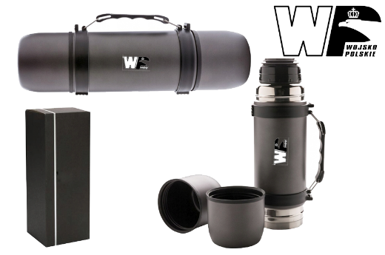
 | Torba na dokumenty z napisem Wojsko Polskie | - Torba na dokumenty wykonana z poliestru min. 600D,zawierająca min:  - przednia kieszeń zamykaną na zamek oraz 2 klamry.  - odpinany i regulowany pasek na ramię,  - wymiary: min. 40x10x32 cm,  - kolor: szary, czarny. | termotransfer,  napis czarny  WOJSKO POLSKIE (czcionka zbliżona do logotypu WP)  rozmiar liter: wys. liter min. 0,5 cm - max. 1 cm,  dwa wersy | lewy przedni bok torby | opakowanie woreczek/folia/karton. | 100 | 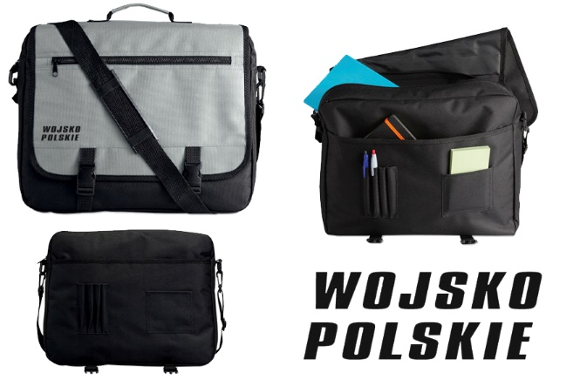
 | Zestaw precyzyjnych wkrętaków/śrubokrętów napisem Wojsko Polskie | Zestaw składa się z min. 24 wymiennych końcówek oraz rączki do odkręcania śrub. Całość zapakowana w etui w kształcie portfela z zapięciem na zatrzask.  Zestaw zawierający min:  - 24 bitów precyzyjnych + rączka;  - wkrętaki krzyżakowe: 1.0 1.2 1.5 2.0 2.5 3.0;  - wkrętaki płaskie: 1.0 1.5 2.0 2.6 3.0;  - wkrętaki torx: T2 T3 T4 T5 T6 T8 T10;  - wkrętaki pięciogwiazdkowe: 0.8 1.2;  - Wkrętaki Y: 0.6 2.0;  - wkrętak trójkąt: 2.3;  - wkrętak punktowy,  - długość rączki: min. 8.9 cm.  Etui – kolor czarny,  - wymiary etui po rozłożeniu min. 20 x 10,5 cm,  - wymiary etui po złożeniu: min.. 6 x 10,5 cm x 2 cm, | tampodruk  grawerunek na etui kolor biały  napis WOJSKO POLSKIE  (czcionka zbliżona do logotypu WP)  rozmiar liter: wys. liter min. 0,5 cm - max. 2 cm,  dwa wersy | centralnie na środku etui/kartoniku; znakowanie jednostronne | opakowanie woreczek/folia/karton | 200 | 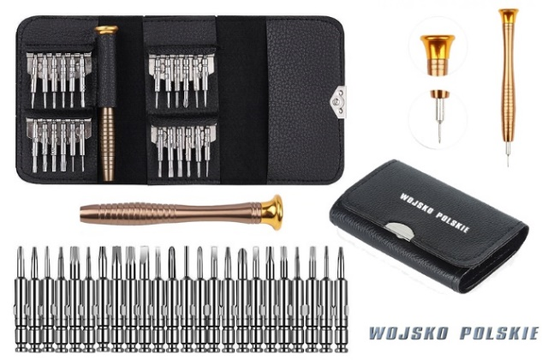
 | Składany bidon z logo WP | Składany bidon wykonany z silikonu z aluminiową zakrętką i karabińczykiem. Możliwość zmiany wielkości w zależności od potrzeby w zakresie min. 250 - max. 550 ml.  - wym. min. 7x13x7 cm,  - kolor czarny. | tampodruk,  kolor czarny  logo WP kontur,  rozmiar logo:  wys.: min. 2 cm - max. 3 cm, | centralnie na środku zakrętki | bidon pakowany w osobne opakowanie tekturowe lub kartonowe oraz opakowanie zbiorcze karton | 100 | 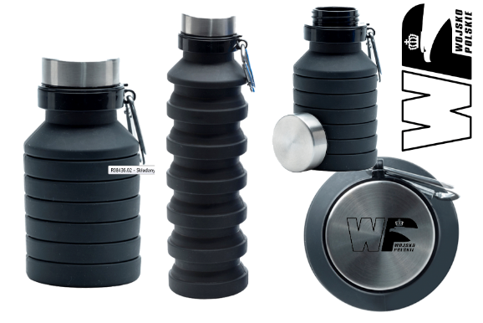
 | Apteczka w pokrowcu z napisem Wojsko Polskie | Apteczka w pokrowcu zamykanym na zamek.  Zestaw zawierający min:  - bandaż trójkątny,  - bandaż PBT,  - nożyczki,  - płatki nasączone alkoholem 4 szt.,  - plastry 4 szt.,  - agrafka 2 szt.,  - taśma.  Pokrowiec zamykany na zamek błyskawiczny. Zawiera przegrodę główną, kieszeń z przodu oraz mocowanie do paska.  Wymiary apteczki: min. 13x8x4,cm.  - materiał: poliester,  - kolor: czerwony. | termotransfer  napis czarny WOJSKO POLSKIE (czcionka zbliżona do logotypu WP)  rozmiar liter: wys. liter min. 1 cm – max. 1,5 cm  dwa wers | centralnie na środku opakowania, znakowanie jednostronne | opakowanie woreczek/folia;  opakowanie zbiorcze | 100 | 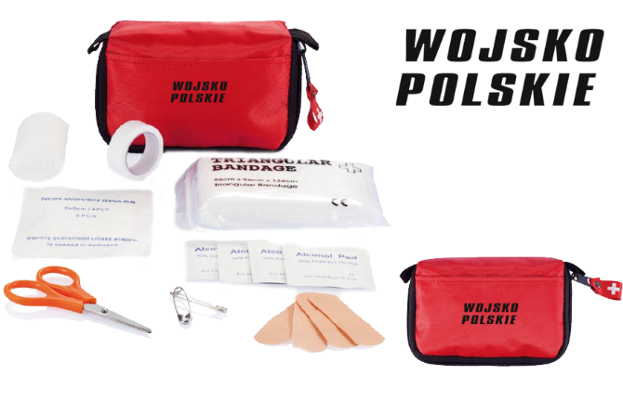
 | 3 portowy hub USB 2.0  z napisem Wojsko Polskie | 3 portowy hub USB 2.0 w obudowie bambusowej.  długość kabla: min. 18 cm.  - wymiary: min. 4x8x1 cm,  - materiał: bamboo,  - kolor: jasne drewno. | tampodruk  napis czarny WOJSKO POLSKIE (czcionka zbliżona do logotypu WP)  rozmiar liter: wys. liter min. 0,5 cm - max. 1 cm,  dwa wersy | centralnie na środku obudowy,  znakowanie jednostronne | opakowanie woreczek/folia;  opakowanie zbiorcze | 50 | 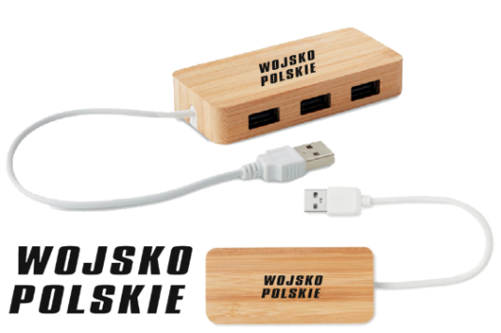
 | Kapelusz bawełniany  z logo WP | Kapelusz bawełniany z metalowymi zatrzaskami oraz sznurkiem.  - wymiary: min. Ø18,5 cm,  - materiał: 100% bawełna,  - kolory: zielony | termotransfer  kolor biały  logo WP, kontur  rozmiar logo:  wys.: min. 2 cm - max. 3 cm, | przód, centralnie na środku kapelusza | opakowanie woreczek/folia;  opakowanie zbiorcze | 100 | 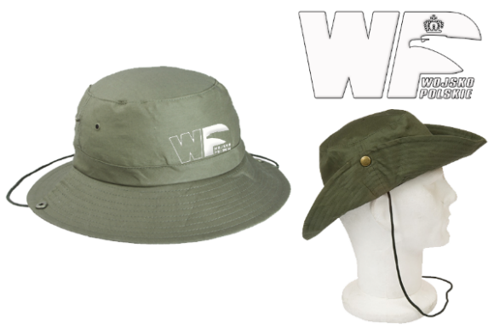
 | Torba sportowa  z logo WP | Torba sportowa wykonana z poliestru min. 600D, z dodatkowymi przegródkami, uchwytami zapinanymi na rzep i miękkim paskiem na ramię.  Kieszeń główna zapinana na zamek.  - materiał: poliester/nylon,  - wymiar: min. 57x30x33 cm,  - kolor: czerwono-czarny. | termotransfer  kolorowe logo WP , kontur  rozmiar logo:  wys.: min. 1 cm - max. 3 cm | przód, centralnie na środku | opakowanie woreczek/folia;  opakowanie zbiorcze karton | 150 | 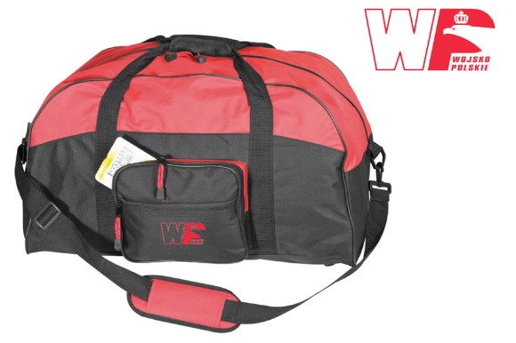
 | Latarka czołowa  z logo WP | Latarka czołowa wyposażona w:  - diodę COB, która generuje bardzo jasny i szeroki strumień światła,  - regulowany, elastyczny pasek mocujący lampkę na głowie  - trzy regulacje światła: bardzo mocny strumień światła, światło o mniejszym strumieniu, światło pulsacyjne.  - wymiary: min. 6x4x3 cm,  - zasilanie bateria/akumulator (w zestawie)  - materiał: tworzywo,  - kolor: czarny. | sitodruk,  kolorowe logo WP  rozmiar logo:  wys.: min. 0,5 cm - max. 1 cm | dół lub bok lampki | opakowanie woreczek/folia;  opakowanie zbiorcze | 100 | 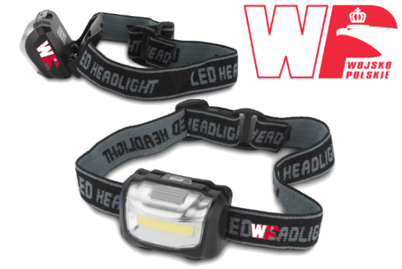
 | Pokrowiec na identyfikator/ przepustkę  z logo WP | Pokrowiec na identyfikator/przepustkę umożliwiający noszenie na szyi.  - przednia kieszeń z przezroczystym okienkiem,  - wodoodporny materiał,  - wyjmowany futerał na dokumenty za pomocą zamknięcia na rzep,  - min. 3 kieszenie z tyłu na karty kredytowe  - uchwyt na długopis,  - możliwość mocowania na pasku,  - wymiary: min. 13x9x0,5 cm,  - materiał: 100% poliester, powlekany PVC, wodoodporny,  - kolor: ciemna zieleń | tampodruk  kolorowe logo WP  rozmiar logo:  wys.: min. 0,5 cm - max. 1 cm | prawy dolny bok | opakowanie woreczek/folia;  opakowanie zbiorcze | 60 | 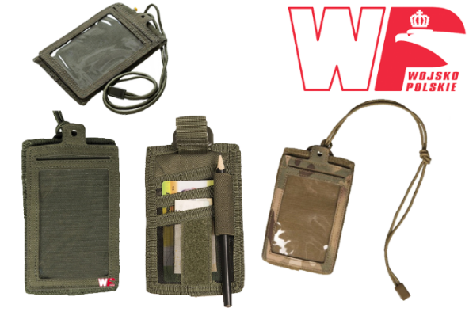
 | Plecak rowerowy  z napisem Wojsko Polskie | Plecak rowerowy o poj. min. 5L.  Plecak zawiera min:  - przegrodę główną na zamek błyskawiczny,  - 1 kieszeń wewnętrzną,  - regulowane paski na ramię,  - umożliwia umieszczenie min. 2L bukłaka na wodę,  - elastyczną linkę ze ściągaczem (na ściance zewnętrznej).  - wymiary: min.45x5x22 cm,  - waga: max 400 gram,  - materiał: polyester min. 210D,  - kolor: czarny | termotransfer  napis kolor biały WOJSKO POLSKIE (czcionka zbliżona do logotypu WP)  rozmiar liter: wys. liter min. 0,5 cm – max. 1,5 cm  dwa wersy | dolna centralna część plecaka (na czarnym materiale) | opakowanie woreczek/folia;  opakowanie zbiorcze | 80 | 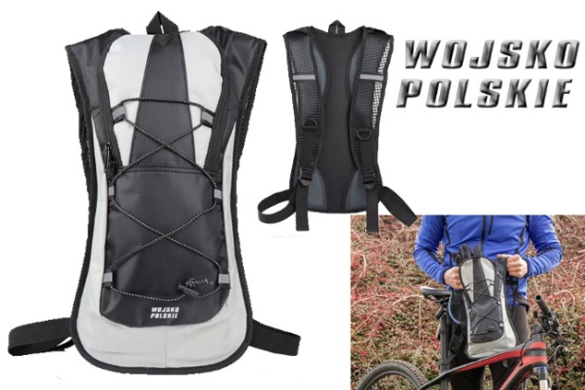
 | Zestaw piśmienny  z napisem Wojsko Polskie | Zestaw zawierający:  - drewniany długopis z obrotowym mechanizmem z metalowym niebieskim wkładem wymiennym  - drewniane pióro wieczne z niebieskim nabojem.  Długopis i pióro zdobione pozłacanymi metalowymi elementami.  Zestaw piśmienny wykonany z drewna.  wym. etui: min. 17 x 5 x 2,cm,  kolor: brązowy, złoty,  materiał podstawowy: drewno. | grawer laserowy  napis WOJSKO POLSKIE  rozmiar liter: wys. liter min. 1 cm - max. 1,5 cm,  dwa wersy | nadruk z jednej strony opakowania -lewa górna strona | zestaw pakowany w pojedyncze pudełko/ karton  oraz opakowanie zbiorcze | 70 | 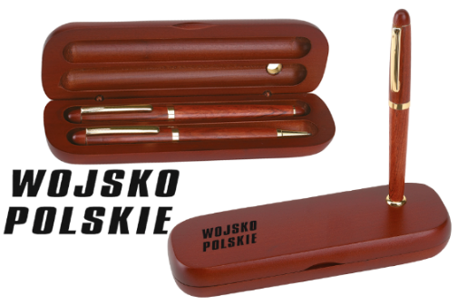
 | Notes z długopisem  z logo WP | Notes z kartkami na spirali.  Składający się z min. 70 czystych kartek z papieru z recyklingu oraz długopisu wykonanego z kartonu w kolorze beżowym i tworzywa biodegradowalnego w kolorze czarnym z niebieskim wkładem wymiennym.  - wymiary notesu: min. 18x13x0,8 cm,  - kolor okładki: czarny. | tampodruk  kolor biały  logo WP, kontur  rozmiar logo:  wys.: min. 2 cm - max.4 cm | okładka przednia, prawy dolny bok | opakowanie woreczek/folia/karton  oraz opakowanie zbiorcze | 500 | 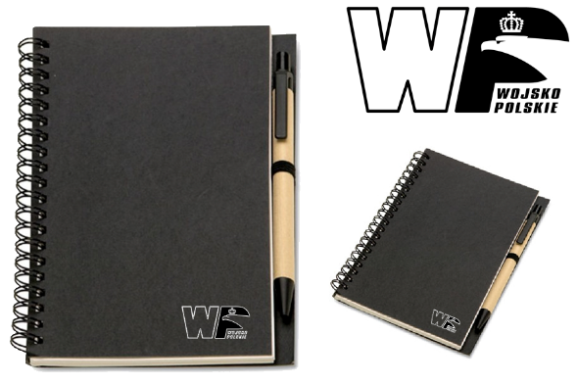

logo WOJSKO POLSKIE - https://www.gov.pl/web/obrona-narodowa/logo-do-pobrania
napis WOJSKO POLSKIE wg logotypu https://www.gov.pl/web/obrona-narodowa/logo-do-pobrania

SZCZEGÓŁOWY OPIS PRZEDMIOTU ZAMÓWIENIA CZEŚĆ IV

Lp. | Nazwa asortymentu | Opis asortymentu | Rodzaj/technika zdobienia,  rozmiar napisu/logo | Opis umieszczenia napisu/logo | Opis opakowania | Ilość | Wizualizacja poglądowa
1. | Torba papierowa laminowana z uchwytem sznurkowym z logo WP | Torba papierowa laminowana,  - kolor wz. 93 Pustynna Pantera (motyw pustynny),  - laminat ozdobny: błyszczący,  - rodzaj papieru: kreda min. 200g/m²,  - wzmocnienia: dno wzmocnione kartonem o gr. min. 400 g/m²,  - uchwyt torby: sznurek syntetyczny min. 0,5 cm lub bawełniany 0,5 cm, kolor ciemnozielony lub brązowy,  - wymiary torby: wys. x szer. x gł.: min. 36x29x12 cm. | nadruk jednostronny, cyfrowy,  kolorowe logo WP,  rozmiar logo:  wys.: min. 4 cm - max. 5 cm, | centralnie na środku torebki, znakowanie jednostronne | pakowane  po 100 szt.,  opakowanie kartonowe | 500 | 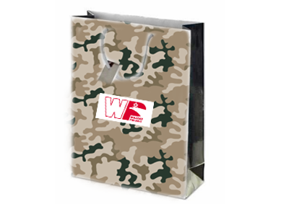
2. | Torba bawełniana czarna  z logo WP | Torba bawełniana czarna o gramaturze: min. 220 g/m²  materiał: naturalna surówka bawełniana  - wys. min.42 cm,  - szer. min. 38 cm,  - bok min. 8 cm,  - głębokość min. 8 cm,  - uchwyt/pasek min. 70 cm. | haft komputerowy,  kolorowe logo WP  wys. min. 2 cm - max.4 cm | centralnie na środku torby, znakowanie jednostronne | pakowane  po 50 szt.,  opakowanie kartonowe oraz opakowanie zbiorcze | 200 | 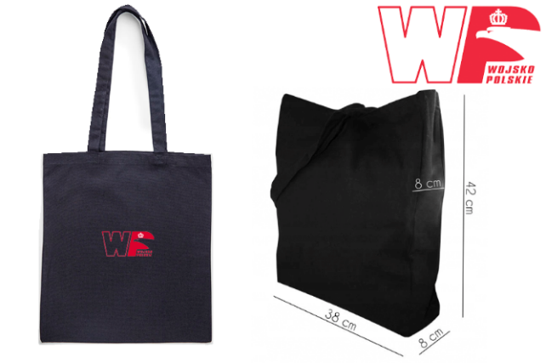
3. | Smycz z logo i napisem Wojsko Polskie | Smycz szer. 2 cm z nadrukiem pełnokolorowym z logo WP oraz napisem WOJSKO POLSKIE zakończona metalowym karabinkiem, długość smyczy min. 45 cm, tworzywo: taśma poliestrowa;  - nadruk dwustronny (tło, logo WP, napis WP  - rozmiar nadruku (kolorowe logo, napis WOJSKO POLSKIE - kolor liter biały, czcionka zbliżona do logotypu WP).): wys. min. 1 cm,  - motyw powtarzający się,  - tło dwustronne: (kolor - wz. 93 Pustynna Pantera - motyw pustynny), | termosublimacja  kolor | logo WP, napis WOJSKO POLSKIE – motyw powtarzający się, POLSKIE (czcionka zbliżona do logotypu WP)  znakowanie dwustronne | smycze pakowane w osobne woreczki foliowe po 50 szt. | 2000 | 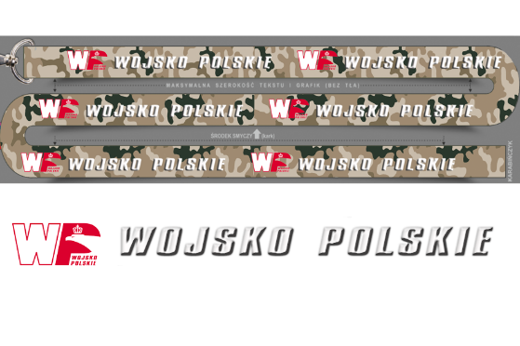
4. | Brelok do kluczy  z logo WP | Brelok do kluczy z żetonem do wózka na zakupy.  - materiał: metal,  - kolory: biały. | tampodruk  logo WP  rozmiar logo:  wys.: min. 0,5 cm - max. 1 cm | centralnie na środku żetonu | opakowanie jednostkowe: woreczek  oraz opakowanie zbiorcze | 500 | 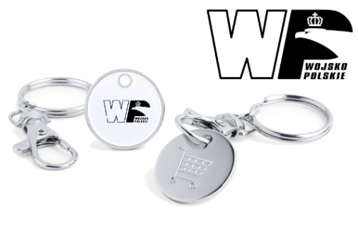
5. | Długopis aluminiowy  z napisem Wojsko Polskie | Aluminiowy długopis wykonany z lakierowanego aluminium w połączeniu z chromowanymi dodatkami.  Długopis włączany przez przekręcenie.  - wym.: min. 13 cm,  - wkład: w kolorze czarnym,  - kolor długopisów: czarny - 1000 szt., srebrny - 1000 szt. | napis WOJSKO-POLSKIE POLSKIE (czcionka zbliżona do logotypu WP),  rozmiar liter: wys. min. 0,3 cm - 0,7cm  (długopis kol. czarny – sitodruk srebrny/szary, możliwość czerwony);  (długopis kol. srebrny - sitodruk czarny) | znakowanie jednostronne | opakowanie zbiorcze tekturowe/ pudełko/karton;  50 szt. lub 100 szt. | 2000 | 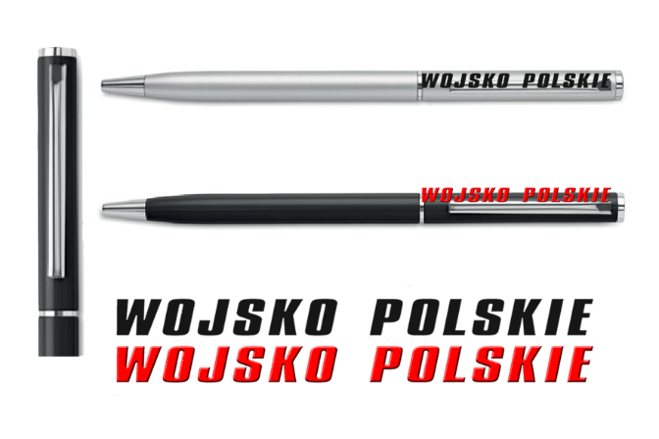
6. | Notes z długopisem z napisem Wojsko Polskie | Notes z kartkami na spirali składający się z min:  - 70 czystych kartek z papieru z recyklingu  - długopisu wykonanego z kartonu w kolorze beżowym i z tworzywa biodegradowalnego w kolorze czerwonym z niebieskim wkładem wymiennym.  - wymiary notesu: min. 9x14 cm,  - kolor okładki: beżowy-czerwony,  - taśma elastyczna/guma: kolor czerwony,  - materiał podstawowy: karton. | sitodruk  napis czerwony WOJSKO-POLSKIE (czcionka zbliżona do logotypu WP),  rozmiar liter: wys. min. 0,5 cm  - max. 1 cm,  dwa wersy | centralnie na środku notesu | opakowanie jednostkowe: woreczek,  opakowanie zbiorcze | 450 | 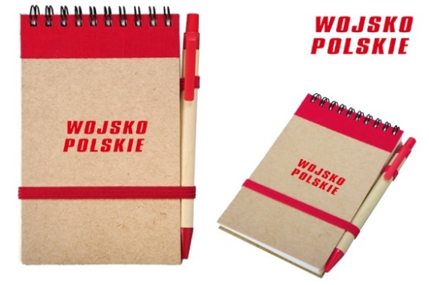
7. | Zestaw długopis z ołówkiem w kartoniku z logo/napisem Wojsko Polskie | Zestaw zawiera:  - długopis z niebieskim wkładem posiadający gumową końcówkę, służącą jako touchpen  - automatyczny ołówek z min. 3 wkładami.  Długopis, ołówek: materiał podstawowy : bambus, metal,  kolor: jasny brąz.  Opakowanie: pudełko kartonowe kolor jasny brąz,.  wymiary opakowania: min. 16x4x2 cm. | Sitodruk  kolor czarny/siwy  napis WOJSKO POLSKIE  (czcionka zbliżona do logotypu WP)  rozmiar liter: wys. liter min. 5 mm - max. 7 mm  tampodruk – pudełko - kolorowe logo WP, rozmiar logo:  wys. min. 2,5 cm - max. 3,5 cm; | centralnie na środku etui/kartoniku znakowanie jednostronne;  długopis, ołówek – nadruk jednostronne | opakowanie zbiorcze (pudełko, karton, tektura) | 250 | 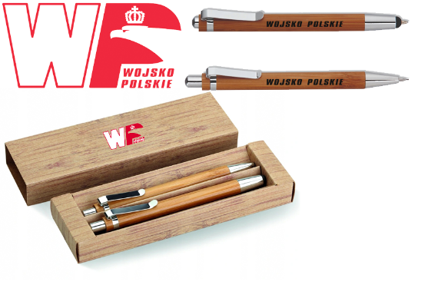
8. | Pendrive USB 16 GB  z logo WP | Pendrive USB o poj. min. 16 GB, standard min. USB 2.0. Korpus plastikowy z aluminiową osłoną zapewniającą łatwe otwieranie oraz zapobieganie przedostawaniu się zanieczyszczeniom do portu USB.  - wymiary min. dł. 5 x wys:1 x szer:1,9 cm,  - materiał: plastik, aluminium,  - kolory: biały, | tampodruk,  kolorowe logo WP , kontur  rozmiar logo:  wys.: min. 0,5 cm - max. 1 cm | centralnie na środku aluminiowej obudowy,  znakowanie jednostronne | każdy pendrive pakowany jest w białe pudełeczko  oraz opakowanie zbiorcze | 150 | 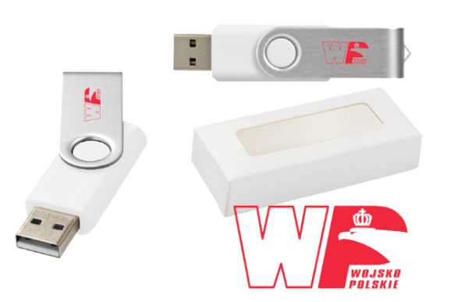
9. | Lampka silikonowa  6 LED USB  z logo WP | Lampka silikonowa LED zasilana z gniazda USB.  Elastyczny, obracany o 360° i ruchomy we wszystkich płaszczyznach statyw pozwala na dokładne dopasowanie strumienia światła.  - konstrukcja z giętkiego tworzywa sztucznego,  - ilość diód: min. 6,  - barwa światła: zimny biały,  - wymiary (szer/dł/wys): min. 1,8x17x0,8 cm,  - kolor czarny - 100 szt., biały – 100 szt.. | sitodruk,  kolorowe logo WP  rozmiar logo:  wys.: min. 0,5 cm - max. 1,5 cm | bok lampki, znakowanie jednostronne | opakowanie woreczek/folia/karton | 200 | 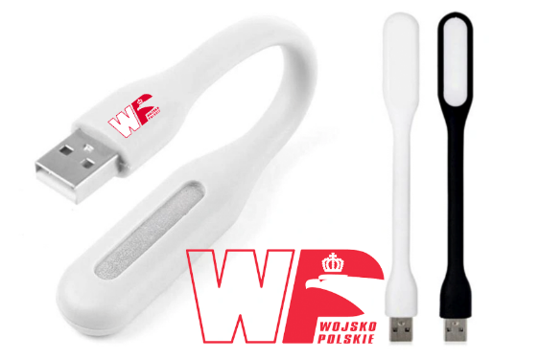
10. | Słuchawki douszne soundbang  z logo WP | Słuchawki douszne wyposażone w mikrofon i przycisk do odbierania połączeń. Kabel z zamkiem zapobiega splątaniu.  - wtyk: 3,5 cm audiojack,  - długość kabla: min. 1,2 m,  - średnica głośnika: 1 cm; pasmo przenosz min..: 16hz-20khz,  - wymiary: min. 8x8x3 cm,  - kolor: czarny,  - usztywnione etui z ekoskóry. | tampodruk  kolorowe logo WP,  rozmiar logo:  wys.: min. 1 cm - max. 3 cm | centralnie na środku opakowania, znakowanie jednostronne | opakowanie woreczek/folia  oraz opakowanie zbiorcze | 200 | 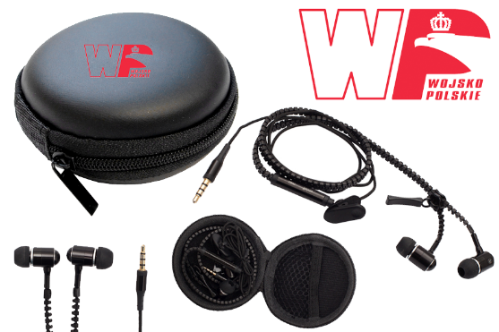
11. | Ręcznik w pokrowcu z logo WP | Ręcznik o wym. min . 40x80 cm, wykonany z mikrofibry poliestrowej,  - gramatura ręcznika min. 170 g/m²  - kolor jasno zielony.  Ręcznik zapakowany w pokrowiec ze sznureczkiem ze ściągaczem i poliestrowe etui w kolorze czarnym;  Znakowanie na ręczniku i etui | sitodruk,  ręcznik - napis czerwony WOJSKO POLSKIE (czcionka zbliżona do logotypu WP)  rozmiar liter: wys. liter min. 0,5 cm - max. 1 cm, dwa wersy;  pokrowiec - kolorowe logo WP (kontur)  rozmiar logo:  wys.: min. 2 cm - max. 3 cm, | centralnie na środku pokrowca znakowanie jednostronne,  ręcznik - lewy górny bok | .  opakowanie zbiorcze karton | 220 | 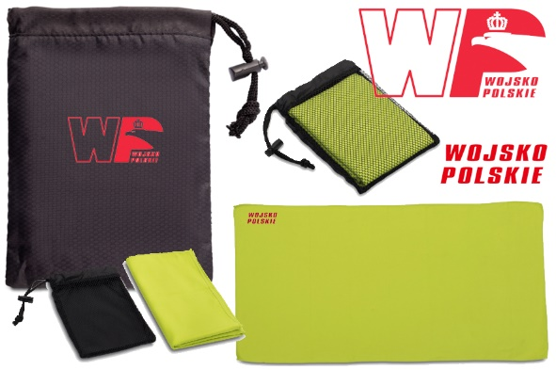
12 | Kubek porcelanowy z napisem Wojsko Polskie | Kubek o pojemności min. 350 ml, w kształcie beczułkowatej bryły z dużym uchem,  - materiał porcelana/porcelit,  - zewnętrzne szkliwo matowe, wewnętrzne błyszczące.  - wym.: min. średnica 8,5 cm wys. 8,5 cm,  - kolor: czarno – czerwony – 100 szt.,  - kolor: czarno-czarny - 60 szt. | metoda nadruku: polylux,  napis czerwony WOJSKO POLSKIE (czcionka zbliżona do logotypu WP)  rozmiar liter: wys. liter min. 0,5 cm - max. 1 cm,  dwa wersy | centralnie na środku.  - nadruk z jednej strony kubka | każdy kubek pakowany w osobne opakowanie karton/tektura  oraz opakowanie zbiorcze – po 10 szt. | 160 | 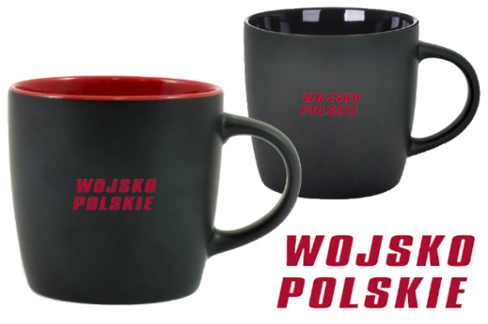
13. | Koszulka typu T-shirt moro „Pustynna pantera” z napisem Wojsko Polskie | Koszulka typu T-shirt z krótkim rękawem.  - materiał: 100% bawełna min. 170/m²,  - ściągacz przy szyi  ,  - kolor: wz. 93 Pustynna Pantera - motyw pustynny,  - rozmiar koszulki: L – 210 szt.; XL – 300 szt. | haft  napis czarny lub czerwony  WOJSKO POLSKIE (czcionka zbliżona do logotypu WP)  rozmiar liter: wys. liter min. 0,5 cm - max. 1 cm,  jeden wers | dolny brzeg lewego rękawa | każda koszulka  t-shirt pakowana w osobny woreczek foliowy  oraz  opakowanie zbiorcze foliowe pakowanym po 10 szt. | 510 | 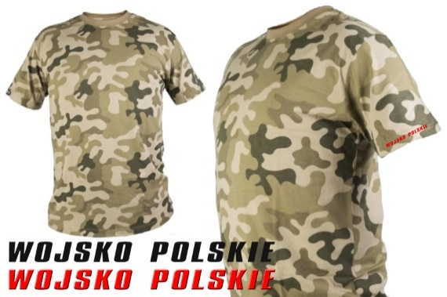
14. | Osłona na twarz i szyję- komin z napisem Wojsko Polskie | Osłona na twarz i szyję - komin, wykonana z bawełny organicznej.  - wymiary: min. 25 x 50 cm,  - materiał: 100% bawełna organiczna ,  - kolor: zielony (ciemny) – 100 szt.,  - kolor: czarny – 100 szt. | termotransfer  napis czerwony WOJSKO POLSKIE (czcionka zbliżona do logotypu WP)  rozmiar liter: wys. liter min. 1 cm, - max. 1,5 cm,  jeden wers | dolny brzeg osłony | opakowanie woreczek/folia/karton.  opakowanie zbiorcze 50 szt. | 200 | 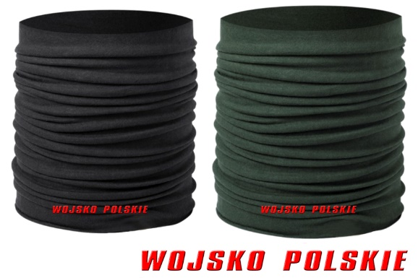
15 | Bambusowe pudełko śniadaniowe z logo WP | Pudełko śniadaniowe o poj. min. 1L z włókna bambusowego.  W komplecie łyżka, nóż i widelec - połączone paskiem w kolorze brązowym.  Podstawowy materiał: włókno bambusowe,  - wymiar: min. 19 x 9 x 12 cm,  - kolor: szary/beżowy. | sitodruk,  kolorowe logo WP , kontur  rozmiar logo:  wys.: min. 1 cm - max. 3 cm | centralnie na środku opakowania, znakowanie jednostronne | każdy pudełko śniadaniowe w opakowaniu (folia lub tektura) oraz opakowanie zbiorcze | 60 | 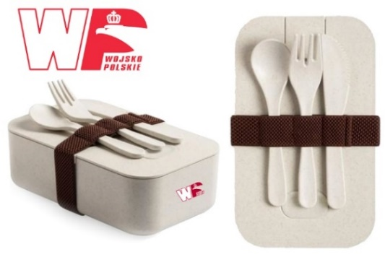
16. | Zestaw narzędzi  w etui  z logo WP | Zestaw narzędzi w etui zawierający min.: zestaw kluczy imbusowych, zestaw kluczy nasadowych, szczypce uniwersalne, przedłużka magnetyczna (1/4”), uchwyt wkrętaka z uniwersalnym gniazdem magnetycznym, zestaw bitów, z adapterem (1/4”), wkrętak krzyżowy, wkrętak płaski, szczypce tnące boczne.  - materiał podstawowy: metal,  - materiały dodatkowe: plastik.  Zestaw narzędzi pakowany w etui poliestrowe.  - wymiary (szer./wys./gł.) min. 19 x 12 x 4 cm  - kolor: czarny. | sitodruk  Kolorowe logo WP  rozmiar logo:  wys.: min. 1 cm - max. 3 cm | centralnie na środku opakowania, znakowanie jednostronne | opakowanie woreczek/folia/  pudełko/karton oraz opakowanie zbiorcze | 110 | 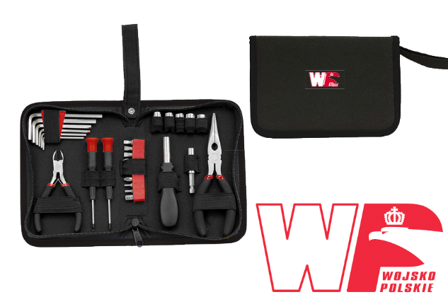
17. | Saszetka  z logo WP | Saszetka/nerka z wyjściem na słuchawki. Składa się z trzech oddzielnych kieszeni zamykanych na zamki/suwak,  - w głównej kieszeni znajduje się otwór na kabel od słuchawek.  - saszetka posiada regulowany pasek: minimalna długość paska 70 cm, maks. - 85cm,  - wymiary saszetki: min. wys. 11 cm, szer. (kieszeni) 30cm,  - kolor: czarny. | sitodruk,  kolorowe logo WP, rozmiar logo:  wys.: min. 1 cm - max. 2 cm | centralnie na środku saszetki | opakowanie woreczek/folia/karton oraz opakowanie zbiorcze | 100 | 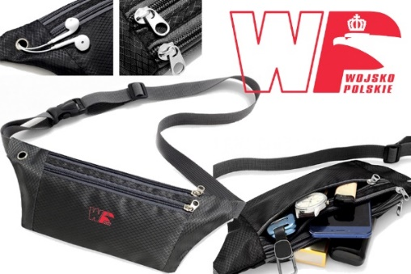
18. | Brelok -wieczna zapałka z logo WP | Brelok- wieczna zapałka z krzesiwem zawiera:  - krzesiwo,  - uszczelkę zapobiegającą ulatnianiu benzyny,  - metalowy uchwyt do przenoszenia.  - długość rdzenia zapałki: min. 3 cm,  - grubość rdzenia: min. 3 mm,  - wymiary: min. 4,8 cm x 2,9 cm x 1,0 cm,  - kolor: stalowy. | sitodruk  czarny  logo WP  rozmiar logo:  wys.: min. 1 cm - max. 2 cm | centralnie na środku breloka, znakowanie jednostronne; | opakowanie: kolorowy karton, folia  oraz opakowanie zbiorcze | 250 | 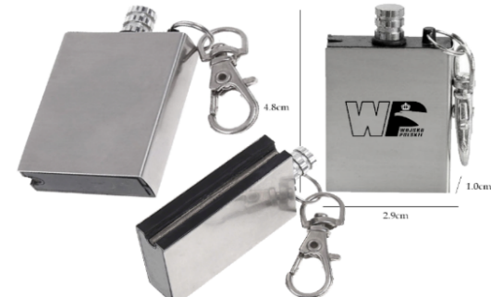
19. | Czapka  z daszkiem z napisem Wojsko Polskie | Czapka z daszkiem 6-panelowa z bawełny,z regulowanym zapięciem na metalową klamrę.  - wymiary produktu: 22x17x16 cm,  - kolor czapki: czarny, brzeg daszka czapki – czerwony. | haft,  napis czerwony WOJSKO POLSKIE (czcionka zbliżona do logotypu WP)  rozmiar liter: wys. liter min. 0,7 cm, - max. 1 cm,  jeden wers | przód czapki, prawy dolny bok | każda czapka w opakowaniu woreczek/folia  oraz opakowanie zbiorcze | 200 | 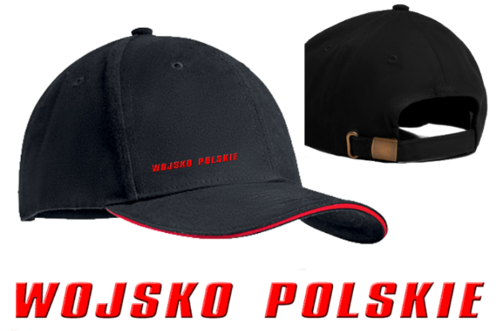
20. | Linijka z kalkulatorem z logo WP | Linijka min. 20 cm z kalkulatorem na baterię słoneczną.  - wymiary: min. 21 x 5 x 0,7 cm,  - materiał: plastik, guma,  - kolor: srebrny. | tampodruk  kolorowe logo WP, rozmiar logo:  wys.: min. 2 cm - max.3 cm | Prawa strona/bok | opakowanie woreczek/folia/karton  oraz opakowanie zbiorcze | 200 | 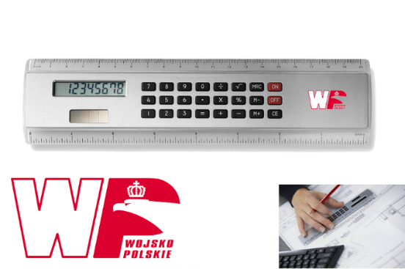

logo WOJSKO POLSKIE - https://www.gov.pl/web/obrona-narodowa/logo-do-pobrania
napis WOJSKO POLSKIE wg logotypu https://www.gov.pl/web/obrona-narodowa/logo-do-pobrania

KOD: CPV 79342200-5 - Usługi w zakresie promocji

- Wykonawca może powierzyć wykonanie zamówienia podwykonawcom.

- W przypadku powierzenia wykonania zamówienia podwykonawcom, Wykonawca zobowiązany jest do wskazania tej części zamówienia, której wykonanie powierzy podwykonawcom i podania przez Wykonawcę firm podwykonawców.
- Powierzenie wykonania części zamówienia podwykonawcom nie zwalnia Wykonawcy z odpowiedzialności za należyte wykonanie tego zamówienia.
- Istotne dla stron postanowienia dotyczące powierzenia podwykonawcom wykonania zamówienia objętego niniejszą specyfikacją ujęte zostały we wzorze umowy stanowiącym część składową specyfikacji. Postanowienia ustalone we wzorze umowy nie podlegają negocjacjom.

- Zamawiający DOPUSZCZA możliwość składania ofert częściowych w zakresie 4 (czterech) części wyszczególnionych w szczegółowym opisie przedmiotu zamówienia.
Wykonawca ma prawo złożyć tylko jedną OFERTĘ NA KAŻDĄ Z 4 (czterech) CZĘŚCI - wyszczególnionych w Szczegółowym opisie przedmiotu zamówienia.

- Zamawiający nie dopuszcza składania ofert wariantowych.
- Zamawiający nie przewiduje zawarcia umowy ramowej.
- Zamawiający nie przewiduje przeprowadzenia aukcji elektronicznej.
- Zamawiający nie przewiduje ustanowienia dynamicznego systemu zakupów.

- TERMIN WYKONANIA ZAMÓWIENIA
W ZAKRESIE CZĘŚCI NR 1, 2, 3, 4:
- rozpoczęcie od dnia podpisania umowy
- zakończenie do 21 dni kalendarzowych od podpisania umowy
- WARUNKI UDZIAŁU W POSTĘPOWANIU
- O udzielenie zamówienia publicznego mogą ubiegać się Wykonawcy, którzy:

- Nie podlegają wykluczeniu na podstawie art. 108 ust. 1 ustawy Pzp,
z zastrzeżeniem art. 110 ust. 1 Pzp, tj.: z postępowania wyklucza się:
- Wykonawcę będącego osobą fizyczną, którego prawomocnie skazano za przestępstwo:
  - udziału w zorganizowanej grupie przestępczej albo związku mającym na celu popełnienie przestępstwa lub przestępstwa skarbowego, o którym mowa w art. 258 Kodeksu karnego,
  - handlu ludźmi, o którym mowa w art. 189a Kodeksu karnego,
  - o którym mowa w art. 228-230a, art. 250a Kodeksu karnego, w art. 46, art. 47 lub art. 48 ustawy z dnia 25 czerwca 2010 r. o sporcie oraz w art. 54 ust. 1-4 ustawy z dnia 12 maja 2011 r. o refundacji leków, środków spożywczych specjalnego przeznaczenia żywieniowego oraz wyrobów medycznych (Dz. U. z 2021 r. poz. 523, 1292,1559 i 2054).
  - finansowania przestępstwa o charakterze terrorystycznym, o którym mowa w art. 165a Kodeksu karnego, lub przestępstwo udaremniania lub utrudniania stwierdzenia przestępnego pochodzenia pieniędzy lub ukrywania ich pochodzenia, o którym mowa w art. 299 Kodeksu karnego
  - o charakterze terrorystycznym, o którym mowa w art. 115 § 20 Kodeksu karnego, lub mające na celu popełnienie tego przestępstwa,
  - powierzenia wykonywania pracy małoletniemu cudzoziemcowi, o którym mowa w art. 9 ust. 2 ustawy z dnia 15 czerwca 2012 r. o skutkach powierzania wykonywania pracy cudzoziemcom przebywającym wbrew przepisom na terytorium Rzeczypospolitej Polskiej (Dz. U. poz. 769),
  - przeciwko obrotowi gospodarczemu, o których mowa w art. 296-307 Kodeksu karnego, przestępstwo oszustwa, o którym mowa w art. 286 Kodeksu karnego, przestępstwo przeciwko wiarygodności dokumentów,
o których w art. 270-277d Kodeksu karnego, lub przestępstwo skarbowe,
  - o którym mowa w art. 9 ust. 1 i 3 lub art. 10 ustawy z dnia 15 czerwca 2012 r. o skutkach powierzania wykonywania pracy cudzoziemcom przebywającym brew przepisom na terytorium Rzeczypospolitej Polskiej
- lub za odpowiedni czyn zabroniony określony w przepisach prawa obcego;
- Wykonawcę, jeżeli urzędującego członka jego organu zarządzającego lub nadzorczego, wspólnika spółki w spółce jawnej lub partnerskiej albo komplementariusza w spółce komandytowej lub komandytowo-akcyjnej lub prokurenta prawomocnie skazano za przestępstwo, o którym mowa w pkt 1.1;
- Wykonawcę, wobec którego wydano prawomocny wyrok sądu lub ostateczną decyzję administracyjną o zaleganiu z uiszczeniem podatków, opłat lub składek na ubezpieczenie społeczne lub zdrowotne, chyba że wykonawca odpowiednio przed upływem terminu do składania wniosków o dopuszczenie do udziału
w postępowaniu albo przed upływem terminu składania ofert dokonał płatności należnych podatków, opłat lub składek na ubezpieczenie społeczne lub zdrowotne wraz z odsetkami lub grzywnami lub zawarł wiążące porozumienie
w sprawie spłaty tych należności;
- Wykonawcę, wobec którego prawomocnie orzeczono zakaz ubiegania się
o zamówienia publiczne;
- Wykonawcę, jeżeli Zamawiający może stwierdzić, na podstawie wiarygodnych przesłanek, że Wykonawca zawarł z innymi Wykonawcami porozumienie mające na celu zakłócenie konkurencji, w szczególności jeżeli należąc do tej samej grupy kapitałowej w rozumieniu ustawy z dnia 16 lutego 2007 r. o ochronie konkurencji konsumentów, złożyli odrębne oferty, oferty częściowe lub wnioski
o dopuszczenie do udziału w postępowaniu, chyba że wykażą, że przygotowali te oferty lub wnioski niezależnie od siebie;
- Wykonawcę, jeżeli, w przypadkach, o których mowa w art. 85 ust. 1, doszło do zakłócenia konkurencji wynikającego z wcześniejszego zaangażowania tego wykonawcy lub podmiotu, który należy z wykonawcą do tej samej grupy kapitałowej w rozumieniu ustawy z dnia 16 lutego 2007 r. o ochronie konkurencji i konsumentów, chyba że spowodowane tym zakłócenie konkurencji może być wyeliminowane w inny sposób niż przez wykluczenie wykonawcy z udziału
w postępowaniu o udzielenie zamówienia.

- Nie podlegają wykluczeniu na podstawie art. 109 ust. 1 pkt 3), 4), 5), 6), 7), 8), 9), 10) ustawy Pzp, z zastrzeżeniem art. 110 ust. 1 Pzp, tj.: z postępowania wyklucza się:

- art. 109 ust. 1 pkt 3) - Wykonawcę, jeżeli urzędującego członka jego organu zarządzającego lub nadzorczego, wspólnika spółki w spółce jawnej lub partnerskiej albo komplementariusza w spółce komandytowej lub komandytowo-akcyjnej lub prokurenta prawomocnie skazano za przestępstwo lub ukarano za wykroczenie, o którym mowa w art. 109 ust 1 pkt 2) lit. a lub b; ustawy Pzp

- art. 109 ust. 1 pkt 4) - Wykonawcę, w stosunku do którego otwarto likwidację, ogłoszono upadłość, którego aktywami zarządza likwidator lub sąd, zawarł układ
z wierzycielami, którego działalność gospodarcza jest zawieszona albo znajduje się on w innej tego rodzaju sytuacji wynikającej z podobnej procedury przewidzianej w przepisach miejsca wszczęcia tej procedury;

- art. 109 ust. 1 pkt 5) - Wykonawcę, który w sposób zawiniony poważnie naruszył obowiązki zawodowe, co podważa jego uczciwość, w szczególności gdy Wykonawca w wyniku zamierzonego działania lub rażącego niedbalstwa nie wykonał lub nienależycie wykonał zamówienie, co Zamawiający jest w stanie wykazać za pomocą stosowanych dowodów;

- art. 109 ust. 1 pkt 6) – Wykonawcę, jeżeli występuje konflikt interesów
w rozumieniu art. 56 ust.2, którego nie można skutecznie wyeliminować w inny sposób, niż przez wykluczenie wykonawcy

- art. 109 ust. 1 pkt 7) - Wykonawcę, który z przyczyn leżących po jego stronie,
w znacznym stopniu lub zakresie nie wykonał lub nienależycie wykonał albo długotrwale nienależycie wykonywał, istotne zobowiązanie wynikające
z wcześniejszej umowy w sprawie zamówienia publicznego lub umowy koncesji, co doprowadziło do wypowiedzenia lub odstąpienia od umowy, odszkodowania, wykonania zastępczego lub realizacji uprawnień z tytułu rękojmi za wady;

- art. 109 ust. 1 pkt 8) - Wykonawcę, który w wyniku zamierzonego działania lub rażącego niedbalstwa wprowadził zamawiającego w błąd przy przedstawianiu informacji, że nie podlega wykluczeniu, spełnia warunki udziału w postępowaniu lub kryteria selekcji, co mogło mieć istotny wpływ na decyzje podejmowane przez zamawiającego w postępowaniu o udzielenie zamówienia, lub który zataił te informacje lub nie jest w stanie przedstawić wymaganych podmiotowych środków dowodowych;
- art. 109 ust. 1 pkt 9) – Wykonawcę, który bezprawnie wpływał lub próbował wpływać na czynności Zamawiającego lub próbował pozyskać informacje poufne, mogące dać mu przewagę w postępowaniu o udzielenie zamówienia.

- art. 109 ust. 1 pkt 10) – Wykonawcę, który w wyniku lekkomyślności lub niedbalstwa przedstawił informacje wprowadzające w błąd, co mogło mieć istotny wpływ na decyzje podejmowane przez zamawiającego w postępowaniu
o udzielenie zamówienia.

- Wykonawca może zostać wykluczony przez Zamawiającego na każdym etapie postępowania o udzielenie zamówienia.

- Spełniają warunki udziału w postępowaniu określone przez Zamawiającego dotyczące:

    - zdolności do występowania w obrocie gospodarczym:
Zamawiający nie stawia szczególnych wymagań w zakresie spełniania tego warunku.

    - uprawnień do prowadzenia określonej działalności gospodarczej lub zawodowej, o ile wynika to odrębnych przepisów:
Zamawiający nie stawia szczególnych wymagań w zakresie spełniania tego warunku.

    - sytuacji ekonomicznej lub finansowej:
Zamawiający nie stawia szczególnych wymagań w zakresie spełniania tego warunku.

    - zdolności technicznej lub zawodowej:
Zamawiający nie stawia szczególnych wymagań w zakresie spełniania tego
warunku.

- Wykonawca może w celu potwierdzenia spełniania warunków udziału
w postępowaniu lub kryteriów selekcji, w stosownych sytuacjach oraz w odniesieniu do konkretnego zamówienia, lub jego części, polegać na zdolnościach technicznych lub zawodowych lub sytuacji finansowej lub ekonomicznej podmiotów udostępniających zasoby, niezależnie od charakteru prawnego łączących go z nimi stosunków prawnych - powyższe nie dotyczy „Uprawnień do prowadzenia określonej działalności gospodarczej lub zawodowej, o ile wynika to
z odrębnych przepisów”.
- W odniesieniu do warunków dotyczących wykształcenia, kwalifikacji zawodowych lub doświadczenia wykonawcy mogą polegać na zdolnościach podmiotów udostępniających zasoby, jeśli podmioty te wykonają roboty budowlane lub usługi, do realizacji których te zdolności są wymagane.
- Wykonawca, który polega na zdolnościach lub sytuacji podmiotów udostępniających zasoby, składa wraz z wnioskiem o dopuszczenie do udziału w postępowaniu albo odpowiednio wraz ofertą, zobowiązanie podmiotu udostępniającego zasoby do oddania mu do dyspozycji niezbędnych zasobów na potrzeby realizacji danego zamówienia lub inny podmiotowy środek dowodowy potwierdzający, że wykonawca realizując zamówienie, będzie dysponował niezbędnymi zasobami tych podmiotów.
- Zobowiązanie podmiotu udostępniającego zasoby, o których mowa w pkt 3, potwierdza, że stosunek łączący wykonawcę z podmiotami udostępniającymi zasoby gwarantuje rzeczywisty dostęp do tych zasobów oraz określa, w szczególności:
- Zakres dostępnych wykonawcy zasobów podmiotu udostępniającego zasoby;
- Sposób i okres udostępnienia wykonawcy i wykorzystania przez niego zasobów podmiotu udostępniającego te zasoby przy wykonaniu zamówienia;
- Czy i w jakim zakresie podmiot udostępniający zasoby, na zdolnościach którego wykonawca polega w odniesieniu do warunków udziału w postępowaniu dotyczących wykształcenia, kwalifikacji zawodowych lub doświadczenia, zrealizuje roboty budowlane lub usługi, których wskazane zdolności dotyczą.
- Zamawiający ocenia, czy udostępniane wykonawcy przez podmioty udostępniające zasoby zdolności techniczne lub zawodowe lub ich sytuacja finansowa lub ekonomiczna, pozwalają na wykazanie przez wykonawcę spełniania warunków udziału w postępowaniu, o których mowa w art. 112 ust. 2 pkt 3 i 4, oraz, jeżeli to dotyczy, kryteriów selekcji, a także bada, czy nie zachodzą wobec tego podmiotu podstawy wykluczenia, które zostały przewidziane względem wykonawcy.
- Podmiot, który zobowiązał się do udostępnienia zasobów, odpowiada solidarnie
z wykonawcą, który polega na jego sytuacji finansowej lub ekonomicznej, za szkodę poniesioną przez zamawiającego powstałą wskutek nieudostępnienia tych zasobów, chyba że za nieudostępnienie zasobów podmiot ten nie ponosi winy.
- Jeżeli zdolności techniczne lub zawodowe, sytuacja ekonomiczna lub finansowa podmiotu udostępniającego zasoby nie potwierdzają spełniania przez wykonawcę warunków udziału w postępowaniu lub zachodzą wobec tego podmiotu podstawy wykluczenia, zamawiający żąda, aby wykonawca w terminie określonym przez zamawiającego zastąpił ten podmiot innym podmiotem lub podmiotami albo wykazał, że samodzielnie spełnia warunki udziału w postępowaniu.
- Wykonawca nie może, po upływie terminu składania wniosków o dopuszczenie do udziału w postępowaniu albo ofert, powoływać się na zdolności lub sytuację podmiotów udostępniających zasoby, jeżeli na etapie składania wniosków o dopuszczenie do udziału w postępowaniu albo ofert nie polegał on w danym zakresie na zdolnościach lub sytuacji podmiotów udostępniających zasoby.
- Jeżeli Wykonawca, wykazując spełnianie warunków, o których mowa w Rozdziale XI SWZ powołuje się na zasoby innych podmiotów celu wykazania braku istnienia wobec nich podstaw wykluczenia oraz spełnienia warunków udziału w postępowaniu,
w zakresie, w jakim powołuje się na ich zasoby – zamieszcza informacje o tych podmiotach w oświadczeniu o którym mowa w art. 125 ust. 1.

- WYKAZ OŚWIADCZEŃ LUB DOKUMENTÓW, POTWIERDZAJĄCYCH SPEŁNIENIE WARUNKÓW UDZIAŁU W POSTĘPOWANIU ORAZ BRAK PODSTAW WYKLUCZENIA Z POSTĘPOWANIA

- DOTYCZY WSZYSTKICH WYKONAWCÓW:

- W postępowaniu o udzielenie zamówienia OFERTĘ, OŚWIADCZENIE, o którym mowa w art. 125 ust. 1, składa się, pod rygorem nieważności, w formie elektronicznej opatrzonej kwalifikowanym podpisem elektronicznym lub w postaci elektronicznej opatrzonej elektronicznym podpisem zaufanym lub elektronicznym podpisem osobistym.

- Oświadczenie powinno potwierdzać stan faktyczny na dzień składania ofert.

- Informacje zawarte w oświadczeniu stanowią wstępne potwierdzenie, że Wykonawca:
- Nie podlega wykluczeniu;
- Spełnia warunki udziału w postępowaniu;

- W przypadku wspólnego ubiegania się o zamówienie przez Wykonawców - Oświadczenie o niepodleganiu wykluczeniu składa każdy z Wykonawców.

- Środkiem komunikacji elektronicznej, służącym złożeniu przez Wykonawcę oferty jest platforma zakupowa https://platformazakupowa.pl/pn/32wog

UWAGA! Złożenie dokumentów przetargowych na nośniku danych (np. CD, pendrive) jest niedopuszczalne, nie stanowi bowiem ich złożenia przy użyciu środków komunikacji elektronicznej w rozumieniu przepisów ustawy z dnia 18 lipca 2002 o świadczeniu usług drogą elektroniczną.

Oświadczenie o niepodleganiu Wykonawcy wykluczeniu z postępowania należy złożyć wraz z ofertą za pomocą platformy zakupowej https://platformazakupowa.pl/pn/32wog

- Zamawiający dopuszcza w szczególności następujący format przesyłanego pliku: pdf, doc, docx, rtf, odt.

- Oferta wraz z załącznikami:

- Ofertę składa się pod rygorem nieważności w formie elektronicznej opatrzonej kwalifikowanym podpisem elektronicznym lub w postaci elektronicznej opatrzonej elektronicznym podpisem zaufanym lub elektronicznym podpisem osobistym.

- W CELU SPORZĄDZENIA OFERTY NALEŻY ZŁOŻYĆ:

- Wypełniony formularz ofertowy – Załącznik nr 3 do SWZ

- Aktualne na dzień składania ofert OŚWIADCZENIE w zakresie wskazanym przez Zamawiającego w Ogłoszeniu o zamówieniu i w Specyfikacji Warunków Zamówienia - Załącznik nr 4 do SWZ.

- Dowód zapłaty wadium.

- Oryginał pełnomocnictwa w przypadku gdy ofertę i załączniki podpisuje ustanowiony pełnomocnik;

Do oferty należy dołączyć dokument/-y określające zasady reprezentacji oraz osoby uprawnione do reprezentacji Wykonawcy. W przypadku, gdy Wykonawcę reprezentuje pełnomocnik, do oferty należy dołączyć pełnomocnictwo (oryginał), z którego wynika zakres umocowania, podpisane przez osoby uprawnione do reprezentowania Wykonawcy.

Pełnomocnictwo do złożenia oferty musi być złożone w oryginale w takiej samej formie, jak składana oferta (t. j. w formie elektronicznej lub postaci elektronicznej opatrzonej podpisem zaufanym lub podpisem osobistym).

- Wykonawca składa ofertę za pośrednictwem Formularza do złożenia lub wycofania oferty dostępnego na https://platformazakupowa.pl/pn/32wog

- W postępowaniu wszystkie oświadczenia i dokumenty w tym ofertę składa się
w formie elektronicznej opatrzonej kwalifikowanym podpisem elektronicznym lub w postaci elektronicznej opatrzonej elektronicznym podpisem zaufanym lub elektronicznym podpisem osobistym.

- Zamawiający dopuszcza w szczególności następujący format przesyłanego pliku: pdf, doc, docx, rtf, odt.

- Oferta musi być sporządzona w języku polskim, w postaci elektronicznej w formacie danych:. pdf,. doc,. docx,. rtf,. i opatrzona kwalifikowanym podpisem elektronicznym, podpisem zaufanym lub podpisem osobistym.

- Za datę przekazania oferty, oświadczenia, o którym mowa w art. 125 ust. 1 pzp, podmiotowych środków dowodowych, przedmiotowych środków dowodowych oraz innych informacji, oświadczeń lub dokumentów, przekazywanych w postępowaniu, przyjmuje się datę ich przekazania na platformę zakupową https://platformazakupowa.pl/pn/32wog.

- DOTYCZY WYKONAWCY, KTÓREGO OFERTA ZOSTANIE NAJWYŻEJ OCENIONA:

Zamawiający, zgodnie z zapisami art. 274 ustawy Pzp wzywa wykonawcę, którego oferta została najwyżej oceniona, do złożenia w wyznaczonym terminie, nie krótszym niż 5 dni od dnia wezwania, podmiotowych środków dowodowych, jeżeli wymagał ich złożenia w ogłoszeniu o zamówieniu lub dokumentach zamówienia, aktualnych na dzień złożenia podmiotowych środków dowodowych:

- Potwierdzających brak podstaw do wykluczenia Wykonawcy z udziału
w postępowaniu:

W ZAKRESIE CZĘŚCI NR 1, 2, 3, 4:
- Informacja z Krajowego Rejestru Karnego w zakresie:
- art. 108 ust. 1 pkt 1 i 2 ustawy z dnia 11 września 2019r. - Prawo zamówień publicznych;
- art. 108 ust. 1 pkt 4 ustawy, dotyczącej orzeczenia zakazu ubiegania się
o zamówienie publiczne tytułem środka karnego;
- art. 109 ust. 1 pkt 3 ustawy, dotyczącej skazania za przestępstwo lub ukarania za wykroczenie, za które wymierzono karę aresztu;
- sporządzonej nie wcześniej niż 6 miesięcy przed jej złożeniem

- Odpis lub Informacja z Krajowego Rejestru Sądowego lub z Centralnej Ewidencji i Informacji o Działalności Gospodarczej, w zakresie art. 109 ust. 1 pkt 4) ustawy Pzp, sporządzonych nie wcześniej niż 3 miesiące przed jej złożeniem, jeżeli odrębne przepisy wymagają wpisu do rejestru lub ewidencji;

- W celu potwierdzenia braku podstaw wykluczenia z udziału w postępowaniu
w zakresie art. 108 ust. 1 pkt 5 ustawy Pzp wykonawca winien złożyć - Oświadczenie w zakresie art. 108 ust. 1 pkt 5 ustawy Pzp, o braku przynależności do tej samej grupy kapitałowej w rozumieniu ustawy z dnia 16 lutego 2007 r. o ochronie konkurencji i konsumentów (Dz. U. z 2020 r. poz. 1076 ze zm.), z innym Wykonawcą, który złożył odrębną ofertę lub ofertę częściową, albo oświadczenia o przynależności do tej samej grupy kapitałowej wraz
z dokumentami lub informacjami potwierdzającymi przygotowanie oferty lub oferty częściowej niezależnie od innego Wykonawcy należącego do tej samej grupy kapitałowej. Oświadczenie należy złożyć z wykorzystaniem wzoru stanowiącego - załącznik nr 5 do SWZ

- W przypadku polegania na zdolnościach lub sytuacji innych podmiotów na zasadach określonych w art. 118 ustawy Pzp, dokumenty wskazane w Rozdziale XII B pkt 2 ppkt 1), ppkt 2) w odniesieniu do tych podmiotów.

- W przypadku, gdy wykonawca zamierza powierzyć wykonanie części zamówienia podwykonawcy, który nie jest podmiotem, na którego zdolnościach lub sytuacji wykonawca polega na zasadach określonych w art. 118 ustawy Pzp - dokumenty wskazane w Rozdziale XII B pkt 2 ppkt 1), ppkt 2) w odniesieniu do tego podwykonawcy.

- W przypadku składania oferty przez wykonawców wspólnie ubiegających się
o udzielenie zamówienia, oświadczenia i dokumenty wymienione w Rozdziale Rozdziale XII B pkt 2 ppkt 1), ppkt 2) składa każdy
z wykonawców.

W przypadku, gdy wykonawcy wspólnie ubiegają się o udzielenie zamówienia, ustanawiają pełnomocnika do reprezentowania ich w postępowaniu o udzielenie zamówienia albo reprezentowania w postępowaniu i zawarcia umowy w sprawie zamówienia publicznego.
Wspólnicy spółki cywilnej traktowani są jako wykonawcy wspólnie ubiegający się
o udzielenie zamówienia.
W przypadku gdy zamawiający wymaga określonych referencji, zamówienie publiczne będzie mógł zrealizować tylko ten wykonawca, który to doświadczenie faktycznie nabył. Obowiązkiem jest złożenie przez wykonawców wspólnie ubiegających się o zamówienie na etapie składania oferty oświadczenia dotyczącego kompetencji wykonawców wspólnie ubiegających się o zamówienie.

Zgodnie z art. 117 ustawy Pzp, w przypadku gdy zamawiający wymaga posiadania uprawnień zawodowych czy też wykształcenia, kwalifikacji zawodowych lub doświadczenia, a warunki udziału w postępowaniu spełniają tylko poszczególni wykonawcy wspólnie ubiegający się o zamówienie, należy dołączyć do oferty oświadczenie, z którego wynikać będzie, jakie konkretne roboty budowlane/dostawy/usługi wykonają określeni wykonawcy – a więc kto co konkretnie zrobi w trakcie wykonywania zamówienia.
W przypadku wskazania przez wykonawcę na druku „Oferta”, stanowiącym załącznik nr 3 do SWZ oświadczeń lub dokumentów, o których mowa w Rozdziale XII SWZ, które znajdują się w posiadaniu Zamawiającego, w szczególności oświadczeń lub dokumentów przechowywanych przez Zamawiającego zgodnie z art. 78 ustawy, zamawiający w celu potwierdzenia okoliczności, o których mowa w art. 108, 109, 112 ust. 1 ustawy, korzysta z posiadanych oświadczeń lub dokumentów, o ile są one aktualne.

Oświadczenia, o których mowa w Rozdziale XII SWZ, dotyczące wykonawcy i innych podmiotów, na których zdolnościach lub sytuacji polega wykonawca na zasadach określonych w art. 118 ustawy oraz dotyczące podwykonawców, składane są
w oryginale w postaci elektronicznej, opatrzonej kwalifikowanym podpisem elektronicznym lub podpisem zaufanym lub podpisem osobistym.

Jeżeli osoba (osoby) podpisująca ofertę (reprezentująca wykonawcę lub wykonawców wspólnie ubiegających się o udzielenie zamówienia) działa na podstawie pełnomocnictwa, do oferty należy dołączyć w takiej samej formie jak składana jest oferta (tj. w formie elektronicznej lub postaci elektronicznej opatrzonej podpisem zaufanym lub podpisem osobistym) oryginał pełnomocnictwa. Dopuszcza się także złożenie elektronicznej kopii (skanu) pełnomocnictwa sporządzonego uprzednio w formie pisemnej, w formie elektronicznego poświadczenia sporządzonego stosownie do art. 97 §2 ustawy z dnia 14 lutego 1991 r. - Prawo o notariacie, które to poświadczenie notariusz opatruje kwalifikowanym podpisem elektronicznym, bądź też poprzez opatrzenie skanu pełnomocnictwa sporządzonego uprzednio w formie pisemnej kwalifikowanym podpisem, podpisem zaufanym lub podpisem osobistym mocodawcy. Elektroniczna kopia pełnomocnictwa nie może być uwierzytelniona przez upełnomocnionego.

- INFORMACJE O SPOSOBIE POROZUMIEWANIA SIĘ ZAMAWIAJĄCEGO
Z WYKONAWCAMI ORAZ PRZEKAZYWANIA OŚWIADCZEŃ I DOKUMENTÓW, A TAKŻE WSKAZANIE OSÓB UPRAWNIONYCH DO POROZUMIEWANIA SIĘ
Z WYKONAWCA.

- W postępowaniu o udzielenie zamówienia komunikacja między Zamawiającym
a Wykonawcami odbywa się przy użyciu platformy zakupowej https://platformazakupowa.pl/pn/32wog oraz poczty elektronicznej Zamawiającego tj. 32wog.zampub@ron.mil.pl

Korzystanie z platformy zakupowej przez Wykonawcę jest bezpłatne.

- Komunikacja pomiędzy Zamawiającym a Wykonawcami w tym wszelkie oświadczenia, wnioski, zawiadomienia oraz informacje, przekazywane są w formie elektronicznej za pośrednictwem Platformy i formularza „Wyślij wiadomość” znajdującego się na stronie danego postępowania. Za datę przekazania (wpływu) oświadczeń, wniosków, zawiadomień oraz informacji przyjmuje się datę ich przesłania za pośrednictwem Platformy poprzez kliknięcie przycisku „Wyślij wiadomość” po którym pojawi się komunikat, iż wiadomość została wysłana do Zamawiającego. (sposób komunikowania się Zamawiającego z Wykonawcami – nie dotyczy składania ofert i wniosków, gdyż wiadomości nie są szyfrowane).

- Zamawiający będzie przekazywał Wykonawcom informacje w formie elektronicznej za pośrednictwem Platformy. Informacje dotyczące odpowiedzi na zapytania, zmiany SWZ, zmiany terminu składania i otwarcia ofert Zamawiający będzie zamieszczał na Platformie w sekcji „Komunikaty”. Korespondencja, której zgodnie z obowiązującymi przepisami adresatem jest konkretny Wykonawca, będzie przekazywana w formie elektronicznej za pośrednictwem Platformy do konkretnego Wykonawcy.
- Zamawiający nie przewiduje zwołania zebrania wykonawców.

- Zamawiający wyznacza następujące osoby do kontaktu z Wykonawcami:
Pani Magdalena Zezula – Samodzielny Referent Sekcja Zamówień Publicznych - tel.: 261 181 387.
- Zamawiający, zgodnie z § 3 ust. 3 Rozporządzenia Prezesa Rady Ministrów
w sprawie użycia środków komunikacji elektronicznej w postępowaniu o udzielenie zamówienia publicznego oraz udostępnienia i przechowywania dokumentów elektronicznych (Dz. U. z 2017 r. poz. 1320 z późn. zm.; dalej: Rozporządzenie
w sprawie środków komunikacji”), określa niezbędne wymagania sprzętowo- aplikacyjne umożliwiające pracę na http://platformazakupowa.pl, tj.:
Minimalne wymagania techniczne umożliwiające korzystanie ze strony platformazakupowa.pl to:
- przeglądarka internetowa Internet Explorer, chrome i FireFox w najnowszej dostępnej wersji, z włączoną obsługą języka Javascript, akceptująca pliki typu „cookies”
- łącze internetowe o przepustowości co najmniej 256 kbit/s,
- platformazakupowa.pl jest zoptymalizowana dla minimalnej rozdzielczości ekranu 1024x768 pikseli.
- oznaczenie czasu odbioru danych przez platformę zakupową stanowi datę oraz dokładny czas (hh:mm:ss) generowany wg. Czasu lokalnego serwera synchronizowanego z zegarem Głównego Urzędu Miar.
- Wykonawca, przystępując do niniejszego postępowania o udzielenie zamówienia publicznego zobowiązany jest:
- zaakceptować warunki korzystania z Platformy określone w Regulaminie zamieszczonym na stronie internetowej Platformy, w zakładce „Regulamin” oraz uznania go za wiążący.
- Zapoznać się i stosować do Instrukcji składania ofert/wniosków dostępnej na Platformie, w zakładce Instrukcje.
- Zamawiający, informuje, że instrukcje korzystania z Platformy dotyczące
w szczególności logowania, składania wniosków o wyjaśnienie treści SWZ, składania ofert oraz innych czynności podejmowanych w niniejszym postępowaniu przy użyciu Platformy znajdują się w zakładce „Instrukcje dla Wykonawców” na stronie internetowej pod adresem: https://platformazakupowa.pl/strona/45-instrukcje.
- Ze względu na niskie ryzyko naruszenia integralności pliku oraz łatwiejszą weryfikację podpisu, Zamawiający zaleca, w miarę możliwości, przekonwertowanie plików składających się na ofertę na format PDF i opatrzenie ich podpisem kwalifikowanym PAdES.
- Wykonawca może zwrócić się do zamawiającego o wyjaśnienie treści SWZ.
Jeżeli wniosek o wyjaśnienie treści SWZ wpłynie do zamawiającego nie później niż na 4 dni przed upływem terminu składania ofert (tj. 03.03.2022 r.), Zamawiający udzieli wyjaśnień niezwłocznie, jednak nie później niż na 2 dni przed upływem terminu składania ofert. Jeżeli wniosek o wyjaśnienie wpłynie po upływie terminu,
o którym mowa powyżej, lub dotyczy udzielonych wyjaśnień, zamawiający może udzielić wyjaśnień lub pozostawić wniosek bez rozpoznania.
- Treść zapytań wraz z wyjaśnieniami – bez ujawniania źródła zapytania – Zamawiający zamieszcza na Platformie pod adresem https://platformazakupowa.pl/pn/32wog
w zakładce „Komunikaty”, na której udostępniono SWZ. Przedłużenie terminu składania ofert nie wpływa na bieg terminu składania wniosku o wyjaśnienie treści SWZ.
- W przypadku rozbieżności pomiędzy treścią niniejszej SWZ, a treścią udzielonych odpowiedzi, jako obowiązującą należy przyjąć treść pisma zawierającego późniejsze oświadczenie Zamawiającego.
- Jeżeli jest to niezbędne do zapewnienia odpowiedniego przebiegu postępowania
o udzielenie zamówienia, zamawiający może na każdym etapie postępowania,
wezwać wykonawców do złożenia wszystkich lub niektórych podmiotowych środków dowodowych, jeżeli wymagał ich złożenia w ogłoszeniu o zamówieniu lub dokumentach zamówienia, aktualnych na dzień ich złożenia.
- Jeżeli zachodzą uzasadnione podstawy do uznania, że złożone uprzednio podmiotowe środki dowodowe nie są już aktualne, zamawiający może w każdym czasie wezwać wykonawcę lub wykonawców do złożenia wszystkich lub niektórych podmiotowych środków dowodowych, aktualnych na dzień ich złożenia.
- Zamawiający informuję, że na mocy art. 283 ustawy Pzp, wyznaczając termin składania ofert uwzględnił złożoność zamówienia oraz czas potrzebny na sporządzenie ofert, z zachowaniem określonego w ustawie minimalnego terminu składania ofert i w tym przypadku nie przewiduje odbycia przez Wykonawców wizji lokalnej.
Jednocześnie Zamawiający informuje, że przepisy ustawy PZP nie pozwalają na jakikolwiek inny kontakt - zarówno z Zamawiającym jak i osobami uprawnionymi do porozumiewania się z Wykonawcami - niż wskazany w niniejszym rozdziale SWZ. Oznacza to, że Zamawiający nie będzie reagował na inne formy kontaktowania się
z nim, w szczególności na kontakt telefoniczny lub/i osobisty w swojej siedzibie.

- WYMAGANIA DOTYCZĄCE WADIUM

- Przystępując do postępowania każdy z Wykonawców zobowiązany jest do wniesienia wadium w wysokości:

- W ZAKRESIE CZĘŚCI NR 1: 340,00 zł (słownie: trzysta czterdzieści złotych 00/100)
- W ZAKRESIE CZĘŚCI NR 2: 580,00 zł (słownie: pięćset osiemdziesiąt złotych 00/100)
- W ZAKRESIE CZĘŚCI NR 3: 490,00 zł (słownie: czterysta dziewięćdziesiąt złotych 00/100)
- W ZAKRESIE CZĘŚCI NR 4: 950,00 zł (słownie: dziewięćset pięćdziesiąt złotych 00/100)

- Wadium może być wnoszone w jednej lub w kilku następujących formach:
- pieniądzu;
- gwarancjach bankowych;
- gwarancjach ubezpieczeniowych;
- poręczeniach udzielanych przez podmioty, o których mowa w art. 6b ust. 5 pkt 2 ustawy z dnia 9 listopada 2000 r. o utworzeniu Polskiej Agencji Rozwoju Przedsiębiorczości (Dz. U. z 2019 r. poz. 310, 836 i 1572).

- Wadium wniesione w pieniądzu wpłaca się przelewem z rachunku Wykonawcy na rachunek bankowy Zamawiającego nr konta 59 1010 1339 0057 5713 9120 2000
z dopiskiem: „Wadium w postępowaniu nr ZP/TP/8/2022 – Usługa wykonania i dostawy materiałów promocyjnych w zakresie CZĘŚCI NR …

- Jeżeli wadium jest wnoszone w formie gwarancji lub poręczenia, o których mowa
w art. 97 ust. 7 pkt 2-4 ustawy Pzp, Wykonawca przekazuje Zamawiającemu oryginał gwarancji lub poręczenia w postaci elektronicznej.

- Prawidłowo złożone wadium wnosi się przed upływem terminu składania ofert tj. do 07.03.2022 r. do godz.: 10:00.

- Wniesienie wadium w pieniądzu następuje z chwilą uznania środków pieniężnych na rachunku bankowym Zamawiającego, o którym mowa w Rozdziale XIV pkt 3 SWZ, przed upływem terminu składania ofert (tj. przed upływem dnia i godziny wyznaczonej jako ostateczny termin składania ofert).

- Oryginał dokumentu potwierdzającego wniesienie wadium w formie innej niż pieniądz Wykonawca składa w formie elektronicznej opatrzonej kwalifikowanym podpisem elektronicznym lub w postaci elektronicznej opatrzonej elektronicznym podpisem zaufanym lub elektronicznym podpisem osobistym, wraz z ofertą.

- Z treści gwarancji/poręczenia winno wynikać bezwarunkowe, na każde pisemne żądanie zgłoszone przez Zamawiającego w terminie związania ofertą, zobowiązanie Gwaranta do wypłaty Zamawiającemu pełnej kwoty wadium
w okolicznościach określonych w art. 98 ust. 6 ustawy Pzp tj.:
- jeżeli wykonawca w odpowiedzi na wezwanie, o którym mowa w art. 107 ust. 2 lub art. 128 ust. 1 ustawy Prawo zamówień publicznych, z przyczyn leżących po jego stronie, nie złożył podmiotowych środków dowodowych lub przedmiotowych środków dowodowych, potwierdzających okoliczności, o których mowa w art. 57 lub. art. 106 ust. 1, oświadczenia, o którym mowa w art. 125 ust. 1, innych dokumentów lub oświadczeń lub nie wyraził zgody na poprawienie omyłki, o której mowa w art. 223 ust. 2 pkt 3), co spowodowało brak możliwości wybrania oferty złożonej przez wykonawcę jako najkorzystniejszej;
- jeżeli wykonawca, którego oferta została wybrana:
- odmówił podpisania umowy w sprawie zamówienia publicznego na warunkach określonych w ofercie,
- nie wniósł wymaganego zabezpieczenia należytego wykonania umowy,
- zawarcie umowy w sprawie zamówienia publicznego stało się niemożliwe
z przyczyn leżących po stronie wykonawcy, którego oferta została wybrana.

W przypadku braku wyżej wymienionego zapisu wadium nie zostanie uznane za prawidłowo wniesione.
Z treści gwarancji lub poręczenia powinno wynikać bezwarunkowe i nieodwołalne zobowiązanie gwaranta lub poręczyciela do zapłacenia Zamawiającemu na każde pisemne żądanie pełnej sumy wadium w przypadku gdy zajdą ku temu ustawowe okoliczności określone w art. 98 ust. 6 ustawy.
- W przypadku składania oferty wspólnej, wadium wniesione przez jednego
z Wykonawców uważa się za wniesione prawidłowo.

- Oferta Wykonawcy, który nie wniesie wadium lub wniesie w sposób nieprawidłowy zostanie odrzucona.

- Zwrot wadium nastąpi niezwłocznie, nie później jednak niż w terminie 7 dni od wystąpienia jednej z okoliczności:
- upływu terminu związania ofertą;
- zawarcia umowy w sprawie zamówienia publicznego;
- unieważnienia postępowania o udzielenie zamówienia, z wyjątkiem sytuacji, gdy nie zostało rozstrzygnięte odwołanie na czynność unieważnienia albo nie upłynął termin do jego wniesienia;

- Zamawiający, niezwłocznie, nie później jednak niż w terminie 7 dni od dnia złożenia wniosku zwraca wadium wykonawcy:
- który wycofał ofertę przed upływem terminu składania ofert;
- którego oferta została odrzucona;
- po wyborze najkorzystniejszej oferty, z wyjątkiem wykonawcy, którego oferta została wybrana jako najkorzystniejsza;
- po unieważnieniu postępowania, w przypadku gdy nie zostało rozstrzygnięte odwołanie na czynność unieważnienia albo nie upłynął termin do jego wniesienia.

- Złożenie wniosku o zwrot wadium, o którym mowa w pkt 12, powoduje rozwiązanie stosunku prawnego z wykonawcą wraz z utratą przez niego prawa do korzystania ze środków ochrony prawnej, o których mowa w dziale IX ustawy Pzp.

- Zamawiający zwraca wadium wniesione w pieniądzu wraz z odsetkami wynikającymi z umowy rachunku bankowego, na którym było ono przechowywane, pomniejszone o koszty prowadzenia rachunku bankowego oraz prowizji bankowej za przelew pieniędzy na rachunek bankowy wskazany przez wykonawcę.

- Zamawiający zwraca wadium wniesione w innej formie niż w pieniądzu poprzez złożenie gwarantowi lub poręczycielowi oświadczenia o zwolnieniu wadium.

- Zamawiający zatrzymuje wadium wraz z odsetkami, a w przypadku wadium wniesionego w formie gwarancji lub poręczenia, o których mowa w art. 97 ust. 7 pkt 2-4, występuje odpowiednio do gwaranta lub poręczyciela z żądaniem zapłaty wadium, jeżeli:
- wykonawca w odpowiedzi na wezwanie, o którym mowa w art. 107 ust. 2 lub art. 128 ust. 1, z przyczyn leżących po jego stronie, nie złożył podmiotowych środków dowodowych lub przedmiotowych środków dowodowych potwierdzających okoliczności, o których mowa w art. 57 lub art. 106 ust. 1, oświadczenia, o którym mowa w art. 125 ust. 1, innych dokumentów lub oświadczeń lub nie wyraził zgody na poprawienie omyłki, o której mowa w art. 223 ust. 2 pkt 3, co spowodowało brak możliwości wybrania oferty złożonej przez wykonawcę jako najkorzystniejszej;

- wykonawca, którego oferta została wybrana:
- odmówił podpisania umowy w sprawie zamówienia publicznego na warunkach określonych w ofercie,
- nie wniósł wymaganego zabezpieczenia należytego wykonania umowy;
- zawarcie umowy w sprawie zamówienia publicznego stało się niemożliwe
z przyczyn leżących po stronie wykonawcy, którego oferta została wybrana.

- TERMIN ZWIĄZANIA OFERTĄ

- Wykonawca jest związany ofertą do dnia 05.04.2022 r. jednak nie dłużej niż 30 dni od dnia upływu terminu składania ofert, przy czym pierwszym dniem terminu związania ofertą jest dzień, w którym upływa termin składania ofert.

- W przypadku gdy wybór najkorzystniejszej oferty nie nastąpi przed upływem terminu związania ofertą określonego w dokumentach zamówienia, zamawiający przed upływem terminu związania ofertą zwraca się jednokrotnie do wykonawców
o wyrażenie zgody na przedłużenie tego terminu o wskazywany przez niego okres, nie dłuższy niż 30 dni.

- Przedłużenie terminu związania ofertą, o którym mowa w ust. 2, wymaga złożenia przez wykonawcę pisemnego oświadczenia o wyrażeniu zgody na przedłużenie terminu związania ofertą.

- W przypadku gdy zamawiający żąda wniesienia wadium, przedłużenie terminu związania ofertą, o którym mowa w ust. 2, następuje wraz z przedłużeniem okresu ważności wadium albo, jeżeli nie jest to możliwe, z wniesieniem nowego wadium na przedłużony okres związania ofertą.

- Odmowa wyrażenia zgody na przedłużenie terminu związania ofertą, nie powoduje utraty wadium.

- OPIS SPOSOBU PRZYGOTOWYWANIA OFERT

- Oferta – winna być sporządzona według wzoru stanowiącego załącznik nr 4 do Specyfikacji Warunków Zamówienia (SWZ). Wykonawcy przedstawiają ofertę zgodnie z wymogami Specyfikacji Warunków Zamówienia.
- Oferta powinna zawierać wszystkie wymagane w niniejszym SWZ oświadczenia
i dokumenty, bez dokonywania w ich treści jakichkolwiek zastrzeżeń lub zmian ze strony WYKONAWCY. Oświadczenia, o których mowa w SWZ, dotyczące WYKONAWCY i innych podmiotów, na których zdolnościach lub sytuacji polega WYKONAWCA na zasadach określonych w art. 118 ustawy Pzp, oraz dotyczące PODWYKONAWCÓW, składane są w oryginale.
Pozostałe dokumenty, inne niż oświadczenia, o których mowa w zdaniu powyżej, składane są w oryginale lub kopii poświadczonej za zgodność z oryginałem. Poświadczenia za zgodność z oryginałem dokonuje odpowiednio WYKONAWCA, podmiot, na którego zdolnościach lub sytuacji polega WYKONAWCA, WYKONAWCY wspólnie ubiegający się o udzielenie zamówienia publicznego albo podwykonawca, w zakresie dokumentów, które każdego z nich dotyczą.
Poprzez oryginał należy rozumieć dokument podpisany kwalifikowanym podpisem elektronicznym, podpisem osobistym lub podpisem zaufanym przez osobę/osoby upoważnioną/upoważnione. Poświadczenie za zgodność
z oryginałem następuje w formie elektronicznej podpisane kwalifikowanym podpisem elektronicznym, lub w postaci elektronicznej podpisanej podpisem osobistym lub podpisem zaufanym przez osobę/osoby upoważnioną/upoważnione.
Do przygotowania oferty konieczne jest posiadanie przez osobę upoważnioną do reprezentowania wykonawcy kwalifikowanego podpisu elektronicznego, podpisu osobistego lub podpisu zaufanego.
- Oferta powinna być:
- sporządzona na podstawie załączników niniejszej SWZ w języku polskim,
- złożona w formie elektronicznej za pośrednictwem platformazakupowa.pl,
- podpisana kwalifikowanym podpisem elektronicznym, elektronicznym podpisem osobistym lub elektronicznym podpisem zaufanym przez osobę/osoby upoważnioną/upoważnione.
- Oferta musi zawierać oświadczenia i dokumenty określone w Rozdziale XII pkt 4.
- Zamawiający zaleca aby w przypadku podpisywania pliku przez kilka osób, stosować podpisy tego samego rodzaju. Podpisywanie różnymi rodzajami podpisów np. osobistym i kwalifikowanym może doprowadzić do problemów
w weryfikacji plików.
- Zamawiający zaleca, aby Wykonawca z odpowiednim wyprzedzeniem przetestował możliwość prawidłowego wykorzystania wybranej metody podpisania plików oferty.
- Zaleca się, aby komunikacja z wykonawcami odbywała się tylko na Platformie za pośrednictwem formularza “Wyślij wiadomość do zamawiającego”, nie za pośrednictwem adresu email.
- Ofertę należy przygotować z należytą starannością dla podmiotu ubiegającego się o udzielenie zamówienia publicznego i z zachowaniem odpowiedniego odstępu czasu do zakończenia przyjmowania ofert/wniosków. Sugerujemy złożenie oferty na 24 godziny przed terminem składania ofert/wniosków.
- Zgodnie z art. 18 ust. 3 ustawy Pzp, nie ujawnia się informacji stanowiących tajemnicę przedsiębiorstwa, w rozumieniu przepisów o zwalczaniu nieuczciwej konkurencji. Jeżeli wykonawca, nie później niż w terminie składania ofert,
w sposób niebudzący wątpliwości zastrzegł, że nie mogą być one udostępniane oraz wykazał, załączając stosowne wyjaśnienia, iż zastrzeżone informacje stanowią tajemnicę przedsiębiorstwa. Na platformie w formularzu składania oferty znajduje się miejsce wyznaczone do dołączenia części oferty stanowiącej tajemnicę przedsiębiorstwa.
Na platformie w formularzu składania oferty znajduje się miejsce wyznaczone do dołączenia części oferty stanowiącej tajemnicę przedsiębiorstwa. Na platformie w formularzu składania oferty znajduje się miejsce wyznaczone do dołączenia części oferty stanowiącej tajemnicę przedsiębiorstwa.
- Wykonawca, za pośrednictwem platformazakupowa.pl może przed upływem terminu do składania ofert zmienić lub wycofać ofertę. Sposób dokonywania zmiany lub wycofania oferty zamieszczono w instrukcji zamieszczonej na stronie internetowej pod adresem: https://platformazakupowa.pl/strona/45-instrukcje
- Wykonawca może złożyć tylko jedną OFERTĘ NA KAŻDĄ Z 4 (czterech) CZĘŚCI - wyszczególnionych w Szczegółowym opisie przedmiotu zamówienia.
Złożenie większej liczby ofert lub oferty zawierającej propozycje wariantowe spowoduje odrzucenie wszystkich ofert złożonych przez danego WYKONAWCĘ.
- Zamawiający nie ponosi odpowiedzialności za złożenie oferty w sposób niezgodny z Instrukcją korzystania z platformazakupowa.pl, w szczególności za sytuację, gdy zamawiający zapozna się z treścią oferty przed upływem terminu składania ofert (np. złożenie oferty w zakładce „Wyślij wiadomość do zamawiającego”). Taka oferta zostanie uznana przez Zamawiającego za ofertę handlową i nie będzie brana pod uwagę w przedmiotowym postępowaniu ponieważ nie został spełniony obowiązek narzucony w art. 221 Ustawy Prawo Zamówień Publicznych.
- Zamawiający informuje, że instrukcje korzystania z platformazakupowa.pl dotyczące w szczególności logowania, składania wniosków o wyjaśnienie treści SWZ, składania ofert oraz innych czynności podejmowanych w niniejszym postępowaniu przy użyciu platformazakupowa.pl znajdują się w zakładce „Instrukcje dla Wykonawców" na stronie internetowej pod adresem: https://platformazakupowa.pl/strona/45-instrukcje
- Treść oferty musi być zgodna z wymaganiami Zamawiającego, określonymi
w dokumentach zamówienia.
- Ceny oferty muszą zawierać wszystkie koszty, jakie musi ponieść WYKONAWCA, aby zrealizować zamówienie z najwyższą starannością oraz ewentualne rabaty.
- Dokumenty i oświadczenia składane przez WYKONAWCĘ powinny być w języku polskim, chyba że w SWZ dopuszczono inaczej. W przypadku załączenia dokumentów sporządzonych w innym języku niż dopuszczony, WYKONAWCA zobowiązany jest załączyć tłumaczenie na język polski.
- Jeżeli Wykonawca nie złoży przedmiotowych środków dowodowych lub złożone przedmiotowe środki dowodowe będą nie kompletne, Zamawiający wezwie do ich złożenia lub uzupełnienia w wyznaczonym terminie.
- Zgodnie z definicją dokumentu elektronicznego z art. 3 ustęp 2 Ustawy
o informatyzacji działalności podmiotów realizujących zadania publiczne, opatrzenie pliku zawierającego skompresowane dane kwalifikowanym podpisem elektronicznym jest jednoznaczne z podpisaniem oryginału dokumentu,
z wyjątkiem kopii poświadczonych odpowiednio przez innego WYKONAWCĘ ubiegającego się wspólnie z nim o udzielenie zamówienia, przez podmiot, na którego zdolnościach lub sytuacji polega WYKONAWCA, albo przez PODWYKONAWCĘ.
- Maksymalny rozmiar jednego pliku przesyłanego za pośrednictwem dedykowanych formularzy do: złożenia, zmiany, wycofania oferty oraz do komunikacji wynosi: 150MB. natomiast przy komunikacji wielkość pliku to maksymalnie 500 MB.
- Pełnomocnictwo we właściwej formie, z określeniem jego zakresu, powinno być dołączone do oferty, o ile nie wynika z innych załączonych dokumentów.
- Zgodnie z przepisem art. 99 § 1 Kodeksu cywilnego, pełnomocnictwo do dokonania czynności prawnej – złożenia oferty, która na mocy przepisu art. 61 ust. 1 ustawy musi być sporządzona, pod rygorem nieważności, w formie elektronicznej lub postaci elektronicznej opatrzonej podpisem zaufanym lub podpisem osobistym, powinno być udzielone w tej samej formie. W takim przypadku pełnomocnictwo należy złożyć w oryginale w formie elektronicznej lub postaci elektronicznej opatrzonej podpisem zaufanym lub podpisem osobistym.
- Jeżeli osoba (osoby) podpisująca ofertę (reprezentująca wykonawcę lub wykonawców wspólnie ubiegających się o udzielenie zamówienia) działa na podstawie pełnomocnictwa, do oferty należy dołączyć w takiej samej formie jak składana jest oferta (tj. w formie elektronicznej lub postaci elektronicznej opatrzonej podpisem zaufanym lub podpisem osobistym) oryginał pełnomocnictwa. Dopuszcza się także złożenie elektronicznej kopii (skanu) pełnomocnictwa sporządzonego uprzednio w formie pisemnej, w formie elektronicznego poświadczenia sporządzonego stosownie do art. 97 §2 ustawy z dnia 14 lutego 1991 r. - Prawo o notariacie, które to poświadczenie notariusz opatruje kwalifikowanym podpisem elektronicznym, bądź też poprzez opatrzenie skanu pełnomocnictwa sporządzonego uprzednio w formie pisemnej kwalifikowanym podpisem, podpisem zaufanym lub podpisem osobistym mocodawcy. Elektroniczna kopia pełnomocnictwa nie może być uwierzytelniona przez upełnomocnionego.
- WYKONAWCY wspólnie ubiegający się o udzielenie zamówienia składają pełnomocnictwo do reprezentowania ich w postępowaniu o udzielenie zamówienia albo reprezentowania w postępowaniu i zawarcia umowy w sprawie zamówienia publicznego dla ustanowionego przez nich pełnomocnika. Do oferty należy załączyć pełnomocnictwo z określeniem jego zakresu.
- Treść oferty musi odpowiadać treści SWZ. Zaleca się przy sporządzaniu oferty skorzystanie ze wzorów formularzy przygotowanych przez ZAMAWIAJĄCEGO.
- WYKONAWCA winien wczytać ofertę jako załącznik na Platformie, według Instrukcji korzystania z Platformy, przy użyciu zakładki „Załączniki”.
- ZAMAWIAJĄCY nie ponosi odpowiedzialności za złożenie oferty w sposób niezgodny z Instrukcją korzystania z Platformy, w szczególności za sytuację, gdy zamawiający zapozna się z treścią oferty przed upływem terminu składania ofert (złożenie oferty w zakładce Pytania/Informacje).
- WYKONAWCA, nie później niż w terminie składania ofert, ma prawo zastrzec
w swojej ofercie informacje stanowiące tajemnicę przedsiębiorstwa w rozumieniu przepisów ustawy z dnia 16 kwietnia 1993 r. o zwalczaniu nieuczciwej konkurencji (tj.: Dz. U. z 2019 r., poz. 1010 z późn. zm.). W tym celu należy ofertę podzielić na część jawną i część tajną, każdy z plików opisać w nazwie oraz
w zawartości, aby nie budziło to żadnych wątpliwości i niekiedy – stosownie do życzenia zamawiającego - spakować w dwa osobne foldery. Należy ponadto sprostać wymogowi wyraźnego zastrzeżenia tajemnicy oraz jego uzasadnienia, kreujące skuteczność zastrzeżenia, oraz zaznaczyć polecenie w systemie dotyczące utajnienia dokumentu.
- ZAMAWIAJĄCY nie ujawni informacji stanowiących tajemnicę przedsiębiorstwa
w rozumieniu przepisów, o których mowa powyżej, jeżeli WYKONAWCA nie później niż w terminie składania ofert zastrzegł, że nie mogą być one udostępniane oraz wykazał, iż zastrzeżone informacje stanowią tajemnicę przedsiębiorstwa. WYKONAWCA nie może zastrzec informacji, o których mowa w art. 222 ust. 5 ustawy Pzp.
- Zamawiający zaleca, aby informacje, zastrzeżone jako tajemnica przedsiębiorstwa były prze Wykonawcę złożone w oddzielnym pliku
w odpowiednim polu przeznaczonym na zamieszczenie tajemnicy przedsiębiorstwa na platformie zakupowej https://platformazakupowa.pl/pn/32wog wraz z jednoczesnym zaznaczeniem „tajemnica przedsiębiorstwa”. Brak jednoznacznego wskazania, które informacje stanowią tajemnice przedsiębiorstwa oznaczać będzie, że wszelkie oświadczenia i zaświadczenia składane w trakcie niniejszego postępowania są jawne bez zastrzeżeń. Tajemnicy przedsiębiorstwa nie mogą stanowić informacje jawne na podstawie ustawy innych obowiązujących przepisów prawa.
- WYKONAWCA po upływie terminu do składania ofert nie może skutecznie wycofać złożonej oferty.
- Wszystkie koszty związane ze sporządzeniem i przedłożeniem oferty ponosi wykonawca.
- Wszelkie ceny w ofercie muszą być podane w PLN.

- MIEJSCE ORAZ TERMIN SKŁADANIA I OTWARCIA OFERT

- Ofertę wraz z wymaganymi dokumentami należy umieścić na Platformie pod adresem: https://platformazakupowa.pl/pn/32wog na stronie dotyczącej odpowiedniego postępowania w terminie do dnia 07.03.2022 r. do godziny 10:00.
- Do oferty należy dołączyć wszystkie wymagane w SWZ dokumenty.
- Po wypełnieniu Formularza składania oferty lub wniosku i załadowaniu wszystkich wymaganych załączników należy kliknąć przycisk „Przejdź do podsumowania”.
- Oferta lub wniosek składana elektronicznie musi zostać podpisana elektronicznym podpisem kwalifikowanym, elektronicznym podpisem osobistym lub elektronicznym podpisem zaufanym. W procesie składania oferty za pośrednictwem platformy WYKONAWCA powinien złożyć podpis bezpośrednio na dokumencie przesłanym za pośrednictwem Platformy. Złożenie podpisu na platformie na etapie podsumowania ma charakter nieobowiązkowy, jednak pozwala zweryfikować ważność podpisu przed złożeniem oferty.
- Za datę przekazania oferty przyjmuje się datę jej przekazania w systemie (platformie) w drugim kroku składania oferty poprzez kliknięcie przycisku “Złóż ofertę” i wyświetlenie się komunikatu, że oferta została zaszyfrowana i złożona.
- Szczegółowa instrukcja dla Wykonawców dotycząca złożenia i wycofania oferty znajduje się na stronie internetowej pod adresem: https://platformazakupowa.pl/strona/45-instrukcje
- Komisyjne otwarcie ofert nastąpi niezwłocznie po upływie terminu składania ofert, tj.: 07.03.2022 r. o godzinie 10:30, nie później niż następnego dnia po dniu, w którym upłynął termin składania ofert, w siedzibie Zamawiającego, Zamość, ul. Wojska Polskiego 2F – budynek nr 34 pokój nr 2. Oferty zostaną odszyfrowane i otwarte za pośrednictwem Platformy.
- Wykonawca po upływie terminu do składania ofert nie może wycofać złożonej oferty.
- Jeżeli otwarcie ofert następuje przy użyciu systemu teleinformatycznego,
w przypadku awarii tego systemu, która powoduje brak możliwości otwarcia ofert
w terminie określonym przez zamawiającego, otwarcie ofert następuje niezwłocznie po usunięciu awarii.
- Zamawiający poinformuje o zmianie terminu otwarcia ofert na stronie internetowej prowadzonego postępowania.
- Zamawiający, najpóźniej przed otwarciem ofert, udostępnia na stronie internetowej prowadzonego postępowania informację o kwocie, jaką zamierza przeznaczyć na sfinansowanie zamówienia.
- Zamawiający, niezwłocznie po otwarciu ofert, udostępnia na stronie internetowej prowadzonego postępowania informacje o:
- nazwach albo imionach i nazwiskach oraz siedzibach lub miejscach
prowadzonej działalności gospodarczej albo miejscach zamieszkania wykonawców, których oferty zostały otwarte;
- cenach lub kosztach zawartych w ofertach.

- Informacja zostanie opublikowana na stronie postępowania na platformazakupowa.pl
w sekcji ,,Komunikaty”.
- Informację z otwarcia ofert zamawiający udostępni na platformazakupowa.pl
w sekcji „Komunikaty” na stronie danego postępowania.

- OPIS SPOSOBU OBLICZANIA CENY –

- Suma iloczynu ceny brutto danego materiału i ilość materiału dla każdej z części osobno. W skład cen jednostkowych wchodzić powinna: cena gotowego materiału, cena opakowania, dostawa do magazyny, rozładunek na miejscu wskazanym przez Zamawiającego.
- Informacje dotyczące walut, w jakich mogą być prowadzone rozliczenia między Zamawiającym a Wykonawcą: Zamawiający będzie rozliczał przedmiot umowy w PLN.
- Jeżeli w postępowaniu złożona będzie oferta, której wybór prowadziłby do powstania u Zamawiającego obowiązku podatkowego zgodnie z przepisami
o podatku od towarów i usług, zamawiający w celu oceny takiej oferty doliczy do przedstawionej w niej ceny podatek od towarów i usług, który miałby obowiązek rozliczyć zgodnie z tymi przepisami. W takim przypadku Wykonawca, składając ofertę, jest zobligowany poinformować zamawiającego, że wybór jego oferty będzie prowadzić do powstania u zamawiającego obowiązku podatkowego, wskazując nazwę (rodzaj) towaru/usługi, których dostawa /świadczenie będzie prowadzić do jego powstania, oraz wskazując ich wartość bez kwoty podatku.

- OPIS KRYTERIÓW, KTÓRYMI ZAMAWIAJĄCY BĘDZIE SIĘ KIEROWAŁ PRZY WYBORZE OFERTY WRAZ Z PODANIEM WAGI TYCH KRYTERIÓW I SPOSOBU OCENY OFERT

- W celu wyboru najkorzystniejszej oferty Zamawiający przyjął KRYTERIUM - najniższa cena.

- Za najkorzystniejszą uważać się będzie ofertę, która zawiera najniższą cenę brutto.

- Zamawiający udzieli zamówienia Wykonawcy, którego oferta odpowiadać będzie wszystkim wymaganiom przedstawionym w Ustawie PZP, oraz w SWZ i zostanie oceniona jako najkorzystniejsza w oparciu o podane kryteria wyboru.

- Jeżeli nie można wybrać najkorzystniejszej oferty z uwagi na to, że dwie lub więcej ofert przedstawi taki sam bilans ceny lub kosztu i innych kryteriów oceny ofert, Zamawiający wybiera spośród tych ofert ofertę, która otrzymała najwyższą ocenę w kryterium o najwyższej wadze. Jeżeli oferty otrzymały taką sama oceną
w kryterium o najwyższej wadze, Zamawiający wybiera ofertę z najniższą ceną lub najniższym kosztem. Jeżeli nie można dokonać wyboru ofert w sposób, o którym mowa powyżej, Zamawiający wzywa Wykonawców, którzy złożyli te oferty, do złożenia w terminie określonym przez Zmawiającego ofert dodatkowych (art. 258 ustawy PZP).

- INFORMACJE O FORMALNOŚCIACH, JAKIE POWINNY ZOSTAĆ DOPEŁNIONE PO WYBORZE OFERTY W CELU ZAWARCIA UMOWY W SPRAWIE ZAMÓWIENIA PUBLICZNEGO

- Zamawiający zawiera umowę w sprawie zamówienia publicznego, z uwzględnieniem art. 577, w terminie nie krótszym niż 5 dni od dnia przesłania zawiadomienia
o wyborze najkorzystniejszej oferty, jeżeli zawiadomienie to zostało przesłane przy użyciu środków komunikacji elektronicznej, albo 10 dni, jeżeli zostało przesłane
w inny sposób zgodnie z art. 308 ust. 2 ustawy Pzp.

- Wykonawca, którego oferta zostanie uznana za najkorzystniejszą zobowiązany jest do podpisania umowy w terminie i miejscu wyznaczonym przez Zamawiającego –
32 Wojskowy Oddział Gospodarczy w Zamościu.

- Osoby reprezentujące Wykonawcę przy podpisywaniu umowy powinny posiadać ze sobą dokumenty potwierdzające ich umocowanie do podpisania umowy, o ile umocowanie to nie będzie wynikać z dokumentów załączonych do oferty.
- W przypadku wyboru oferty złożonej przez Wykonawców wspólnie ubiegających się
o udzielenie zamówienia, Zamawiający może żądać przed zawarciem umowy przedstawienia umowy regulującej współpracę tych Wykonawców. Umowa taka winna określać strony umowy, cel działania, sposób współdziałania, zakres prac przewidzianych do wykonania każdemu z nich, solidarną odpowiedzialność za wykonanie zamówienia, oznaczenie czasu trwania konsorcjum (obejmującego okres realizacji przedmiotu zamówienia, gwarancji i rękojmi), wykluczenie możliwości wypowiedzenia umowy konsorcjum przez któregokolwiek z jego członków do czasu wykonania zamówienia.

- Jeżeli wykonawca, którego oferta została wybrana jako najkorzystniejsza, uchyla się od zawarcia umowy w sprawie zamówienia publicznego lub nie wnosi wymaganego zabezpieczenia należytego wykonania umowy, zamawiający może dokonać ponownego badania i oceny ofert spośród ofert pozostałych w postępowaniu wykonawców oraz wybrać najkorzystniejszą ofertę albo unieważnić postępowanie – na postawie art 263 ustawy Pzp.

- Przed zawarciem umowy wybrany Wykonawca dostarczy Zamawiającemu „Wykaz osób związanych z realizacją umowy, w tym nadzorujących i wykonujących naprawy” (wg wzoru stanowiącego załącznik nr 9 do umowy) oraz „Wykaz pojazdów i sprzętu przewidzianych podczas realizacji napraw” (wg wzoru stanowiącego załącznik nr 10 do umowy) z uwzględnieniem niżej wymienionych danych:
- W przypadku, gdy Wykonawcą będzie podmiot krajowy niezatrudniający cudzoziemców:
- imię i nazwisko osoby,
- rodzaj, seria i numer aktualnego dokumentu tożsamości z podaniem organu wydającego,
- numery rejestracyjne samochodów oraz innego sprzętu,
- W przypadku, gdy Wykonawcą będzie podmiot krajowy zatrudniający cudzoziemców lub podmiot zagraniczny zatrudniający pracowników nieposiadających obywatelstwa polskiego:
- imię i nazwisko osoby,
- datę i miejsce urodzenia,
- obywatelstwo,
- nr paszportu lub innego dokumentu tożsamości (rodzaj) z podaniem
organu wydającego oraz daty wydania i terminu ważności,
- numery rejestracyjne samochodów oraz innego sprzętu.
Zamawiający na podstawie: Instrukcji o ochronie obiektów wojskowych Szt. Gen. 1686/2017 wprowadzonej Decyzją Nr Z-12/MON Ministra Obrony Narodowej
z dnia 7 lipca 2017r. w sprawie wprowadzenia z dniem 1 sierpnia 2017 roku do użytku w ”Instrukcji o ochronie obiektów wojskowych”, Decyzji Nr 19/MON Ministra Obrony Narodowej z dnia 24 stycznia 2017 r. w sprawie organizowania współpracy międzynarodowej w resorcie obrony narodowej (Dz. Urz. MON z 2017 r. poz. 18), Rozkazu Dowódcy Generalnego Rodzajów Sił Zbrojnych Nr Z-405 z dnia 27 lipca2015 r. w sprawie organizacji systemu przepustkowego jednostkach organizacyjnych podległych Dowódcy Generalnemu Rodzajów Sił Zbrojnych zastrzega sobie, iż warunkiem wstępu cudzoziemców na teren chronionych obiektów wojskowych jest wydanie przez właściwy organ wojskowy „Jednorazowego pozwolenia” uprawniającego do wejścia/wjazdu na teren chronionych obiektów wojskowych. Wydanie „Jednorazowego pozwolenia” jest uzależnione od wyrażenia przez Służbę Kontrwywiadu Wojskowego pozytywnej opinii w przedmiotowej sprawie.
Wstęp OBCOKRAJOWCÓW do obiektów wojskowych może być realizowany wyłącznie na podstawie POZWOLEŃ wydanych na zasadach określonych
w decyzji Nr 19/MON Ministra Obrony Narodowej z dnia 24 stycznia 2017 r.
w sprawie organizowania współpracy międzynarodowej w resorcie obrony narodowej (Dz. Urz. MON z 2017 r. poz. 18).

- ZAMAWIAJĄCY NIE PRZEWIDUJE UDZIELENIA ZAMÓWIENIA POLEGAJĄCEGO NA POWTÓRZENIU PODOBNYCH USŁUG NA PODST. ART. 214 UST. 1 PKT 7) USTAWY PZP.

- WYMAGANIA DOTYCZĄCE ZABEZPIECZENIA NALEŻYTEGO WYKONANIA UMOWY. Zamawiający nie wymaga wniesienia zabezpieczenia należytego wykonania umowy.

- ISTOTNE DLA STRON POSTANOWIENIA, które zostaną wprowadzone do treści zawieranej umowy w sprawie zamówienia publicznego, ogólne warunki umowy albo wzór umowy, jeżeli Zamawiający wymaga od Wykonawcy, aby zawarł z nim umowę w sprawie zamówienia publicznego na takich warunkach:
Wymagania dotyczące realizacji zamówienia publicznego objętego niniejszą specyfikacją ujęte zostały we wzorze umowy stanowiącym część składową specyfikacji. Postanowienia ustalone we wzorze umowy nie podlegają negocjacjom.

  - Wszelkie zmiany treści zawartej Umowy w stosunku do treści oferty mogą być dokonane jedynie zgodnie z treścią art. 455 ustawy Prawo zamówień publicznych
D. U. z 2021 r. poz. 1129, t.j. z późń zm. i niniejszej Umowy za zgodą obu stron wyrażoną w aneksie do Umowy, sporządzonym w formie pisemnej pod rygorem nieważności.
  - Stosownie do treści art. 455 ustawy Prawo zamówień publicznych Zamawiający przewiduje możliwość zmiany postanowień zawartej Umowy w następujących przypadkach i warunkach:
- zmniejszenie zakresu przedmiotu Umowy:
- gdy jego wykonanie w pierwotnym zakresie nie leży w interesie publicznym,
- w przypadku ograniczenia lub braku środków finansowych na realizację przedmiotu Umowy w roku 2022, skutkujących wstrzymaniem lub zaniechaniem dostaw.
- zmiana terminu realizacji przedmiotu Umowy, w przypadku:
- gdy zachowanie pierwotnie określonego terminu nie leży w interesie publicznym,
- działania siły wyższej, uniemożliwiającej wykonanie dostaw w określonym pierwotnie terminie,
- konieczności zmniejszenia zakresu przedmiotu Umowy, gdy jego wykonanie w pierwotnym zakresie nie leży w interesie publicznym, w przypadku ograniczenia lub braku środków finansowych na realizację przedmiotu Umowy, skutkujących wstrzymaniem lub zaniechaniem dostaw,
- zmiany powszechnie obowiązujących przepisów prawa w zakresie mającym wpływ na realizację przedmiotu Umowy lub świadczenia jednej lub obu stron;
- zmniejszenie wynagrodzenia należnego Wykonawcy w przypadku zmniejszenia zakresu przedmiotu Umowy, w sytuacjach, o których mowa w pkt 1) powyżej – wynagrodzenie Wykonawcy określone w § 4 ust. 1 Umowy może zostać zmniejszone maksymalnie o 30%, tj. do kwoty …………… zł netto, ………………….. zł brutto.

  - Zmiany Umowy przewidziane w ust. 2 dopuszczalne są na następujących warunkach:
ad. pkt 1) – zmniejszenie zakresu przedmiotu Umowy w granicach uzasadnionego interesu publicznego, lub w przypadku ograniczenia lub braku środków finansowych na realizację przedmiotu Umowy w roku 2022, skutkujących wstrzymaniem lub zaniechaniem dostaw,
ad. pkt 2) – zmiana terminu realizacji przedmiotu Umowy:
lit. a) – o okres umożliwiający osiągnięcie uzasadnionego interesu publicznego,
lit. b) – o okres działania siły wyższej oraz potrzebny do usunięcia skutków tego działania,
lit. c) – o okres proporcjonalny do zmniejszonego zakresu, spowodowanego ograniczeniem lub brakiem środków finansowych na realizację przedmiotu Umowy,
lit. d) – o czas trwania niesprzyjających warunków atmosferycznych,
lit. e) – o uzasadniony okres wynikający ze zmiany przepisów prawa,
ad pkt 3) – wynagrodzenie należne Wykonawcy za wykonanie przedmiotu Umowy zostanie zmniejszone na podstawie protokołu zaawansowania dostaw przygotowanych przez Wykonawcę, a zatwierdzonych przez Zamawiającego.

  - Poza przypadkami, o których mowa w ust. 2 i 3, dopuszczalna jest zmiana postanowień zawartej Umowy w okolicznościach:
- W przypadku zmiany osób upoważnionych jako przedstawicieli stron Umowy,
w przypadku nieprzewidzianych zdarzeń losowych takich, jak: choroba, śmierć, ustanie stosunku pracy, pod warunkiem, że osoby zaproponowane będą posiadały takie same kwalifikacje, jak osoby wskazane w Umowie;
- Poza przypadkami, o których mowa w ust. 2 i 3, dopuszczalna jest zmiana postanowień zawartej Umowy w okolicznościach i na warunkach określonych w art. 455 ustawy Pzp.
Zmiana postanowień zawartej Umowy może nastąpić wyłącznie za zgodą obu stron wyrażoną w aneksie do Umowy, sporządzonym w formie pisemnej pod rygorem nieważności.

- POUCZENIE O ŚRODKACH OCHRONY PRAWNEJ PRZYSŁUGUJĄCYCH WYKONAWCY W TOKU POSTĘPOWANIA O UDZIELENIE ZAMÓWIENIA

- Każdemu Wykonawcy, a także innemu podmiotowi, jeżeli ma lub miał interes
w uzyskaniu danego zamówienia oraz poniósł lub może ponieść szkodę w wyniku naruszenia przez Zamawiającego przepisów ustawy Pzp przysługują środki ochrony prawnej przewidziane w dziale IX ustawy Pzp, jak dla postępowań, których wartość jest równa lub przekracza kwotę 130 000,00 złotych.
- Środki ochrony prawnej wobec ogłoszenia o zamówieniu oraz SWZ przysługują również organizacjom wpisanym na listę, o której mowa w art. 469 pkt 15) ustawy Pzp.

ZAŁĄCZNIKI DO SWZ:
- Opis przedmiotu zamówienia w zakresie części nr 1, 2, 3, 4 - Załącznik nr 1 do SWZ
- Wzór umowy – Załącznik nr 2 do SWZ
- Wzór Oferty wraz z formularzem cenowym- Załącznik nr 3 do SWZ
- Wzór Oświadczenia o spełnianiu przez Wykonawcę warunków udziału
w postępowaniu oraz braku podstaw do wykluczenia – Załącznik nr 4 do SWZ

Dotyczy Wykonawcy, którego oferta zostanie najwyżej oceniona:
- Wzór oświadczenia o przynależności bądź braku przynależności do tej samej grupy kapitałowej z innym wykonawcą - Załącznik nr 5 do SWZ

Specyfikację warunków zamówienia opracowała komisja przetargowa powołana rozkazem dziennym Komendanta 32 Wojskowego Oddziału Gospodarczego
w Zamościu nr Z -37/2022 z dnia 23.02.2022 r., a zatwierdził w dniu 23.02.2022 r.

KOMENDANT

ppłk Jerzy MUZYKA

Załącznik NR 1
SZCZEGÓŁOWY OPIS PRZEDMIOTU ZAMÓWIENIA CZĘŚĆ I
Lp. | Nazwa asortymentu | Opis asortymentu | Rodzaj/technika zdobienia,  rozmiar napisu/logo | Opis umieszczenia napisu/logo | Opis opakowania | Ilość | Wizualizacja poglądowa
 | Kubek  termiczny  z napisem | Kubek wykonany ze stali nierdzewnej ;  - kolor czarny;  - z podwójną ścianką konstrukcyjną, utrzymujący temperaturę napoju gorącego do min. 8 godzin;  - szczelnie zamykany,  - otwierany za pomocą jednego przycisku z blokadą przypadkowego otwarcia.  - pojemność min. 350 ml,  - wysokość min. 19 cm. | Tampodruk  w kolorze białym  2 LBOT  „Zawsze gotowi,  zawsze blisko”  wys. liter min.  0,5 cm | Znakowanie jednostronne centralne,  w górnej części kubka/termosu | Pakowane  w oddzielne kartonowe/tekturowe pudełka  oraz opakowanie zbiorcze. | 100
 | Kubek  z oznaką  2 LBOT  i napisem | Porcelanowy biały kubek;  - pojemność min. 330 ml,  - szerszy u góry o średnicy min. 8 cm;  - zwężany do dołu o średnicy min. 5 cm  - kształt zaokrąglony; | Tampodruk  w kolorze czarnym;  oznaki rozpoznawczej  2 LBOT  wys.: min. 4 cm - max. 5 cm,  napis pod oznaką  ZAWSZE GOTOWI, ZAWSZE BLISKO  wys. liter min.  0,4 cm | Znakowanie jednostronne centralnie  na środku kubka | Opakowanie kartonowe zbiorcze,  kubki zabezpieczone przed stłuczeniem.  max. po 50 szt. | 200
 | Nóż składany  w etui  z napisem | Nóż składany, stalowy, długość całkowita min. 22 cm  (po rozłożeniu)  Nóż posiadający min:  - ostrze ze stali nierdzewnej, pokryte tlenkiem węgla,  częściowo ząbkowane;  - blokadę zamka;  - uchwyt na kieszeń;  - zbijak do szyb;  - ostrze do przecinania pasów;  - krzesiwo do ognia;  - latarka led z magnesem;  - pokrowiec w kolorze khaki dopasowany do składanego noża,  zapinany na napa. | Tampodruk  w kolorze białym  2 LBOT  wys. liter min.  1,5 cm | Znakowanie jednostronne  centralnie  na etui | Każdy nóż spakowany  w etui  do przechowywania, oraz opakowanie zbiorcze kartonowe. | 80
 | Zestaw do konserwacji obuwia  z napisem | Zestaw do konserwacji obuwia w pokrowcu.  Zestaw posiadający min:  - pasta do skór czarnych min. 1;  - pasta bezbarwna min. 1;  - szczotka do nakładania pasty min. 1;  - szczotka do polerowania min. 1;  - szmatka do polerowania min. 1;  - pokrowiec do przechowywania w kolorze khaki, zamykany  na zamek, wymiary min. 13 x 7 x 4 cm | Tampodruk  w kolorze białym  2 Lubelska Brygada Obrony Terytorialnej,  wys. liter min.  0,6 cm | Znakowanie jednostronne  centralnie  na pokrowcu | Zbiorcze tekturowe  pudełko/karton | 100
 | Smycz  z napisem | Smycz reklamowa w kolorze czarnym.  - materiał poliester,  - karabińczyk metalowy,  - wymiary min. 1x 50 cm. | Tampodruk  Napis w kolorze białym  2 Lubelska Brygada Obrony Terytorialnej  wys. min. 0,7 cm. | Znakowanie jednostronne centralnie  wzdłuż smyczy | Smycze pakowane  w osobne woreczki foliowe po 50 szt. | 2000
 | Długopis  z napisem | Długopis metalowy w kolorze czarnym  Korpus długopisu wykonany z metalu w kolorze czarnym z min. 2 srebrnymi ringami. Wkład wymiennym w kolorze niebieskim.  Wymiar min. 14 x 1 x 1 cm. | Tampodruk  Napis w kolorze białym  2 Lubelska Brygada Obrony Terytorialnej, wysokość liter min. 0,2 cm | Nadruk jednostronny  wzdłuż długopisu | zbiorcze pudełko/karton  50 szt. lub 100 szt. | 1500
 | Linijka  z logo  i napisem | Linijka z lupą i kątomierzem.  - wykonana z plastiku;  - kolor linijki – przezroczysty biały;  - nadruki miar linijki, kolor czarny;  Wymiary linijki: min. 18x 4,5 x 0,2 cm | Tampodruk kolorowe logo  2 LBOT  wys. min. 2x2 cm,  czarny napis  2 Lubelska Brygada Obrony Terytorialnej  pod napisem  tel. 261 182 806  wys. liter min.  0,3 cm. | Nadruk jednostronny  środek linijki. Kolorowe logo  2 LBOT z lewej strony/bok  oraz napis z prawej strony/bok | Zbiorcze tekturowe  pudełko/karton  50 szt. | 1000
 | Opaska odblaskowa z napisem | Opaska odblaskowa samozaciskowa z tworzywa sztucznego,  - kolor srebrny;  - wymiary opaski min. 30 x 3 cm; | Tamponadruk  w kolorze czarnym  2 Lubelska Brygada Obrony Terytorialnej pod napisem:  tel. 261 182 806  wys. liter min.  0,4 cm | Znakowanie jednostronne centralnie  na środku opaski | Zbiorcze tekturowe pudełko/karton  50 szt. lub 100 szt. | 2000
 | Brelok z logo 2LBOT | Metalowy okrągły brelok do kluczy  - wymiar min. 3 x 7 cm;  - kolor srebrny;  - miejsce do nadruku wymiar min. Ø 1,5 cm; | Tampodruk  w kolorze czarnym  oznaki rozpoznawczej 2LBOT  wys. min.  1,5 cm. | Znakowanie jednostronne centralnie | Pakowane  w oddzielne czarne kartonowe/tekturowe pudełeczka  oraz opakowanie zbiorcze | 100
 | Latarka  z napisem | Metalowa wysuwana latarka teleskopowa w kolorze czarnym.  - długość min. 38 cm;  - wyposażona w 3 białe diody LED o sumarycznym strumieniu światła ok. 30 lumenów;  - zaopatrzona w klips do mocowania;  - magnesy na obu końcówkach;  - zasilana 4 bateriami. | Tampodruk  na latarce  w kolorze białym  2 LUBELSKA BRYGADA OBRONY TERYTORIALNEJ wys. liter min.  0,2 cm. | Nadruk wzdłuż uchwytu/rączki | Pakowane  w oddzielne kartonowe/tekturowe pudełeczka  oraz opakowanie zbiorcze. | 50

SZCZEGÓŁOWY OPIS PRZEDMIOTU ZAMÓWIENIA CZĘŚĆ II

Lp. | Nazwa asortymentu | Opis asortymentu | Rodzaj/technika zdobienia,  rozmiar napisu/logo | Opis umieszczenia napisu/logo | Opis opakowania | Ilość/szt. | Wizualizacja poglądowa
 | Statuetka szklana z logo WKU/WSzW | STATUETKA SZKLANA :  - statuetka wykonana ze szkła gr. min. 1,2 cm,  - wysokość statuetki min. 17 cm,  - kształt: koło, szlifowane obrzeża,  - podstawa: szkło grubość min. 1 cm,  - górna część statuetki przyklejona z podstawą,  - materiał: szkło.  OPIS ZNAKOWANIA STATUETKI SZKLANEJ:  - technika znakowania: grawer laserowy,  - wykonanie 6 projektów oraz umieszczenie znakowania na statuetkach szklanych wg poniższej charakterystyki oraz wizualizacji poglądowej:  (wzór grafiki dostarczony przez Zamawiającego),  - 16 szt. - WKU w Lublinie,  - tekst umieszczony w górnej części statuetki, półokrąg, wys. liter min. 0,8 cm: WOJSKOWA KOMENDA UZUPEŁNIEŃ W LUBLINIE  - tekst umieszczony w dolnej części statuetki, wys. liter min. 0,5 cm: Od Komendanta Wojskowej Komendy Uzupełnień w Lublinie  - logo umieszczone w górnej części statuetki, wys. logo min. 2,5 cm: logo WKU w Lublinie.  - 12 szt. - WKU w Białej Podlaskiej ,  - tekst umieszczony w górnej części statuetki, półokrąg, wys. liter min. 0,8 cm: WOJSKOWA KOMENDA UZUPEŁNIEŃ W BIAŁEJ PODLASKIEJ  - tekst umieszczony w dolnej części statuetki, wys. liter min. 0,5 cm: Od Komendanta Wojskowej Komendy Uzupełnień w Białej Podlaskiej  - logo umieszczone w górnej części statuetki, wys. logo min. 2,5 cm: logo WKU w Białej Podlaskiej.  - 12 szt. - WKU w Zamościu ,  - tekst umieszczony w górnej części statuetki, półokrąg, wys. liter min. 0,8 cm: WOJSKOWA KOMENDA UZUPEŁNIEŃ W ZAMOŚCIU  - tekst umieszczony w dolnej części statuetki, wys. liter min. 0,5 cm: Od Komendanta Wojskowej Komendy Uzupełnień w Zamościu  - logo umieszczone w górnej części statuetki, wys. logo min. 3,5 cm: logo WKU w Zamościu.  - 10 szt. - WKU w Puławach,  - tekst umieszczony w górnej części statuetki, półokrąg, wys. liter min. 0,8 cm: WOJSKOWA KOMENDA UZUPEŁNIEŃ W PUŁAWACH  - tekst umieszczony w dolnej części statuetki, wys. liter min. 0,5 cm: Od Komendanta Wojskowej Komendy Uzupełnień w Puławach  - logo umieszczone w górnej części statuetki, wys. logo min. 2,5 cm: logo WKU w Puławach.  - 10 szt. - WKU w Chełmie,  - tekst umieszczony w górnej części statuetki, półokrąg, wys. liter min. 0,8 cm: WOJSKOWA KOMENDA UZUPEŁNIEŃ W CHEŁMIE  - tekst umieszczony w dolnej części statuetki, wys. liter min. 0,5 cm: Od Komendanta Wojskowej Komendy Uzupełnień w Chełmie  - logo umieszczone w górnej części statuetki, wys. logo min. 2,5 cm: logo WKU w Chełmie.  - 15 szt. – WSzW w Lublinie,  - tekst umieszczony w górnej części statuetki, półokrąg, wys. liter min. 0,8 cm: WOJEWÓDZKI SZTAB WOJSKOWY W LUBLINIE  - tekst umieszczony w dolnej części statuetki, wys. liter min. 0,5 cm: Od Szefa Wojewódzkiego Sztabu Wojskowego w Lublinie,  - logo umieszczone w górnej części statuetki, wys. logo min. 2,5 cm: logo WSzW w Lublinie.  OPIS, ZNAKOWANIE ETUI :  - etui wykonane ze sztywnej tektury, dostosowane do statuetki szklanej wys. 17 cm,  - kolor etui: ciemna zieleń.  - środek etui wyłożony miękkim materiałem (płótno atłasowe),  - zamknięcie etui magnetyczne,  - wym. etui: min.: 18x18x6 cm  - etui: oznakowane centralnie na środku – logo WKU/WSzW wys. min. 3 cm,  - technika znakowania etui: grawer laserowy, wg ilości:  16 szt. – WKU w Lublinie  12 szt. – WKU w Białej Podlaskiej,  12 szt. – WKU w Zamościu,  10 szt. – WKU w Puławach,  10 szt. – WKU w Chełmie,  15 szt. – WSzW w Lublinie, | Statuetka: grawer laserowy,  Etui – sitodruk kolorowe logo  Statuetka w etui  dodatkowo zabezpieczona przed uszkodzeniem | wg projektu wykonawcy – zatwierdzonego przez zamawiającego.  Zdobienie na etui centralnie na środku. | Statuetki zapakowane w opakowanie zbiorcze, wg wykonanych projektów tj.  16 szt.–WKU Lublin,  12 szt. -WKU Biała Podlaska,  12 szt. – WKU Zamość,  10 szt.- WKU Puławy,  10 szt.-WKU Chełm,  15 szt.-WSzW Lublin | 75
 | Zestaw w etui - długopis i czarny portfel z logo WKU/WSZW | Zestaw zawiera:  - Długopis metalowy oprawiony w skórę w kolorze czarnym, wkład w kolorze czarnym wymienny  - portfel w kolorze czarnym wykonany ze skóry  - opakowanie w kolorze czarnym,  - wymiary opakowania dł. min.2,8 x wys:15 x szer:14 cm,  - materiał: metal, skóra,  Portfel, pudełko – znakowane logo WKU/WSzW, (wzór grafiki dostarczony przez Zamawiającego),  - wg ilości:  - 16 szt. – WKU w Lublinie,  - 12 szt. – WKU w Białej Podlaskiej,  - 12 szt. – WKU w Zamościu,  - 10 szt. – WKU w Chełmie,  - 10 szt. – WKU w Puławach,  - 20 szt. – WSzW w Lublinie.  Długopis – znakowane napisem WKU/WSzW, wg ilości:  - 16 szt. – Wojskowa Komenda Uzupełnień w Lublinie,  - 12 szt. – Wojskowa Komenda Uzupełnień w Białej Podlaskiej,  - 12 szt. – Wojskowa Komenda Uzupełnień w Zamościu,  - 10 szt. – Wojskowa Komenda Uzupełnień w Chełmie,  - 10 szt. – Wojskowa Komenda Uzupełnień w Puławach,  - 20 szt. – Wojewódzki Sztab Wojskowy w Lublinie. | długopis-  grawer laserowy, napis WKU/WSzW)  wys. liter.min. 5 mm  pudełko  grawer laserowy  logo WKU/WSzW)  wys. logo min. 2 cm,  portfel  tłoczenie, (wypełnienie k. srebrny  logo WKU/WSzW ) min. wys. 2 cm max.3 cm | wg projektu wykonawcy – zatwierdzonego przez zamawiającego.  pudełko – logo centralnie na środku  długopis-napis jednostronnie,  portfel – centralnie (front) | Zestaw pakowany w osobne opakowanie karton/tektura oraz opakowanie zbiorcze tektura/karton wg ilości tj.  16 szt.–WKU Lublin,  12 szt. -WKU Biała Podlaska,  12 szt. - Zamość,  10 szt.-WKU Puławy,  10 szt.-WKU Chełm,  20 szt.-WSzW Lublin | 80
 | Teczka z z power bank 3000 mAh i notatnikiem  z logo WP | Teczka z power bank min. 3000 mAh i notatnikiem A5.  Power bank posiadający min. wyjście 5V/1A i kabel micro USB.  Notatnik min. 64 kremowe kartki min. 80 g/m² w linie  Teczka wykonana z tkaniny, w środku wyposażona w przezroczystą kieszeń na telefon o wym .min.(15 x 8 cm), ,;  - wymiar: min. 2 x 17 x 22 cm,  - kolor: czarny,  - materiał: PU. | tampodruk,  kolor biały  logo WP  rozmiar logo:  wys.: min. 2 cm - max. 3 cm, | powierzchnia w górnej części notatnika;  znakowanie jednostronne | notatnik pakowany w osobne opakowanie tekturowe lub kartonowe oraz opakowanie zbiorcze (pudełko, karton, tektura) | 50
 | Zestaw pióro z długopisem  z logo WP | Zestaw zawiera:  - pióro kulkowe w kolorze czarnym, wkład w kolorze czarnym,  - długopis w kolorze czarnym, , wkład w kolorze niebieskim.  - materiał: metal.  wzór na długopisie i piórze w kratkę  Etui do zestawu:  - wymiary etui: min. 16x6 x 2 cm,  - kolor etui: czarny. | grawer laserowy,  logo WP  rozmiar logo:  wys.: min. 2 cm - max. 3 cm, | centralnie na środku etui; znakowanie jednostronne | zestaw pakowany w osobne opakowanie karton/tektura oraz opakowanie zbiorcze tektura/karton | 80
 | Powerbank bezprzewodowy  z napisem Wojsko Polskie | Bezprzewodowy powerbank min. 4000 mAh wykonany z aluminium.  Zawiera min. złącze typu C Wyjście: DC5V / 1.0A  - wymiary: min. 12x6x0,9 cm,  - kolory: srebrny. | grawer laserowy  napis WOJSKO-POLSKIE  (czcionka zbliżona do logotypu WP)  rozmiar liter: wys. min. 0,5 cm – 1 cm | powierzchnia w dolnej części powerbanka;  znakowanie jednostronne | powerbank opakowanie tekturowe/ pudełko/karton oraz opakowanie zbiorcze | 50
 | Pendrive w drewnianej obudowie  z logo WP | Pendrive o pojemności min.16 GB w drewnianej obudowie w pudełku z drewna.  - pendrive – min.16 GB, standard USB 3.0, obudowa: drewno, kolor jasny brąz lub brąz,  - wymiary: min. 6 x 1 x 1 1m,  Pudełko wykonane z drewna z zasuwaną klapką (kolor jasny brąz lub brąz), wym. min. wys./szer/gł. 8x5x2 cm | sitodruk  Pendrive:  kolorowe logo WP, kontur  wys. min. 1 cm – max. 1,5 cm  Pudełko:  kolorowe logo WP, kontur  rozmiar logo:  wys. min. 1 cm – max. 2 cm | centralnie na środku pendrive oraz pudełka;  znakowanie jednostronne | pudełko drewniane z pendrivem zapakowane w woreczek/folia/  karton oraz opakowanie zbiorcze | 90
 | Torba szara  z logo WP | Torba z tkaniny powlekanej PVC zawiera min:  dużą usztywnią kieszeń np. przeznaczona na laptop min. 17".  6 kieszeni wewnętrznych różnej wielkości,  3 kieszenie zewnętrzne.  Dopinany pasek pozwala nosić torbę na ramieniu.  Dodatkowy pasek z tyłu torby pozwala umieścić ją na rączce od walizki.  - wymiary: min. szer./wys./gł.: 4x3x7 cm,  - kolor: szary. | Sitodruk  kolor: czarno-biały  logo WP  rozmiar logo:  wys.: min. 1 cm - max. 3 cm, | prawy dolny bok torby;  znakowanie jednostronne | opakowanie woreczek/folia/  karton. | 60
 | Zestaw podróżny  z napisem Wojsko Polskie | Zestaw podróżny zawiera;  - cyfrową wagę do bagażu z wyświetlaczem i paskiem na rękę,  - pas do walizki,  - kłódkę podróżną na szyfr, zatrzaskową o wym. min. 5x2,5 cm.  Zestaw w czarnym pudełku.  - wymiary pudełka: min. 20 x 15 x 7 cm  - kolor: czarny. | tampodruk  napis srebrny/szary  WOJSKO POLSKIE (czcionka zbliżona do logotypu WP)  rozmiar liter: wys. liter min. 0,5 cm - max. 1 cm,  dwa wersy | centralnie na środku pudełka | opakowanie woreczek/folia/  karton. | 60
 | Parasol automatyczny z napisem Wojsko Polskie | Parasol automatyczny o średnicy min. 100 cm wykonany z tkaniny min. 190 pongee,  Stelaż wykonany z włókna szklanego.  Pokrowiec w kolorze parasola. .  - kolor parasola: czarny z lamówką w kolorze szarym,  - rozmiar parasola: min. ø 100 cm | termotransfer,  napis siwy/szary  WOJSKO POLSKIE (czcionka zbliżona do logotypu WP)  rozmiar liter: wys. liter min. 0,5 cm - max. 1 cm,  jeden wers | brzeg parasola | opakowanie woreczek/folia/  karton. | 40
logo WOJSKO POLSKIE - https://www.gov.pl/web/obrona-narodowa/logo-do-pobrania
napis WOJSKO POLSKIE wg logotypu https://www.gov.pl/web/obrona-narodowa/logo-do-pobrania

OPIS ODZNAKI PAMIĄTKOWEJ
WOJEWÓDZKIEGO SZTABU WOJSKOWEGO W LUBLINIE

Wymiar odznaki w oryginale zawiera się w kwadracie 40mm x 40mm

Składowe barw odznaki:
a) krzyż maltański:
- wypełnienie - kolor chabrowy - R:51, G:0, B:204 (C:87, M:100, Y:0, K:0)
- obwódka - kolor brunatny - R:112, G:32, B:31 (C:13, M:100, Y:90, K:60)
b) wieniec laurowy:
- kolor srebrny - R:192, G:192, B:192 (C:26, M:19, Y:20, K:4)
c) litery (pogrubiona Cambria):
- kolor złoty - R:204, G:153, B:51 (C:7, M:35, Y:88, K:18)

Barwy herbu miasta Lublin są zgodne z uchwałą nr 465/XXI/2004 Rady Miasta Lublin z dnia 8 lipca 2004 roku.
czerwona: Pantone 1788C (C:0, M:87, Y:91, K:0)
zielona: Pantone 368C (C:65, M:0, Y:100, K:0)
złota: Pantone 874C; żółta: Pantone 116C (C:0, M:15, Y:94,

OPIS ODZNAKI PAMIĄTKOWEJ
WOJSKOWEJ KOMENDY UZUPEŁNIEŃ W BIAŁEJ PODLASKIEJ

Wymiar odznaki w oryginale zawiera się w kwadracie 40mm x 40mm

Składowe barw odznaki:
a) krzyż maltański:
- kolor chabrowy - R:64, G:O, B:192,
- kolor brunatny - R:112, G:32, B:31
b) wieniec laurowy:
- kolor srebrny - R:192, G:192, B:192
c) litery „WKU” i cyfry „1918” (pogrubiona Cambria):
- kolor złoty - R:204, G:153, B:51

Barwy herbu miasta Biała Podlaska są zgodne z Uchwałą Nr VIII/83/19 Rady Miasta Biała Podlaska z dnia 30 września 2019 r.
OPIS ODZNAKI PAMIĄTKOWEJ
WOJSKOWEJ KOMENDY UZUPEŁNIEŃ W CHEŁMIE

Wymiar odznaki w oryginale zawiera się w kwadracie 40mm x 40mm
Składowe barw odznaki:
a) krzyż maltański:
- kolor chabrowy - R:64, G:O, B:192,
- kolor brunatny - R:112, G:32, B:31
b) wieniec laurowy:
- kolor srebrny - R:192, G:192, B:192
c) litery „WKU” (pogrubiona Cambria):
- kolor złoty - R:204, G:153, B:51

Barwy herbu miasta Chełm są zgodne z Uchwałą Nr IX/90/05 Rady Miejskiej
w Chełmie z dnia 30 czerwca 2003r. oraz Zarządzeniem nr 592/05 Prezydenta Miasta Chełm z dnia 31 marca 2005r. w sprawie przyjęcia “Księgi Identyfikacji Wizualnej Miasta Chełm”.

OPIS ODZNAKI PAMIĄTKOWEJ
WOJSKOWEJ KOMENDY UZUPEŁNIEŃ W LUBLINIE

Wymiar odznaki w oryginale zawiera się w kwadracie 40mm x 40mm

Składowe barw odznaki:
a) krzyż maltański:
- kolor chabrowy - R:64, G:O, B:192,
- kolor brunatny - R:112, G:32, B:31
b) wieniec laurowy:
- kolor srebrny - R:192, G:192, B:192
c) litery „WKU” i cyfry „1918” (pogrubiona Cambria):
- kolor złoty - R:204, G:153, B:51

Barwy herbu miasta Lublin są zgodne z Uchwałą Nr 465/XXI/2004 Rady Miasta Lublin z dnia 8 lipca 2004 r. w sprawie ustanowienia herbu, flagi Miasta Lublin, flagi urzędowej Miasta Lublin i hejnału Miasta Lublin.

OPIS ODZNAKI PAMIĄTKOWEJ
WOJSKOWEJ KOMENDY UZUPEŁNIEŃ W PUŁAWACH

Wymiar odznaki w oryginale zawiera się w kwadracie 40mm x 40mm
Składowe barw odznaki:
a) krzyż maltański:
- kolor niebieski - R:64, G:O, B:192,
- kolor ciemnobrązowy - R:124, G:47, B:43
b) wieniec laurowy:
- kolor srebrny - R:192, G:192, B:192
c) litery WKU (czcionka Cambria):
- kolor złoty - R:206, G:154, B:53

Kolorystyka odznaki jest zgodna z barwami herbu i flagi miasta Puławy ustanowionego 25 marca 2010 roku przez Radę Miasta Puławy.

OPIS ODZNAKI PAMIĄTKOWEJ
WOJSKOWEJ KOMENDY UZUPEŁNIEŃ W ZAMOŚCIU

Wymiar odznaki w oryginale zawiera się w kwadracie 40mm x 40mm

Składowe barw odznaki:
- tarcza w kształcie konturów twierdzy Zamościa:
- kolor srebrny - R:192, G:192, B:192
- kolor chabrowy - R:64, G:O, B:192,
- kolor brunatny - R:112, G:32, B:31
b) litery WKU (czcionka Britannic Bold):
- kolor złoty - R:206, G:154, B:53

Barwy herbu miasta Zamość są zgodne z wzorem graficznym zatwierdzonym Uchwałą Nr XVIII/120/1995 r. Rady Miejskiej w Zamościu z dnia 28.08.1995 r.

SZCZEGÓŁOWY OPIS PRZEDMIOTU ZAMÓWIENIA CZĘŚĆ III

L.p. | Nazwa asortymentu | Opis asortymentu | Rodzaj/technika zdobienia,  rozmiar napisu/logo | Opis umieszczenia napisu/logo | Opis opakowania | Ilość | Wizualizacja poglądowa
 | Termos 0,7 l  z logo WP | Termos o poj. min. 700 ml, kolor szary; wykonany ze stali nierdzewnej.  W komplecie min. 2 kubki, pasek na ramię, uchwyt,  Całość zapakowana w etui – czarne pudełko tekturowe,  Wymiary termosu: min. 29 x Ø 7 cm. | tampodruk,  kolor czarny/siwy  logo WP, kontur  wys. min. 1 cm – max. 2 cm | centralnie na środku termosu; znakowanie jednostronne; | opakowanie: karton, folia | 50
 | Torba na dokumenty z napisem Wojsko Polskie | - Torba na dokumenty wykonana z poliestru min. 600D,zawierająca min:  - przednia kieszeń zamykaną na zamek oraz 2 klamry.  - odpinany i regulowany pasek na ramię,  - wymiary: min. 40x10x32 cm,  - kolor: szary, czarny. | termotransfer,  napis czarny  WOJSKO POLSKIE (czcionka zbliżona do logotypu WP)  rozmiar liter: wys. liter min. 0,5 cm - max. 1 cm,  dwa wersy | lewy przedni bok torby | opakowanie woreczek/folia/karton. | 100
 | Zestaw precyzyjnych wkrętaków/śrubokrętów napisem Wojsko Polskie | Zestaw składa się z min. 24 wymiennych końcówek oraz rączki do odkręcania śrub. Całość zapakowana w etui w kształcie portfela z zapięciem na zatrzask.  Zestaw zawierający min:  - 24 bitów precyzyjnych + rączka;  - wkrętaki krzyżakowe: 1.0 1.2 1.5 2.0 2.5 3.0;  - wkrętaki płaskie: 1.0 1.5 2.0 2.6 3.0;  - wkrętaki torx: T2 T3 T4 T5 T6 T8 T10;  - wkrętaki pięciogwiazdkowe: 0.8 1.2;  - Wkrętaki Y: 0.6 2.0;  - wkrętak trójkąt: 2.3;  - wkrętak punktowy,  - długość rączki: min. 8.9 cm.  Etui – kolor czarny,  - wymiary etui po rozłożeniu min. 20 x 10,5 cm,  - wymiary etui po złożeniu: min.. 6 x 10,5 cm x 2 cm, | tampodruk  grawerunek na etui kolor biały  napis WOJSKO POLSKIE  (czcionka zbliżona do logotypu WP)  rozmiar liter: wys. liter min. 0,5 cm - max. 2 cm,  dwa wersy | centralnie na środku etui/kartoniku; znakowanie jednostronne | opakowanie woreczek/folia/karton | 200
 | Składany bidon z logo WP | Składany bidon wykonany z silikonu z aluminiową zakrętką i karabińczykiem. Możliwość zmiany wielkości w zależności od potrzeby w zakresie min. 250 - max. 550 ml.  - wym. min. 7x13x7 cm,  - kolor czarny. | tampodruk,  kolor czarny  logo WP kontur,  rozmiar logo:  wys.: min. 2 cm - max. 3 cm, | centralnie na środku zakrętki | bidon pakowany w osobne opakowanie tekturowe lub kartonowe oraz opakowanie zbiorcze karton | 100
 | Apteczka w pokrowcu z napisem Wojsko Polskie | Apteczka w pokrowcu zamykanym na zamek.  Zestaw zawierający min:  - bandaż trójkątny,  - bandaż PBT,  - nożyczki,  - płatki nasączone alkoholem 4 szt.,  - plastry 4 szt.,  - agrafka 2 szt.,  - taśma.  Pokrowiec zamykany na zamek błyskawiczny. Zawiera przegrodę główną, kieszeń z przodu oraz mocowanie do paska.  Wymiary apteczki: min. 13x8x4,cm.  - materiał: poliester,  - kolor: czerwony. | termotransfer  napis czarny WOJSKO POLSKIE (czcionka zbliżona do logotypu WP)  rozmiar liter: wys. liter min. 1 cm – max. 1,5 cm  dwa wers | centralnie na środku opakowania, znakowanie jednostronne | opakowanie woreczek/folia;  opakowanie zbiorcze | 100
 | 3 portowy hub USB 2.0  z napisem Wojsko Polskie | 3 portowy hub USB 2.0 w obudowie bambusowej.  długość kabla: min. 18 cm.  - wymiary: min. 4x8x1 cm,  - materiał: bamboo,  - kolor: jasne drewno. | tampodruk  napis czarny WOJSKO POLSKIE (czcionka zbliżona do logotypu WP)  rozmiar liter: wys. liter min. 0,5 cm - max. 1 cm,  dwa wersy | centralnie na środku obudowy,  znakowanie jednostronne | opakowanie woreczek/folia;  opakowanie zbiorcze | 50
 | Kapelusz bawełniany  z logo WP | Kapelusz bawełniany z metalowymi zatrzaskami oraz sznurkiem.  - wymiary: min. Ø18,5 cm,  - materiał: 100% bawełna,  - kolory: zielony | termotransfer  kolor biały  logo WP, kontur  rozmiar logo:  wys.: min. 2 cm - max. 3 cm, | przód, centralnie na środku kapelusza | opakowanie woreczek/folia;  opakowanie zbiorcze | 100
 | Torba sportowa  z logo WP | Torba sportowa wykonana z poliestru min. 600D, z dodatkowymi przegródkami, uchwytami zapinanymi na rzep i miękkim paskiem na ramię.  Kieszeń główna zapinana na zamek.  - materiał: poliester/nylon,  - wymiar: min. 57x30x33 cm,  - kolor: czerwono-czarny. | termotransfer  kolorowe logo WP , kontur  rozmiar logo:  wys.: min. 1 cm - max. 3 cm | przód, centralnie na środku | opakowanie woreczek/folia;  opakowanie zbiorcze karton | 150
 | Latarka czołowa  z logo WP | Latarka czołowa wyposażona w:  - diodę COB, która generuje bardzo jasny i szeroki strumień światła,  - regulowany, elastyczny pasek mocujący lampkę na głowie  - trzy regulacje światła: bardzo mocny strumień światła, światło o mniejszym strumieniu, światło pulsacyjne.  - wymiary: min. 6x4x3 cm,  - zasilanie bateria/akumulator (w zestawie)  - materiał: tworzywo,  - kolor: czarny. | sitodruk,  kolorowe logo WP  rozmiar logo:  wys.: min. 0,5 cm - max. 1 cm | dół lub bok lampki | opakowanie woreczek/folia;  opakowanie zbiorcze | 100
 | Pokrowiec na identyfikator/ przepustkę  z logo WP | Pokrowiec na identyfikator/przepustkę umożliwiający noszenie na szyi.  - przednia kieszeń z przezroczystym okienkiem,  - wodoodporny materiał,  - wyjmowany futerał na dokumenty za pomocą zamknięcia na rzep,  - min. 3 kieszenie z tyłu na karty kredytowe  - uchwyt na długopis,  - możliwość mocowania na pasku,  - wymiary: min. 13x9x0,5 cm,  - materiał: 100% poliester, powlekany PVC, wodoodporny,  - kolor: ciemna zieleń | tampodruk  kolorowe logo WP  rozmiar logo:  wys.: min. 0,5 cm - max. 1 cm | prawy dolny bok | opakowanie woreczek/folia;  opakowanie zbiorcze | 60
 | Plecak rowerowy  z napisem Wojsko Polskie | Plecak rowerowy o poj. min. 5L.  Plecak zawiera min:  - przegrodę główną na zamek błyskawiczny,  - 1 kieszeń wewnętrzną,  - regulowane paski na ramię,  - umożliwia umieszczenie min. 2L bukłaka na wodę,  - elastyczną linkę ze ściągaczem (na ściance zewnętrznej).  - wymiary: min.45x5x22 cm,  - waga: max 400 gram,  - materiał: polyester min. 210D,  - kolor: czarny | termotransfer  napis kolor biały WOJSKO POLSKIE (czcionka zbliżona do logotypu WP)  rozmiar liter: wys. liter min. 0,5 cm – max. 1,5 cm  dwa wersy | dolna centralna część plecaka (na czarnym materiale) | opakowanie woreczek/folia;  opakowanie zbiorcze | 80
 | Zestaw piśmienny  z napisem Wojsko Polskie | Zestaw zawierający:  - drewniany długopis z obrotowym mechanizmem z metalowym niebieskim wkładem wymiennym  - drewniane pióro wieczne z niebieskim nabojem.  Długopis i pióro zdobione pozłacanymi metalowymi elementami.  Zestaw piśmienny wykonany z drewna.  wym. etui: min. 17 x 5 x 2,cm,  kolor: brązowy, złoty,  materiał podstawowy: drewno. | grawer laserowy  napis WOJSKO POLSKIE  rozmiar liter: wys. liter min. 1 cm - max. 1,5 cm,  dwa wersy | nadruk z jednej strony opakowania -lewa górna strona | zestaw pakowany w pojedyncze pudełko/ karton  oraz opakowanie zbiorcze | 70
 | Notes z długopisem  z logo WP | Notes z kartkami na spirali.  Składający się z min. 70 czystych kartek z papieru z recyklingu oraz długopisu wykonanego z kartonu w kolorze beżowym i tworzywa biodegradowalnego w kolorze czarnym z niebieskim wkładem wymiennym.  - wymiary notesu: min. 18x13x0,8 cm,  - kolor okładki: czarny. | tampodruk  kolor biały  logo WP, kontur  rozmiar logo:  wys.: min. 2 cm - max.4 cm | okładka przednia, prawy dolny bok | opakowanie woreczek/folia/karton  oraz opakowanie zbiorcze | 500

logo WOJSKO POLSKIE - https://www.gov.pl/web/obrona-narodowa/logo-do-pobrania
napis WOJSKO POLSKIE wg logotypu https://www.gov.pl/web/obrona-narodowa/logo-do-pobrania

SZCZEGÓŁOWY OPIS PRZEDMIOTU ZAMÓWIENIA CZEŚĆ IV

Lp. | Nazwa asortymentu | Opis asortymentu | Rodzaj/technika zdobienia,  rozmiar napisu/logo | Opis umieszczenia napisu/logo | Opis opakowania | Ilość | Wizualizacja poglądowa
1. | Torba papierowa laminowana z uchwytem sznurkowym z logo WP | Torba papierowa laminowana,  - kolor wz. 93 Pustynna Pantera (motyw pustynny),  - laminat ozdobny: błyszczący,  - rodzaj papieru: kreda min. 200g/m²,  - wzmocnienia: dno wzmocnione kartonem o gr. min. 400 g/m²,  - uchwyt torby: sznurek syntetyczny min. 0,5 cm lub bawełniany 0,5 cm, kolor ciemnozielony lub brązowy,  - wymiary torby: wys. x szer. x gł.: min. 36x29x12 cm. | nadruk jednostronny, cyfrowy,  kolorowe logo WP,  rozmiar logo:  wys.: min. 4 cm - max. 5 cm, | centralnie na środku torebki, znakowanie jednostronne | pakowane  po 100 szt.,  opakowanie kartonowe | 500
2. | Torba bawełniana czarna  z logo WP | Torba bawełniana czarna o gramaturze: min. 220 g/m²  materiał: naturalna surówka bawełniana  - wys. min.42 cm,  - szer. min. 38 cm,  - bok min. 8 cm,  - głębokość min. 8 cm,  - uchwyt/pasek min. 70 cm. | haft komputerowy,  kolorowe logo WP  wys. min. 2 cm - max.4 cm | centralnie na środku torby, znakowanie jednostronne | pakowane  po 50 szt.,  opakowanie kartonowe oraz opakowanie zbiorcze | 200
3. | Smycz z logo i napisem Wojsko Polskie | Smycz szer. 2 cm z nadrukiem pełnokolorowym z logo WP oraz napisem WOJSKO POLSKIE zakończona metalowym karabinkiem, długość smyczy min. 45 cm, tworzywo: taśma poliestrowa;  - nadruk dwustronny (tło, logo WP, napis WP  - rozmiar nadruku (kolorowe logo, napis WOJSKO POLSKIE - kolor liter biały, czcionka zbliżona do logotypu WP).): wys. min. 1 cm,  - motyw powtarzający się,  - tło dwustronne: (kolor - wz. 93 Pustynna Pantera - motyw pustynny), | termosublimacja  kolor | logo WP, napis WOJSKO POLSKIE – motyw powtarzający się, POLSKIE (czcionka zbliżona do logotypu WP)  znakowanie dwustronne | smycze pakowane w osobne woreczki foliowe po 50 szt. | 2000
4. | Brelok do kluczy  z logo WP | Brelok do kluczy z żetonem do wózka na zakupy.  - materiał: metal,  - kolory: biały. | tampodruk  logo WP  rozmiar logo:  wys.: min. 0,5 cm - max. 1 cm | centralnie na środku żetonu | opakowanie jednostkowe: woreczek  oraz opakowanie zbiorcze | 500
5. | Długopis aluminiowy  z napisem Wojsko Polskie | Aluminiowy długopis wykonany z lakierowanego aluminium w połączeniu z chromowanymi dodatkami.  Długopis włączany przez przekręcenie.  - wym.: min. 13 cm,  - wkład: w kolorze czarnym,  - kolor długopisów: czarny - 1000 szt., srebrny - 1000 szt. | napis WOJSKO-POLSKIE POLSKIE (czcionka zbliżona do logotypu WP),  rozmiar liter: wys. min. 0,3 cm - 0,7cm  (długopis kol. czarny – sitodruk srebrny/szary, możliwość czerwony);  (długopis kol. srebrny - sitodruk czarny) | znakowanie jednostronne | opakowanie zbiorcze tekturowe/ pudełko/karton;  50 szt. lub 100 szt. | 2000
6. | Notes z długopisem z napisem Wojsko Polskie | Notes z kartkami na spirali składający się z min:  - 70 czystych kartek z papieru z recyklingu  - długopisu wykonanego z kartonu w kolorze beżowym i z tworzywa biodegradowalnego w kolorze czerwonym z niebieskim wkładem wymiennym.  - wymiary notesu: min. 9x14 cm,  - kolor okładki: beżowy-czerwony,  - taśma elastyczna/guma: kolor czerwony,  - materiał podstawowy: karton. | sitodruk  napis czerwony WOJSKO-POLSKIE (czcionka zbliżona do logotypu WP),  rozmiar liter: wys. min. 0,5 cm  - max. 1 cm,  dwa wersy | centralnie na środku notesu | opakowanie jednostkowe: woreczek,  opakowanie zbiorcze | 450
7. | Zestaw długopis z ołówkiem w kartoniku z logo/napisem Wojsko Polskie | Zestaw zawiera:  - długopis z niebieskim wkładem posiadający gumową końcówkę, służącą jako touchpen  - automatyczny ołówek z min. 3 wkładami.  Długopis, ołówek: materiał podstawowy : bambus, metal,  kolor: jasny brąz.  Opakowanie: pudełko kartonowe kolor jasny brąz,.  wymiary opakowania: min. 16x4x2 cm. | Sitodruk  kolor czarny/siwy  napis WOJSKO POLSKIE  (czcionka zbliżona do logotypu WP)  rozmiar liter: wys. liter min. 5 mm - max. 7 mm  tampodruk – pudełko - kolorowe logo WP, rozmiar logo:  wys. min. 2,5 cm - max. 3,5 cm; | centralnie na środku etui/kartoniku znakowanie jednostronne;  długopis, ołówek – nadruk jednostronne | opakowanie zbiorcze (pudełko, karton, tektura) | 250
8. | Pendrive USB 16 GB  z logo WP | Pendrive USB o poj. min. 16 GB, standard min. USB 2.0. Korpus plastikowy z aluminiową osłoną zapewniającą łatwe otwieranie oraz zapobieganie przedostawaniu się zanieczyszczeniom do portu USB.  - wymiary min. dł. 5 x wys:1 x szer:1,9 cm,  - materiał: plastik, aluminium,  - kolory: biały, | tampodruk,  kolorowe logo WP , kontur  rozmiar logo:  wys.: min. 0,5 cm - max. 1 cm | centralnie na środku aluminiowej obudowy,  znakowanie jednostronne | każdy pendrive pakowany jest w białe pudełeczko  oraz opakowanie zbiorcze | 150
9. | Lampka silikonowa  6 LED USB  z logo WP | Lampka silikonowa LED zasilana z gniazda USB.  Elastyczny, obracany o 360° i ruchomy we wszystkich płaszczyznach statyw pozwala na dokładne dopasowanie strumienia światła.  - konstrukcja z giętkiego tworzywa sztucznego,  - ilość diód: min. 6,  - barwa światła: zimny biały,  - wymiary (szer/dł/wys): min. 1,8x17x0,8 cm,  - kolor czarny - 100 szt., biały – 100 szt.. | sitodruk,  kolorowe logo WP  rozmiar logo:  wys.: min. 0,5 cm - max. 1,5 cm | bok lampki, znakowanie jednostronne | opakowanie woreczek/folia/karton | 200
10. | Słuchawki douszne soundbang  z logo WP | Słuchawki douszne wyposażone w mikrofon i przycisk do odbierania połączeń. Kabel z zamkiem zapobiega splątaniu.  - wtyk: 3,5 cm audiojack,  - długość kabla: min. 1,2 m,  - średnica głośnika: 1 cm; pasmo przenosz min..: 16hz-20khz,  - wymiary: min. 8x8x3 cm,  - kolor: czarny,  - usztywnione etui z ekoskóry. | tampodruk  kolorowe logo WP,  rozmiar logo:  wys.: min. 1 cm - max. 3 cm | centralnie na środku opakowania, znakowanie jednostronne | opakowanie woreczek/folia  oraz opakowanie zbiorcze | 200
11. | Ręcznik w pokrowcu z logo WP | Ręcznik o wym. min . 40x80 cm, wykonany z mikrofibry poliestrowej,  - gramatura ręcznika min. 170 g/m²  - kolor jasno zielony.  Ręcznik zapakowany w pokrowiec ze sznureczkiem ze ściągaczem i poliestrowe etui w kolorze czarnym;  Znakowanie na ręczniku i etui | sitodruk,  ręcznik - napis czerwony WOJSKO POLSKIE (czcionka zbliżona do logotypu WP)  rozmiar liter: wys. liter min. 0,5 cm - max. 1 cm, dwa wersy;  pokrowiec - kolorowe logo WP (kontur)  rozmiar logo:  wys.: min. 2 cm - max. 3 cm, | centralnie na środku pokrowca znakowanie jednostronne,  ręcznik - lewy górny bok | .  opakowanie zbiorcze karton | 220
12 | Kubek porcelanowy z napisem Wojsko Polskie | Kubek o pojemności min. 350 ml, w kształcie beczułkowatej bryły z dużym uchem,  - materiał porcelana/porcelit,  - zewnętrzne szkliwo matowe, wewnętrzne błyszczące.  - wym.: min. średnica 8,5 cm wys. 8,5 cm,  - kolor: czarno – czerwony – 100 szt.,  - kolor: czarno-czarny - 60 szt. | metoda nadruku: polylux,  napis czerwony WOJSKO POLSKIE (czcionka zbliżona do logotypu WP)  rozmiar liter: wys. liter min. 0,5 cm - max. 1 cm,  dwa wersy | centralnie na środku.  - nadruk z jednej strony kubka | każdy kubek pakowany w osobne opakowanie karton/tektura  oraz opakowanie zbiorcze – po 10 szt. | 160
13. | Koszulka typu T-shirt moro „Pustynna pantera” z napisem Wojsko Polskie | Koszulka typu T-shirt z krótkim rękawem.  - materiał: 100% bawełna min. 170/m²,  - ściągacz przy szyi  ,  - kolor: wz. 93 Pustynna Pantera - motyw pustynny,  - rozmiar koszulki: L – 210 szt.; XL – 300 szt. | haft  napis czarny lub czerwony  WOJSKO POLSKIE (czcionka zbliżona do logotypu WP)  rozmiar liter: wys. liter min. 0,5 cm - max. 1 cm,  jeden wers | dolny brzeg lewego rękawa | każda koszulka  t-shirt pakowana w osobny woreczek foliowy  oraz  opakowanie zbiorcze foliowe pakowanym po 10 szt. | 510
14. | Osłona na twarz i szyję- komin z napisem Wojsko Polskie | Osłona na twarz i szyję - komin, wykonana z bawełny organicznej.  - wymiary: min. 25 x 50 cm,  - materiał: 100% bawełna organiczna ,  - kolor: zielony (ciemny) – 100 szt.,  - kolor: czarny – 100 szt. | termotransfer  napis czerwony WOJSKO POLSKIE (czcionka zbliżona do logotypu WP)  rozmiar liter: wys. liter min. 1 cm, - max. 1,5 cm,  jeden wers | dolny brzeg osłony | opakowanie woreczek/folia/karton.  opakowanie zbiorcze 50 szt. | 200
15 | Bambusowe pudełko śniadaniowe z logo WP | Pudełko śniadaniowe o poj. min. 1L z włókna bambusowego.  W komplecie łyżka, nóż i widelec - połączone paskiem w kolorze brązowym.  Podstawowy materiał: włókno bambusowe,  - wymiar: min. 19 x 9 x 12 cm,  - kolor: szary/beżowy. | sitodruk,  kolorowe logo WP , kontur  rozmiar logo:  wys.: min. 1 cm - max. 3 cm | centralnie na środku opakowania, znakowanie jednostronne | każdy pudełko śniadaniowe w opakowaniu (folia lub tektura) oraz opakowanie zbiorcze | 60
16. | Zestaw narzędzi  w etui  z logo WP | Zestaw narzędzi w etui zawierający min.: zestaw kluczy imbusowych, zestaw kluczy nasadowych, szczypce uniwersalne, przedłużka magnetyczna (1/4”), uchwyt wkrętaka z uniwersalnym gniazdem magnetycznym, zestaw bitów, z adapterem (1/4”), wkrętak krzyżowy, wkrętak płaski, szczypce tnące boczne.  - materiał podstawowy: metal,  - materiały dodatkowe: plastik.  Zestaw narzędzi pakowany w etui poliestrowe.  - wymiary (szer./wys./gł.) min. 19 x 12 x 4 cm  - kolor: czarny. | sitodruk  Kolorowe logo WP  rozmiar logo:  wys.: min. 1 cm - max. 3 cm | centralnie na środku opakowania, znakowanie jednostronne | opakowanie woreczek/folia/  pudełko/karton oraz opakowanie zbiorcze | 110
17. | Saszetka  z logo WP | Saszetka/nerka z wyjściem na słuchawki. Składa się z trzech oddzielnych kieszeni zamykanych na zamki/suwak,  - w głównej kieszeni znajduje się otwór na kabel od słuchawek.  - saszetka posiada regulowany pasek: minimalna długość paska 70 cm, maks. - 85cm,  - wymiary saszetki: min. wys. 11 cm, szer. (kieszeni) 30cm,  - kolor: czarny. | sitodruk,  kolorowe logo WP, rozmiar logo:  wys.: min. 1 cm - max. 2 cm | centralnie na środku saszetki | opakowanie woreczek/folia/karton oraz opakowanie zbiorcze | 100
18. | Brelok -wieczna zapałka z logo WP | Brelok- wieczna zapałka z krzesiwem zawiera:  - krzesiwo,  - uszczelkę zapobiegającą ulatnianiu benzyny,  - metalowy uchwyt do przenoszenia.  - długość rdzenia zapałki: min. 3 cm,  - grubość rdzenia: min. 3 mm,  - wymiary: min. 4,8 cm x 2,9 cm x 1,0 cm,  - kolor: stalowy. | sitodruk  czarny  logo WP  rozmiar logo:  wys.: min. 1 cm - max. 2 cm | centralnie na środku breloka, znakowanie jednostronne; | opakowanie: kolorowy karton, folia  oraz opakowanie zbiorcze | 250
19. | Czapka  z daszkiem z napisem Wojsko Polskie | Czapka z daszkiem 6-panelowa z bawełny,z regulowanym zapięciem na metalową klamrę.  - wymiary produktu: 22x17x16 cm,  - kolor czapki: czarny, brzeg daszka czapki – czerwony. | haft,  napis czerwony WOJSKO POLSKIE (czcionka zbliżona do logotypu WP)  rozmiar liter: wys. liter min. 0,7 cm, - max. 1 cm,  jeden wers | przód czapki, prawy dolny bok | każda czapka w opakowaniu woreczek/folia  oraz opakowanie zbiorcze | 200
20. | Linijka z kalkulatorem z logo WP | Linijka min. 20 cm z kalkulatorem na baterię słoneczną.  - wymiary: min. 21 x 5 x 0,7 cm,  - materiał: plastik, guma,  - kolor: srebrny. | tampodruk  kolorowe logo WP, rozmiar logo:  wys.: min. 2 cm - max.3 cm | Prawa strona/bok | opakowanie woreczek/folia/karton  oraz opakowanie zbiorcze | 200

logo WOJSKO POLSKIE - https://www.gov.pl/web/obrona-narodowa/logo-do-pobrania
napis WOJSKO POLSKIE wg logotypu https://www.gov.pl/web/obrona-narodowa/logo-do-pobrania

Załącznik nr 2 do SWZ

WZÓR UMOWY

RZU…………………………….
ZP/…../…../2022

Zawarta w dniu …………….. w Zamościu
pomiędzy:

Skarbem Państwa - 32 Wojskowym Oddziałem Gospodarczym w Zamościu,
ul. Wojska Polskiego 2F, 22-400 Zamość, NIP: 9223046357, Regon: 061402337
reprezentowanym przez: ………………………………………………………………
zwanym w treści umowy Zamawiającym,

a

……………………………………………………………………………………………,
reprezentowanym przez: ……………………………………………………..…..
zwanym w treści umowy Wykonawcą,

zwanymi wspólnie „Stronami”.
Niniejsza Umowa została zawarta zgodnie z wynikiem postępowania o udzielenie zamówienia publicznego, prowadzonego w trybie podstawowym na podstawie art. 275 ustawy z dnia 11 września 2019 r. Prawo zamówień publicznych Dz. U. z 2021 r. poz. 1129, t.j z późń zm.

§ 1.

Przedmiot umowy

- Wykonawca zobowiązuje się przenieść na Zamawiającego własność dostarczonych materiałów promocyjnych dla 32 Wojskowego Oddziału Gospodarczego i jednostek wojskowych będących na jego zaopatrzeniu, w asortymencie i ilościach oraz zgodnie z wymaganiami technicznymi i fizycznymi tych materiałów, określonymi w SWZ, opisie przedmiotu zamówienia oraz złożonej ofercie Wykonawcy, stanowiącej załącznik nr ……. do niniejszej umowy, a Zamawiający zobowiązuje się odebrać materiały promocyjne i zapłacić Wykonawcy cenę określoną w umowie.
Wykonawca przyjmuje do wykonania: usługi w zakresie Część nr …-…..- zgodnie z opisem przedmiotu zamówienia (stanowiącym załącznik nr….do SWZ) oraz ofertą i formularzem cenowym stanowiącym integralną część umowy.
- Wykonawca oświadcza, że wszystkie dostarczone materiały spełniają parametry określone w opisie przedmiotu zamówienia i formularzu cenowym, są fabrycznie nowe (I kat.), nieużywane i wolne od wad oraz posiadają nienaruszone cechy pierwotnego opakowania lub opakowania dostawcy realizującego umowę, z oznaczeniami producenta i numeru katalogowego (jeśli występuje).
- Wykonawca przed przystąpieniem do wykonania przedmiotu zamówienia uzgodni szczegóły realizacji z przedstawicielem Zamawiającego w terminie ….. dni od podpisania umowy oraz przygotuje projekty graficzne poszczególnych materiałów do akceptacji przez Zamawiającego.
- Po stronie Wykonawcy leży dostosowanie i przygotowanie elementów graficznych do postaci niezbędnej w procesie technologicznym realizacji zamówienia.
- Zamawiający zastrzega sobie możliwość po uzgodnieniu z Wykonawcą zmiany parametrów i kolorystyki zamawianych materiałów.
- Wykonawca odpowiedzialny jest za jakość oraz zgodność z warunkami technicznymi i jakościowymi określonymi dla przedmiotu zamówienia. Wymagana jest należyta staranność przy realizacji zobowiązań wynikających z umowy.
- Przedmiot umowy określony w § 1 ust. 1 musi spełniać określone wymagania zawarte w Polskich Normach przenoszących europejskie normy zharmonizowane.
- Strony ustalają, że przeniesienie własności dostarczonych materiałów promocyjnych, o których mowa w ust. 1, nastąpi z momentem ich wydania Zamawiającemu.
- Cena określona w § 4 ust. 1 Umowy obejmuje również dostawę materiałów promocyjnych stanowiących przedmiot umowy do magazynu zlokalizowanego
w miejscowości: Zamość ul. Wojska Polskiego 2F, budynek 82.
- Wykonawca dostarczy materiały na swój koszt i ryzyko. Za szkody lub braki powstałe w czasie transportu odpowiada Wykonawca. Materiały muszą być zabezpieczone przez bezzwrotne opakowania gwarantujące, iż nie zostaną uszkodzone w czasie transportu i przeładunku.
- Warunkiem dokonania odbioru ilościowego i jakościowego przez Zamawiającego będzie dostarczenie przez Wykonawcę wraz z materiałami protokołu odbioru (1 egzemplarz podpisany przez przedstawicieli Wykonawcy i Zamawiającego).
- Zamawiający odmówi przyjęcia dostawy:
- w części przekraczającej ilości określone w niniejszej umowie,
- jeśli dostawa zawiera inny asortyment niż wskazany w umowie bądź jest niezgodna pod względem jakościowym (tj. dostarczony asortyment jest w stanie niezupełnym, wadliwym lub niezgodny z opisem przedmiotu umowy).
- W przypadku odmowy przyjęcia dostawy, asortyment (materiały promocyjne) uważa się za niedostarczony, zaś Zamawiający nie jest zobowiązany do zapłaty wynagrodzenia określonego w § 4 ust. 1.
- Wykonawca zobowiązuje się wykonać przedmiot Umowy zgodnie z zachowaniem należytej staranności oraz zgodnie z przepisami i normami obowiązującymi w zakresie przedmiotu umowy. Wykonawca oświadcza, iż posiada wszelkie wymagane uprawnienia, wiedzę, doświadczenie i potencjał osobowy oraz techniczny, niezbędne do prawidłowej realizacji przedmiotu umowy.

§ 2.
Termin realizacji

- Termin dostarczenia przedmiotu umowy do … dni kalendarzowych od daty podpisania umowy tj. do dnia ………………………………………………………………………………………
- Wykonawca zobowiązuje się do zorganizowania dostawy asortymentu określonego w § 1 własnym transportem i na własny koszt do magazynu 32 Wojskowego Oddziału Gospodarczego w Zamościu (w godz. 8 – 14 od poniedziałku do czwartku) - ZAMOŚĆ -
ul. Wojska Polskiego 2F, 22-400 Zamość, budynek nr 82.
- Po zakończeniu dostawy całości przedmiotu umowy do siedziby Zamawiającego, Zamawiający dokona odbioru ilościowego materiałów, a w terminie kolejnych 5 dni roboczych od dnia dostawy, dokona odbioru jakościowego.
4. Przedstawicielem Wykonawcy w zakresie dostawy jest:
………………………………. tel.: (………………………………..)lub……………………………….

§ 3.
Przedstawiciele Stron

- Do współpracy i koordynacji realizacji przedmiotu umowy, w tym do podpisywania Protokołów Odbioru upoważnione są osoby ze strony Zamawiąjacego:
- ……………………………tel.:…………………… e-mail:……………………………,
lub
- ……………………………tel.:…………………… e-mail:………………………….. .
- Do współpracy i koordynacji realizacji przedmiotu umowy, w tym do podpisywania Protokołów Odbioru upoważnione są osoby ze strony Wykonawcy:
- ……………………………tel.:……………………e-mail:………............................,
lub
- ……………………………tel.:……………………e-mail:…………………………...

§ 4.

Wynagrodzenie Wykonawcy

- Całkowite wynagrodzenie Wykonawcy z tytułu należytego wykonania przedmiotu Umowy wynosi:
NETTO: ……………………………………………………………………………………………………………
(słownie: …………………………………………………………………………………….. 00/100 złotych)
BRUTTO: ……………………………………………………………………………………………………………
(słownie: …………………………………………………………………………………… 00/100 złotych) w tym podatek VAT w wysokości …………………………………………… %
zgodnie z przyjętą ofertą Wykonawcy.
2. Powyższa cena obejmuje wszystkie koszty związane z prawidłową realizacją przedmiotu niniejszej umowy.
3. Wykonawca oświadcza, iż w kwocie określonej w ust. 1 uwzględnił ryzyko wynikające z okoliczności nie dających się przewidzieć na etapie sporządzenia oferty cenowej i nie będzie żądał podwyższenia wynagrodzenia. Niedoszacowanie, pominięcie oraz nienależyte rozpoznanie zakresu przedmiotu umowy nie może stanowić podstawy do żądania zmiany wynagrodzenia określonego w ust. 1.
4. Wykonawcy przysługiwać będzie wynagrodzenie za faktyczną ilość zrealizowanych dostaw, na podstawie faktury końcowej.
5. Podstawę do wystawienia faktury stanowić będzie Protokół Odbioru Towarów, o którym mowa w § 1 ust. 11 Umowy.

§ 5.
Warunki płatności

1. Wynagrodzenie będzie płatne na podstawie prawidłowo wystawionej przez Wykonawcę faktury, w terminie 21 dni od daty doręczenia faktury do siedziby Zamawiającego, na numer konta bankowego Wykonawcy wskazany na fakturze.
2. Konto bankowe Wykonawcy wskazane na fakturze powinno być zgodne z rachunkiem firmy Wykonawcy umieszczonym na Białej Liście Podatników. Wykonawca odpowiada za prawidłowe podanie numeru rachunku bankowego.
3. Za datę dokonania płatności przyjmuje się dzień obciążenia rachunku bankowego Zamawiającego.
4. Wykonawca przyjmuje do wiadomości, że Zamawiający przy zapłacie wynagrodzenia będzie stosował mechanizm podzielonej płatności, o którym mowa w art. 108a ust. 1 ustawy z dnia 11 marca 2004 r. o podatku od towarów i usług (Dz. U. z 2020 r. poz. 106 z późn. zm.).
5. Jeżeli Wykonawca nie wykona w całości przedmiotu umowy, Zamawiający zastrzega sobie prawo obniżenia wynagrodzenia umownego Wykonawcy o wartość niewykonanego zakresu. Jednocześnie Zamawiający zastrzega sobie uprawnienie do zmniejszenia zakresu przedmiotowego umowy bez prawa dla Wykonawcy do dochodzenia z tego tytułu jakichkolwiek roszczeń.
6. Wykonawca nie może, bez pisemnej zgody Zamawiającego przenieść wierzytelności pieniężnych wynikających z umowy na podmiot lub osobę trzecią.

§ 6.
Podwykonawcy

1. Wykonawca zobowiązuje się wykonać przedmiot umowy co do zasady: siłami własnymi.
- W przypadku realizacji przedmiot umowy z udziałem Podwykonawcy kwota wynagrodzenia podwykonawcy nie powinna być wyższa, niż wartość danego zakresu dostaw wynikająca z oferty Wykonawcy.
- Wykonywanie dostaw z udziałem Podwykonawcy może odbywać się wyłącznie na zasadach określonych w niniejszej Umowie oraz w kodeksie cywilnym.
- Umowa o podwykonawstwo nie może zawierać postanowień kształtujących prawa i obowiązki Podwykonawcy, w zakresie kar umownych oraz postanowień dotyczących warunków wypłaty wynagrodzenia, w sposób dla niego mniej korzystny niż prawa i obowiązki Wykonawcy, ukształtowane postanowieniami umowy zawartej między Zamawiającym a Wykonawcą.
- Wykonawca ponosi pełną i wyłączną odpowiedzialność za zapłatę wynagrodzenia należnego podwykonawcom, pracownikom i osobom działającym na zlecenie Wykonawcy, biorących udział przy realizacji przedmiotu umowy.
- Powierzenie wykonania części zamówienia Podwykonawcom nie zwalnia Wykonawcy z odpowiedzialności za należyte wykonanie przedmiotu umowy.
- Wykonawca ponosi odpowiedzialność za działania i zaniechania Podwykonawców, pracowników i innych osób biorących udział w realizacji przedmiotu umowy, jak za działania i zaniechania własne.

§ 7.
Rękojmia za wady i gwarancja jakości

- Wykonawca jest odpowiedzialny z tytułu rękojmi za wady na zasadach określonych
w przepisach kodeksu cywilnego.
- Wykonawca udziela gwarancji jakości na przedmiot Umowy na okres co najmniej 24 miesięcy.
- W przypadku gdy okres udzielonej przez Wykonawcę gwarancji jest dłuższy niż okres rękojmi za wady określony zgodnie z przepisami kodeksu cywilnego, okres rękojmi za wady ulega wydłużeniu na okres równy okresowi udzielonej przez Wykonawcę gwarancji jakości.
- Gwarancja obejmuje swoim zakresem rzeczowym dostawy zawarte w przedmiocie umowy. Okres gwarancji jest jednakowy dla całego ww. zakresu rzeczowego zgodnie z § 1 Umowy i rozpoczyna swój bieg od daty podpisania protokołu odbioru.
- Wykonawca wystawi i wyda Zamawiającemu w dniu odbioru przedmiotu umowy bez wad i usterek dokument gwarancyjny na przedmiot umowy.
- W przypadku wystąpienia rozbieżności pomiędzy treścią wystawionej przez Wykonawcę gwarancji a treścią umowy, w zakresie obowiązków gwarancyjnych określonych w niniejszym paragrafie umowy, strony obowiązuje treść umowy.
- Nie są objęte gwarancją wady powstałe w skutek normalnego zużycia, modyfikacji
i zmian dokonanych wbrew instrukcjom eksploatacji.
- Zamawiający zgłaszać będzie wady Wykonawcy telefonicznie pod
nr tel............................... lub faksem nr .................... lub pocztą elektroniczną na adres ………………………………….. a następnie bez zbędnej zwłoki na piśmie na adres ........................................................................................................................................
- Wykonawca ma obowiązek informować na piśmie Zamawiającego o każdej zmianie ww. adresu lub numerów, pod rygorem skutecznego zgłoszenia wad pod adres lub numer wskazany uprzednio.
- Wykonawca oświadcza że dokonane dostawy towaru są pełnowartościowe i zgodne z opisem przedmiotu zamówienia.
- W przypadku wady uniemożliwiającej dalszą prawidłową eksploatację lub powodującą zagrożenie bezpieczeństwa ludzi lub mienia, wada zostanie usunięta niezwłocznie – nie później niż 5 dni kalendarzowych od daty zawiadomienia.
- Pozostałe wady nie skutkujące zagrożeniami wymienionymi powyżej i nie wykluczającymi użytkowania, Wykonawca usunie w terminie 14 dni kalendarzowych od daty zgłoszenia przez Zamawiającego.
- W uzasadnionych przypadkach i za zgodą Zamawiającego, na wniosek Wykonawcy może zostać ustalony inny niż wymieniony powyżej termin usunięcia zgłoszonych wad.
- Wykonawca zobowiązany jest usunąć na własny koszt zgłoszoną wadę
w terminie wynikającym z ust. 11 i ust.12.
- Jeżeli Wykonawca nie usunie wady w ustalonych terminach, Zamawiający po uprzednim wezwaniu Wykonawcy do usunięcia wady w terminie 5 dni kalendarzowych, będzie miał prawo usunąć wadę we własnym zakresie lub przez podmiot trzeci na koszt i ryzyko Wykonawcy, bez konieczności uzyskiwania dodatkowej zgody Wykonawcy oraz upoważnienia sądu, bez utraty praw wynikających z rękojmi i gwarancji udzielonej przez Wykonawcę. Zamawiający wystawi Wykonawcy z tego tytułu stosowne wezwanie do zapłaty.
- W przypadku wymiany rzeczy na nową lub też po dokonaniu istotnych napraw w rzeczy, termin gwarancji liczy się na nowo. W innych wypadkach termin gwarancji ulega przedłużeniu o czas, w ciągu którego wskutek wady rzeczy objętej gwarancją uprawniony nie mógł z niej korzystać.
- Uprawnienia z tytułu gwarancji dotyczące urządzeń i materiałów będą realizowane
w miejscu ich montażu. W przypadku konieczności ich transportu będzie
się to odbywało staraniem i na koszt Wykonawcy.
- Zamawiający może dochodzić roszczeń z tytułu gwarancji jakości oraz rękojmi za wady także po terminie upływie ich terminu, jeżeli zgłosił wadę w przedmiocie umowy przed upływem tego terminu.
- Zamawiający jest zobowiązany powiadomić Wykonawcę o powstałych w trakcie realizacji dostawy lub stwierdzonych przy odbiorach wadach przedmiotu umowy, natomiast Wykonawca jest zobowiązany do ich usunięcia na własny koszt i ryzyko, w terminie 7 dni.
- Jeżeli wady stwierdzone w trakcie odbioru przedmiotu umowy nie nadają się
do usunięcia, a nie uniemożliwiają użytkowania przedmiotu umowy zgodnie
z przeznaczeniem, Zamawiający ma prawo, zgodnie z treścią art. 560 § 3 kodeksu cywilnego, do odpowiedniego obniżenia wynagrodzenia umownego przysługującego Wykonawcy.
- Jeżeli wady powstałe w trakcie realizacji dostaw lub stwierdzone przy odbiorach nie nadają się do usunięcia i uniemożliwiają one użytkowanie przedmiotu umowy zgodnie z przeznaczeniem, Zamawiający może żądać wykonania go po raz drugi na koszt Wykonawcy.

§ 8.

Kary umowne

Strony ustalają kary umowne z następujących tytułów:
- Wykonawca zapłaci Zamawiającemu kary umowne:
    - za zwłokę w wykonaniu przedmiotu umowy w terminie określonym w § 2 ust. 1 Umowy - w wysokości 0,2% wartości wynagrodzenia brutto, określonego w § 4 ust. 1 Umowy, za każdy dzień zwłoki, liczony od upływu terminu zakończenia poszczególnych dostaw objętych niniejszą umową,
    - za zwłokę w usunięciu wad stwierdzonych w trakcie obioru dostawy oraz w okresie gwarancji i rękojmi za wady - w wysokości 0,2% wartości wynagrodzenia brutto, określonego w § 4 ust. 1 Umowy, za każdy dzień zwłoki, liczony od dnia upływu terminu wyznaczonego na usunięcie wad,
    - za odstąpienie od umowy przez Wykonawcę lub Zamawiającego z przyczyn leżący po stronie Wykonawcy - w wysokości 20 % wartości wynagrodzenia brutto określonego w § 4 ust. 1 Umowy.
2. Zamawiający zastrzega sobie prawo dochodzenia odszkodowania uzupełniającego przewyższającego wysokość zastrzeżonych kar umownych do pełnej wysokości poniesionej szkody.
- Zamawiającemu przysługuje prawo potrącania należności z tytułu kar umownych
z należności Wykonawcy za wykonany przedmiot umowy i z każdej innej wierzytelności przysługującej mu od Wykonawcy, bez konieczności składania odrębnego oświadczenia o potrąceniu oraz bez wezwania do zapłaty, na co Wykonawca wyraża zgodę.
- W przypadku naliczania kar umownych Zamawiający wystawi notę obciążeniową Wykonawcy, w której wskaże termin płatności kar umownych, nie krótszy niż 7 dni. Jeżeli Zamawiający dokonał już potrącenia kar umownych, zamiast terminu płatności zamieści na nocie obciążeniowej adnotację o dokonanym potrąceniu.
- Łączna wysokość kar umownych o których mowa w § 8 ust. 1 Umowy nie może przekroczyć 30% wynagrodzenia umownego brutto o którym mowa w § 4 ust. 1 Umowy.
- W przypadku odstąpienia od umowy przez którąkolwiek ze Stron kary umowne naliczone w okresie trwania umowy nie podlegają zwrotowi.
- W przypadku braku terminowej zapłaty wynagrodzenia wynikającego z niniejszej umowy Zamawiający zapłaci Wykonawcy odsetki ustawowe za opóźnienie.

§ 9.

Odstąpienie od Umowy

- Zamawiający może odstąpić od umowy:
1) w terminie 30 dni od dnia powzięcia wiadomości o zaistnieniu istotnej zmiany okoliczności powodującej, że wykonanie umowy nie leży w interesie publicznym, czego nie można było przewidzieć w chwili zawarcia umowy, lub dalsze wykonywanie umowy może zagrozić podstawowemu interesowi bezpieczeństwa państwa lub bezpieczeństwu publicznemu;
2) jeżeli zachodzi co najmniej jedna z następujących okoliczności:
a) dokonano zmiany umowy z naruszeniem art. 454 i art. 455 ustawy Pzp,
b) Wykonawca w chwili zawarcia umowy podlegał wykluczeniu na podstawie art. 108 ustawy Pzp,
c) Trybunał Sprawiedliwości Unii Europejskiej stwierdził, w ramach procedury przewidzianej w art. 258 Traktatu o funkcjonowaniu Unii Europejskiej, że Rzeczpospolita Polska uchybiła zobowiązaniom, które ciążą na niej na mocy Traktatów, dyrektywy 2014/24/UE, dyrektywy 2014/25/UE i dyrektywy 2009/81/WE, z uwagi na to, że Zamawiający udzielił zamówienia z naruszeniem prawa Unii Europejskiej.
2. W przypadku, o którym mowa w ust. 1 pkt 2 lit. a, Zamawiający odstępuje od umowy w części, której zmiana dotyczy.
3. W przypadkach, o których mowa w ust. 1, Wykonawca może żądać wyłącznie wynagrodzenia należnego z tytułu wykonania części umowy.
4. Strony postanawiają, że oprócz przypadków określonych w ust. 1 oraz przypadków wymienionych w kodeksie cywilnym, Zamawiającemu przysługuje prawo odstąpienia od umowy w całości albo w części w następujących przypadkach:
- Zostanie wydany nakaz zajęcia majątku Wykonawcy lub przedsiębiorstwo Wykonawcy zostało zbyte lub wniesione aportem do spółki prawa handlowego,
- Wykonawca bez uzasadnionych przyczyn nie rozpoczął realizacji dostaw w ciągu 21 dni kalendarzowych od dnia zawarcia umowy i nie rozpoczyna ich pomimo wezwania Zamawiającego,
- Wykonawca przerwał realizację dostaw i nie realizuje ich przez okres 14 dni kalendarzowych pomimo wezwania Zamawiającego,
- Wykonawca opóźnia się z wykonaniem dostaw ponad 14 dni kalendarzowych
w stosunku do terminów określonych w § 2 ust. 1 Umowy, z przyczyn niezależnych od Zamawiającego,
- dotychczasowy przebieg dostaw związanych z realizacją umowy wskazywać będzie, że zachodzą uzasadnione wątpliwości, iż umowa nie zostanie należycie wykonana w umówionym terminie, w szczególności gdy wysokość naliczonych kar umownych przekroczy 30% kwoty oznaczonej jako całkowite wynagrodzenie brutto, o którym mowa w § 4 ust. 1,
- Wykonawca wykonuje dostawy niezgodnie z umową, złożoną ofertą, specyfikacją warunków zamówienia oraz opisem przedmiotu zamówienia i nie usunie naruszeń w wyznaczonym terminie pomimo wezwania Zamawiającego,
- W przypadku utraty przez Wykonawcę uprawnień niezbędnych do wykonywania przedmiotu umowy,
- Po bezskutecznym upływie dodatkowego terminu wyznaczonego Wykonawcy na usunięcia wad lub zmiany sposobu wykonania przedmiotu umowy.
- Odstąpienie od umowy z przyczyn określonych w ust. 1 i 4 może nastąpić w terminie 30 dni kalendarzowych od powzięcia wiadomości o okolicznościach uzasadniających odstąpienie od umowy.
- Odstąpienie od umowy powinno nastąpić w formie pisemnej z podaniem uzasadnienia pod rygorem nieważności.
- Odstąpienie od umowy będzie wywierało skutek pomiędzy stronami umowy z chwilą doręczenia drugiej stronie oświadczenia o odstąpieniu i będzie wywierało skutek
na przyszłość, przy zachowaniu w pełni przez Zamawiającego wszystkich uprawnień, które Zamawiający nabył przed datą złożenia oświadczenia o odstąpieniu, w tym
w szczególności uprawnień z rękojmi, gwarancji, kar umownych i odszkodowania.
- W przypadkach, o których mowa powyżej, Wykonawca może żądać jedynie wynagrodzenia należnego z tytułu wykonanej części umowy.
- Każda ze Stron ma możliwość odstąpienia od umowy w całości lub w części.

§ 10.
Zmiana Umowy

  - Wszelkie zmiany treści zawartej Umowy w stosunku do treści oferty mogą być dokonane jedynie zgodnie z treścią art. 455 ustawy Prawo zamówień publicznych
D. U. z 2021 r. poz. 1129, t.j. z późń zm. i niniejszej Umowy za zgodą obu stron wyrażoną w aneksie do Umowy, sporządzonym w formie pisemnej pod rygorem nieważności.
  - Stosownie do treści art. 455 ustawy Prawo zamówień publicznych Zamawiający przewiduje możliwość zmiany postanowień zawartej Umowy w następujących przypadkach i warunkach:
- zmniejszenie zakresu przedmiotu Umowy:
- gdy jego wykonanie w pierwotnym zakresie nie leży w interesie publicznym,
- w przypadku ograniczenia lub braku środków finansowych na realizację przedmiotu Umowy w roku 2022, skutkujących wstrzymaniem lub zaniechaniem dostaw.
- zmiana terminu realizacji przedmiotu Umowy, w przypadku:
- gdy zachowanie pierwotnie określonego terminu nie leży w interesie publicznym,
- działania siły wyższej, uniemożliwiającej wykonanie dostaw w określonym pierwotnie terminie,
- konieczności zmniejszenia zakresu przedmiotu Umowy, gdy jego wykonanie w pierwotnym zakresie nie leży w interesie publicznym, w przypadku ograniczenia lub braku środków finansowych na realizację przedmiotu Umowy, skutkujących wstrzymaniem lub zaniechaniem dostaw,
- zmiany powszechnie obowiązujących przepisów prawa w zakresie mającym wpływ na realizację przedmiotu Umowy lub świadczenia jednej lub obu stron;
- zmniejszenie wynagrodzenia należnego Wykonawcy w przypadku zmniejszenia zakresu przedmiotu Umowy, w sytuacjach, o których mowa w pkt 1) powyżej – wynagrodzenie Wykonawcy określone w § 4 ust. 1 Umowy może zostać zmniejszone maksymalnie o 30%, tj. do kwoty …………… zł netto, ………………….. zł brutto.
  - Zmiany Umowy przewidziane w ust. 2 dopuszczalne są na następujących warunkach:
ad. pkt 1) – zmniejszenie zakresu przedmiotu Umowy w granicach uzasadnionego interesu publicznego, lub w przypadku ograniczenia lub braku środków finansowych na realizację przedmiotu Umowy w roku 2022, skutkujących wstrzymaniem lub zaniechaniem dostaw,
ad. pkt 2) – zmiana terminu realizacji przedmiotu Umowy:
lit. a) – o okres umożliwiający osiągnięcie uzasadnionego interesu publicznego,
lit. b) – o okres działania siły wyższej oraz potrzebny do usunięcia skutków tego działania,
lit. c) – o okres proporcjonalny do zmniejszonego zakresu, spowodowanego ograniczeniem lub brakiem środków finansowych na realizację przedmiotu Umowy,
lit. d) – o czas trwania niesprzyjających warunków atmosferycznych,
lit. e) – o uzasadniony okres wynikający ze zmiany przepisów prawa,
ad pkt 3) – wynagrodzenie należne Wykonawcy za wykonanie przedmiotu Umowy zostanie zmniejszone na podstawie protokołu zaawansowania dostaw przygotowanych przez Wykonawcę, a zatwierdzonych przez Zamawiającego.
  - Poza przypadkami, o których mowa w ust. 2 i 3, dopuszczalna jest zmiana postanowień zawartej Umowy w okolicznościach:
- W przypadku zmiany osób upoważnionych jako przedstawicieli stron Umowy,
w przypadku nieprzewidzianych zdarzeń losowych takich, jak: choroba, śmierć, ustanie stosunku pracy, pod warunkiem, że osoby zaproponowane będą posiadały takie same kwalifikacje, jak osoby wskazane w Umowie;
- Poza przypadkami, o których mowa w ust. 2 i 3, dopuszczalna jest zmiana postanowień zawartej Umowy w okolicznościach i na warunkach określonych w art. 455 ustawy Pzp.
  - Zmiana postanowień zawartej Umowy może nastąpić wyłącznie za zgodą obu stron wyrażoną w aneksie do Umowy, sporządzonym w formie pisemnej pod rygorem nieważności.

§ 11.
Kontrola jakości

- Zamawiającemu przysługuje prawo kontroli procesu wykonania dostaw w trakcie ich realizacji. Jeżeli Wykonawca będzie realizował dostawy w sposób wadliwy albo sprzeczny z umową, Zamawiający ma prawo wezwać go do usunięcia wad lub zmiany sposobu wykonania przedmiotu umowy i wyznaczyć mu w tym celu odpowiedni termin, potwierdzając ten fakt na piśmie.
- Wykonawca zobowiązuje się na własny koszt usunąć wady spowodowane przez siebie w trakcie realizacji dostaw, dokonując poprawek bądź ponownego wykonania wadliwie wykonanych dostaw, w terminie wyznaczonym przez przedstawiciela Zamawiającego.
- Po bezskutecznym upływie dodatkowego terminu usunięcia wad lub zmiany sposobu wykonania przedmiotu umowy Zamawiający ma prawo odstąpić od umowy oraz zastosować karę umowną zgodnie z § 8 ust. 1 pkt 3 Umowy.

§ 12.
Ochrona danych osobowych

- Wykonawca oświadcza, że rezygnuje z prawa do prywatności w zakresie imienia
i nazwiska, o którym mowa w art. 5 ust. 2 ustawy z dnia 6 września 2001 r. o dostępie
do informacji publicznej (Dz. U. z 2020 r. poz. 2176 t.j.).
- Każda ze Stron będzie przetwarzać przekazane jej w wyniku zawarcia i wykonywania Umowy dane osobowe dotyczące pracowników drugiej Strony w celu zawarcia i wykonania umowy.
- Obie Strony zobowiązują się przetwarzać dane osobowe udostępnione przez drugą Stronę w sposób zgodny z obowiązującymi przepisami o ochronie danych osobowych, w szczególności z przepisami ogólnego rozporządzenia o ochronie danych (RODO).
- Wykonawca oświadcza, że zapoznał się z treścią klauzuli informacyjnej RODO stanowiącej załącznik nr ….. do Umowy.
- Wykonawca oświadcza, że wypełnił obowiązki informacyjne przewidziane w art. 13 lub art. 14 RODO (Dz. Urz. UE L 119 z 04.05.2016 str. 1) wobec osób fizycznych,
od których dane osobowe bezpośrednio lub pośrednio pozyskał w celu zawarcia
i wykonania niniejszej Umowy.

§ 13.
Klauzula poufności

Strony zobowiązują się do zachowania w tajemnicy informacji technicznych, technologicznych, organizacyjnych, handlowych i innych, udostępnionych wzajemnie w związku z wykonaniem niniejszej umowy i do niewykorzystywania ich w jakimkolwiek innym w celu niż określony w niniejszej umowie, a także do zachowania w tajemnicy tych informacji, których ujawnienie osobom trzecim lub wykorzystanie ich przez Strony w innym celu niż przedmiot umowy, mogłoby narazić interesy stron w czasie obowiązywania lub po rozwiązaniu niniejszej umowy.

§ 14.
Postanowienia końcowe

1. Wykonawca jest zobowiązany do informowania Zamawiającego o zmianie formy prowadzonej działalności oraz zmianie adresu siedziby firmy pod rygorem uznania korespondencji kierowanej na ostatni podany przez Wykonawcę adres za doręczoną. Powyższe zobowiązanie dotyczy okresu obowiązywania umowy, gwarancji, rękojmi za wady oraz niezakończonych rozliczeń wynikających z umowy.
2. Wykonawca jest zobowiązany do informowania Zamawiającego o likwidacji, wszczęciu postępowania upadłościowego, zajęciu majątku w zakresie uniemożliwiającym realizację przedmiotu umowy.
3. Wykonawca nie może bez uzyskania uprzedniej pisemnej zgody Zamawiającego dokonać przelewu praw, obowiązków i wierzytelności przysługujących mu z niniejszej umowy na osobę trzecią.
4. W sprawach nieuregulowanych niniejszą umową mają zastosowanie przepisy obowiązującego prawa, w tym m. in. Kodeks cywilny, ustawa Prawo zamówień publicznych.
5. Ewentualne spory wynikłe w toku realizacji niniejszej umowy rozstrzygane będą przez właściwy sąd powszechny właściwy dla siedziby Zamawiającego.
6. Każda ze Stron może jednostronnie dokonać zmian w zakresie danych teleadresowych, osób upoważnionych do kontaktu, zawiadamiając niezwłocznie o tym pisemnie drugą Stronę.
7. W przypadku, gdy jakiekolwiek postanowienia umowy staną się nieważne lub bezskuteczne, fakt ten nie wpłynie na inne postanowienia umowy, które pozostają w mocy i są wiążące we wzajemnych stosunkach Stron wynikających z umowy. W przypadku nieważności lub bezskuteczności jednego lub więcej postanowień umowy, Strony zobowiązują się zgodnie dążyć do ustalenia takiej treści umowy, która będzie optymalnie odpowiadała zgodnym intencjom Stron, celowi i przeznaczeniu umowy oraz zaistniałym okolicznościom.
8. Umowa została zawarta w dniu podpisania przez Strony.

§ 15
1. Umowę niniejszą wraz z załącznikami sporządzono w 3. jednobrzmiących egzemplarzach, w tym 1. egz. dla Wykonawcy i 2. egz. dla Zamawiającego.
2. Integralną część Umowy stanowią:

- Specyfikacja Warunków Zamówienia

- Opis Przedmiotu Zamówienia.

Załączniki do Umowy:
Załącznik nr 1 - Oferta Wykonawcy,
Załącznik nr 2 - Klauzula informacyjna RODO,
Załącznik nr 3 - Zasady wejścia/wjazdu na teren jednostki.

ZAMAWIAJĄCY WYKONAWCA

Załącznik nr 2 do umowy

Zgodnie z art. 13 ust. 1 i 2 rozporządzenia Parlamentu Europejskiego i Rady (UE) 2016/679 z dnia 27 kwietnia 2016 r. w sprawie ochrony osób fizycznych
w związku z przetwarzaniem danych osobowych i w sprawie swobodnego przepływu takich danych oraz uchylenia dyrektywy 95/46/WE (ogólne rozporządzenie o ochronie danych) (Dz. Urz. UE L 119 z 04.05.2016, str. 1), dalej „RODO”, informuję, że administratorem Pani/Pana danych osobowych jest:
32 Wojskowy Oddział Gospodarczy w Zamościu,
ul. Wojska Polskiego 2F, 22-400 Zamość,
do Pani/Pana dyspozycji pozostaje również Inspektor Ochrony Danych Osobowych, wszelkie pytania dotyczące ochrony danych osobowych proszę kierować na adres poczty elektronicznej:
32wog.iod@ron.mil.pl
- Pani/Pana dane osobowe przetwarzane będą na podstawie art. 6 ust. 1 lit. c RODO w celu prowadzenia przedmiotowego postępowaniem o udzielenie zamówienia publicznego oraz zawarcia umowy;
- odbiorcami Pani/Pana danych osobowych będą osoby lub podmioty, którym udostępniona zostanie dokumentacja postępowania w oparciu o art. 18 oraz art. 74 ustawy z dnia 11 września 2019 r. – Prawo zamówień publicznych (tekst jednolity Dz. U. z 2021 r. poz. 1129), dalej „ustawa Pzp”;
- Pani/Pana dane osobowe będą przechowywane, zgodnie z art. 78 ust. 1 ustawy Pzp, przez okres 4 lat od dnia zakończenia postępowania o udzielenie zamówienia, a jeżeli czas trwania umowy przekracza 4 lata, okres przechowywania obejmuje cały czas trwania umowy;
- obowiązek podania przez Panią/Pana danych osobowych bezpośrednio Pani/Pana dotyczących jest wymogiem ustawowym określonym w przepisach ustawy Pzp, związanym z udziałem w postępowaniu o udzielenie zamówienia publicznego; konsekwencje niepodania określonych danych wynikają z ustawy Pzp;
- w odniesieniu do Pani/Pana danych osobowych decyzje nie będą podejmowane
w sposób zautomatyzowany, stosowanie do art. 22 RODO;
- posiada Pani/Pan:
- na podstawie art. 15 RODO prawo dostępu do danych osobowych Pani/Pana dotyczących;
- na podstawie art. 16 RODO prawo do sprostowania Pani/Pana danych osobowych **;
- na podstawie art. 18 RODO prawo żądania od administratora ograniczenia przetwarzania danych osobowych z zastrzeżeniem przypadków, o których mowa w art. 18 ust. 2 RODO;
- prawo do wniesienia skargi do Prezesa Urzędu Ochrony Danych Osobowych, gdy uzna Pani/Pan, że przetwarzanie danych osobowych Pani/Pana dotyczących narusza przepisy RODO;
- nie przysługuje Pani/Panu:
- w związku z art. 17 ust. 3 lit. b, d lub e RODO prawo do usunięcia danych osobowych;
- prawo do przenoszenia danych osobowych, o którym mowa w art. 20 RODO;
- na podstawie art. 21 RODO prawo sprzeciwu, wobec przetwarzania danych osobowych, gdyż podstawą prawną przetwarzania Pani/Pana danych osobowych jest art. 6 ust. 1 lit. c RODO.

Załącznik nr ……. do Umowy …………………..

ZASADY WEJŚCIA / WJAZDU
- Pracownicy ochrony – dyżurny biura przepustek, mają prawo kontrolowania dokumentów uprawniających osoby do wstępu, wjazdu i przebywania na terenie obiektu oraz wynoszenia i wywożenia przedmiotów przez te osoby, zgodnie
z zasadami określonymi przez Dowódcę na podstawie rozporządzenia Ministra Obrony Narodowej z dnia 2 czerwca 1999 r. w sprawie wewnętrznych służb ochrony działających na terenach komórek i jednostek organizacyjnych resortu obrony narodowej (Dz. U. z 2020 r. poz. 816 t.j.) oraz ustawy z dnia 21 stycznia 2021 r. w sprawie zmiany ustawy o ochronie osób i mienia oraz ustawy o Żandarmerii Wojskowej i wojskowych organach porządkowych (Dz. U. z 2021 r. poz. 469) oraz Regulaminu Ogólnego Sił Zbrojnych.
- Zamawiający na podstawie: Instrukcji o ochronie obiektów wojskowych Szt. Gen. 1686/2017 wprowadzonej Decyzją Nr Z-12/MON Ministra Obrony Narodowej
z dnia 7 lipca 2017 r. w sprawie wprowadzenia z dniem 1 sierpnia 2017 roku do użytku w ”Instrukcji o ochronie obiektów wojskowych”, Decyzji Nr 107/MON Ministra Obrony Narodowej z dnia 18 sierpnia 2021 r. w sprawie organizowania współpracy międzynarodowej w resorcie obrony narodowej (Dz. Urz. MON z 2021 r. poz.177), Rozkazu Dowódcy Generalnego Rodzajów Sił Zbrojnych Nr Z-405 z dnia 27 lipca 2015 r. w sprawie organizacji systemu przepustkowego jednostkach organizacyjnych podległych Dowódcy Generalnemu Rodzajów Sił Zbrojnych zastrzega sobie, iż warunkiem wstępu cudzoziemców na teren chronionych obiektów wojskowych jest wydanie przez właściwy organ wojskowy „Jednorazowego pozwolenia” uprawniającego do wejścia/wjazdu na teren chronionych obiektów wojskowych. Wydanie „Jednorazowego pozwolenia” jest uzależnione od wyrażenia przez Służbę Kontrwywiadu Wojskowego pozytywnej opinii w przedmiotowej sprawie.
- Wstęp OBCOKRAJOWCÓW do obiektów wojskowych może być realizowany wyłącznie na podstawie POZWOLEŃ wydanych na zasadach określonych
w decyzji Nr 107/MON Ministra Obrony Narodowej z dnia 18 sierpnia 2021 r.
w sprawie organizowania współpracy międzynarodowej w resorcie obrony narodowej (Dz. Urz. MON z 2021 r. poz. 177).
- W stosunku do obywateli RP, dostawcy ubiegający się o zgodę na wejście/wjazd na teren chronionych obiektów wojskowych, zobowiązani są posiadać:
- aktualny dokument tożsamości z podaniem organu wydającego,
- numery rejestracyjne samochodów oraz innego sprzętu.

- Wykonawca dostawy jest zobowiązany stosować się do obowiązujących przepisów w zakresie wejścia i wjazdu do jednostki, parkowania pojazdów, poruszania się po terenie chronionym, jak również uzyskania pozwolenia Dowódcy jednostki, na terenie której wykonywana jest dostawa, na:
- wnoszenie sprzętu audiowizualnego oraz wszelkich urządzeń służących do rejestracji obrazu i dźwięku,
- użytkowanie w miejscu wykonywania prac telefonu komórkowego.

- Dostawa, wszelkie informacje oraz materiały uzyskane w czasie, i po jej realizacji nie mogą być wykorzystane do żadnego rodzaju materiałów promocyjnych i czynności z tym związanych, w szczególności prezentacji w środkach masowego przekazu, filmach, ulotkach, folderach itp.

Załącznik nr 3 do SWZ
……………………………………. ………………………
(nazwa i adres Wykonawcy) (miejscowość i data)
……………………………………..
(województwo)
……………………………………..
(numer faksu/telefonu)
……………………………………..
(NIP/ REGON)
……………………………………..
(adres strony internetowej)
……………………………………..
(e – mail)
WZÓR
OFERTA
W ZAKRESIE CZĘŚCI NR 1
32 Wojskowy Oddział Gospodarczy w Zamościu
22-400 Zamość
ul. Wojska Polskiego 2F

Odpowiadając na ogłoszenie opublikowane w Biuletynie Zamówień Publicznych
w postępowaniu o udzielenie zamówienia publicznego prowadzonego w trybie podstawowym, na podstawie art. 275 pkt 1) ustawy z dnia 11 września 2019 r. - Prawo zamówień publicznych (Dz.U. z 2021 r. poz. 1129 t. j.) pod nazwą: Usługa wykonania i dostawy materiałów promocyjnych z możliwością składania ofert częściowych, część 1 – materiały promocyjne dla 2 LBOT, cześć 2 – materiały promocyjne dla WSZW 9a), część 3 – materiały promocyjne dla WSZW (9b), część 4 – materiały promocyjne dla WSZW (9c). Numer sprawy ZP/TP/8/2022

- Oferujemy wykonanie przedmiotu zamówienia w zakresie CZĘŚCI NR 1 – materiały promocyjne dla 2 LBOT, zgodnie z opisem przedmiotu zamówienia oraz wymaganiami określonymi w SWZ;

- ZA CENĘ RYCZAŁTOWĄ:
CENA ofertowa NETTO: ……………………………… zł
(słownie: ……………………………………………………………00/100 złotych)
CENA ofertowa BRUTTO: …………………………………zł
(słownie: ……………………………………………………………00/100 złotych)
w tym stawka podatku VAT … %
- Oświadczamy, że powyższa cena uwzględnia wszystkie koszty związane
z wykonaniem usługi.

- Wykonawca udziela gwarancji na przedmiot umowy na OKRES 24 MIESIĘCY.

- Zobowiązujemy się do wykonania przedmiotu umowy w terminie:
rozpoczęcie od dnia podpisania umowy
- zakończenie do 21 dni kalendarzowych od podpisania umowy

- Oświadczam, że:
- wykonam zamówienie własnymi siłami*
- zamierzam powierzyć podwykonawcom wykonanie następujących części zamówienia*
Nazwa podwykonawcy | Siedziba podwykonawcy | NIP podwykonawcy
którym zamierzamy powierzyć wykonanie następującej części zamówienia:
Podwykonawca | Wyszczególnienie
W przypadku nie wypełnienia tego punktu w całości, bądź nie wymienienia części, które zostaną powierzone podwykonawcom, Zamawiający uzna, że Wykonawca wykona zamówienie samodzielnie.

- Warunki płatności – przelew w terminie do 21 dni od daty dostarczenia Zamawiającemu prawidłowo wystawionej faktury.

- Oświadczamy, że zapoznaliśmy się ze Specyfikacją Warunków Zamówienia (w tym ze wzorem umowy) i nie wnosimy do niej zastrzeżeń oraz przyjmujemy warunki
w niej zawarte.
- Wskazuję, że następujące dokumenty, spośród wymienionych w Rozdziale XII SWZ są w dyspozycji Zamawiającego:
-……………………………………………
-……………………………………………
w następującym miejscu ….....…………………………………………………………..…
(wskazać miejsce)

- Oświadczamy, że uważamy się za związanych niniejszą ofertą przez okres określony zapisami specyfikacji- zgodnie z zapisami Rozdziału XV SWZ.

- Oświadczamy, iż przed podpisaniem umowy zobowiązujemy się dostarczyć wykaz pojazdów i osób biorących udział w realizacji przedmiotu zamówienia zgodnie z załącznikiem do umowy.

- Oświadczamy, że jesteśmy (rodzaj Wykonawcy)**:
- mikroprzedsiębiorstwo;
- małe przedsiębiorstwo;
- średnie przedsiębiorstwo;
- jednoosobowa działalność gospodarcza;
- osoba fizyczna nie prowadząca działalności gospodarczej;
- inny rodzaj;

- Oświadczam, że wypełniłem obowiązki informacyjne przewidziane w art. 13 lub 14 RODO* wobec osób fizycznych, od których dane osobowe bezpośrednio lub pośrednio pozyskałem w celu ubiegania się o zamówienie publiczne w niniejszym postępowaniu.

- W przypadku wyboru naszej oferty, zobowiązujemy się do zawarcia umowy o treści zgodnej ze wzorem umowy stanowiącym załącznik do SWZ, w miejscu, terminie
i na zasadach wskazanych przez Zamawiającego.

- Oferta została złożona na ... stronach. Wszystkie zapisane strony oferty wraz z załącznikami do oferty są ponumerowane od nr ... do nr ...

- Niniejszym informujemy, iż informacje, zawarte na stronach od … do … stanowią tajemnicę przedsiębiorstwa w rozumieniu przepisów ustawy o zwalczaniu nieuczciwej konkurencji i jako takie nie mogą być ogólnie udostępnione.

- Wykaz oświadczeń i dokumentów dołączonych do oferty:
…………………………………………………
………………………………………………… itd.
*niepotrzebne skreślić
**zaznaczyć "x” - em właściwy kwadrat

*Rozporządzenie Parlamentu Europejskiego i Rady (UE) 2016/679 z dnia 27 kwietnia 2016r. w sprawie ochrony osób fizycznych w związku z przetwarzaniem danych osobowych i w sprawie swobodnego przepływu takich danych oraz uchylenia dyrektywy 95/46/WE (ogólne rozporządzenie o ochronie danych) (Dz. Urz. UE L. 119
z 04.05.2016r., str. 1)
** w przypadku gdy Wykonawca nie przekazuje danych osobowych innych niż bezpośrednio jego dotyczących lub zachodzi wyłącznie stosowania obowiązku informacyjnego, stosowanie do art. 13 ust. 4 lub art. 14 ust. 5 RODO treść oświadczenia wykonawca nie składa (usunięcie treści oświadczenia np. przez jego wykreślenie).

DOKUMENT WINIEN BYĆ ZŁOŻONY W FORMIE ELEKTRONICZNEJ OPATRZONY KWALIFIKOWANYM PODPISEM ELEKTRONICZNYM LUB W POSTACI ELEKTRONICZNEJ OPATRZONEJ ELEKTRONICZNYM PODPISEM ZAUFANYM LUB ELEKTRONICZNYM PODPISEM OSOBISTYM PRZEZ OSOBY UPOWAŻNIONE DO REPREZENTOWANIA WYKONAWCY.

FORMULARZ CENOWY CZĘŚĆ I
Lp. | Nazwa asortymentu | Opis asortymentu | JM | Ilość | Cena jednostkowa netto / zł./ | Wartość netto  / zł./ | Stawka podatku VAT | Wartość brutto/ zł./ | UWAGI
 | Kubek  termiczny  z napisem | Kubek wykonany ze stali nierdzewnej ;  - kolor czarny;  - z podwójną ścianką konstrukcyjną, utrzymujący temperaturę napoju gorącego do min. 8 godzin;  - szczelnie zamykany,  - otwierany za pomocą jednego przycisku z blokadą przypadkowego otwarcia.  - pojemność min. 350 ml,  - wysokość min. 19 cm.  Tampodruk  w kolorze białym 2 LBOT  „Zawsze gotowi,zawsze blisko”  wys. liter min. 0,5 cm  Znakowanie jednostronne centralne,  w górnej części kubka/termosu. Pakowane w oddzielne kartonowe/tekturowe pudełka  oraz opakowanie zbiorcze | Szt. | 100 | .
 | Kubek  z oznaką  2 LBOT  i napisem | Porcelanowy biały kubek;  - pojemność min. 330 ml,  - szerszy u góry o średnicy min. 8 cm;  - zwężany do dołu o średnicy min. 5 cm  - kształt zaokrąglony;  Tampodruk w kolorze czarnym;  oznaki rozpoznawczej 2 LBOT  wys.: min. 4 cm - max. 5 cm,  napis pod oznaką  ZAWSZE GOTOWI, ZAWSZE BLISKO  wys. liter min. 0,4 cm  Znakowanie jednostronne centralnie  na środku kubka  Opakowanie kartonowe zbiorcze,  kubki zabezpieczone przed stłuczeniem max. po 50 szt. | Szt. | 200
 | Nóż składany  w etui  z napisem | Nóż składany, stalowy, długość całkowita min. 22 cm  (po rozłożeniu)  Nóż posiadający min:  - ostrze ze stali nierdzewnej, pokryte tlenkiem węgla,  częściowo ząbkowane;  - blokadę zamka;  - uchwyt na kieszeń;  - zbijak do szyb;  - ostrze do przecinania pasów;  - krzesiwo do ognia;  - latarka led z magnesem;  - pokrowiec w kolorze khaki dopasowany do składanego noża,  zapinany na napa.  Tampodruk w kolorze białym  2 LBOT,wys. liter min. 1,5 cm  Znakowanie jednostronne centralnie na etui.  Każdy nóż spakowany w etui  do przechowywania, oraz opakowanie zbiorcze kartonowe. | Szt. | 80
 | Zestaw do konserwacji obuwia  z napisem | Zestaw do konserwacji obuwia w pokrowcu.  Zestaw posiadający min:  - pasta do skór czarnych min. 1;  - pasta bezbarwna min. 1;  - szczotka do nakładania pasty min. 1;  - szczotka do polerowania min. 1;  - szmatka do polerowania min. 1;  - pokrowiec do przechowywania w kolorze khaki, zamykany  na zamek, wymiary min. 13 x 7 x 4 cm Tampodruk w kolorze białym  2 Lubelska Brygada Obrony Terytorialnej, wys. liter min. 0,6 cm Znakowanie jednostronne  centralnie na pokrowcu. | Szt. | 100
 | Smycz  z napisem | Smycz reklamowa w kolorze czarnym.  - materiał poliester,  - karabińczyk metalowy,  - wymiary min. 1x 50 cm.  Tampodruk  Napis w kolorze białym 2 Lubelska Brygada Obrony Terytorialnej  wys. min. 0,7 cm  Znakowanie jednostronne centralnie  wzdłuż smyczy. Smycze pakowane  w osobne woreczki foliowe po 50 szt. | Szt. | 2000
 | Długopis  z napisem | Długopis metalowy w kolorze czarnym  Korpus długopisu wykonany z metalu w kolorze czarnym z min. 2 srebrnymi ringami. Wkład wymiennym w kolorze niebieskim.  Wymiar min. 14 x 1 x 1 cm.  Tampodruk  Napis w kolorze białym  2 Lubelska Brygada Obrony Terytorialnej, wysokość liter min. 0,2 cm  Nadruk jednostronny wzdłuż długopisu  zbiorcze pudełko/karton  50 szt. lub 100 szt | Szt. | 1500 | .
 | Linijka  z logo  i napisem | Linijka z lupą i kątomierzem.  - wykonana z plastiku;  - kolor linijki – przezroczysty biały;  - nadruki miar linijki, kolor czarny;  Wymiary linijki: min. 18x 4,5 x 0,2 cm  Tampodruk kolorowe logo  2 LBOT  wys. min. 2x2 cm, czarny napis  2 Lubelska Brygada Obrony Terytorialnej pod napisem  tel. 261 182 806  wys. liter min. 0,3 cm.  Nadruk jednostronny środek linijki. Kolorowe logo 2 LBOT z lewej strony/bok oraz napis z prawej strony/bok Zbiorcze tekturowe  pudełko/karton 50 szt. | Szt. | 1000
 | Opaska odblaskowa z napisem | Opaska odblaskowa samozaciskowa z tworzywa sztucznego,  - kolor srebrny;  - wymiary opaski min. 30 x 3 cm;  Tamponadruk w kolorze czarnym  2 Lubelska Brygada Obrony Terytorialnej pod napisem:  tel. 261 182 806 wys. liter min. 0,4 cm  Znakowanie jednostronne centralnie  na środku opaski Zbiorcze tekturowe pudełko/karton 50 szt. lub 100 szt. | Szt. | 2000
 | Brelok z logo 2LBOT | Metalowy okrągły brelok do kluczy  - wymiar min. 3 x 7 cm;  - kolor srebrny;  - miejsce do nadruku wymiar min. Ø 1,5 cm;  Tampodruk w kolorze czarnym  oznaki rozpoznawczej 2LBOT wys. min.  1,5 cm.  Znakowanie jednostronne centralnie  Pakowane w oddzielne czarne kartonowe/tekturowe pudełeczka  oraz opakowanie zbiorcze | Szt. | 100
 | Latarka  z napisem | Metalowa wysuwana latarka teleskopowa w kolorze czarnym.  - długość min. 38 cm;  - wyposażona w 3 białe diody LED o sumarycznym strumieniu światła ok. 30 lumenów;  - zaopatrzona w klips do mocowania;  - magnesy na obu końcówkach;  - zasilana 4 bateriami.  Tampodruk na latarce w kolorze białym  2 LUBELSKA BRYGADA OBRONY TERYTORIALNEJ wys. liter min.0,2 cm. Nadruk wzdłuż uchwytu/rączki  Pakowane w oddzielne kartonowe/tekturowe pudełeczka  oraz opakowanie zbiorcze | Szt. | 50 | .
CENA OGÓŁEM |  |  |  |  |  |  | xxx

Załącznik nr 3 do SWZ
……………………………………. ………………………
(nazwa i adres Wykonawcy) (miejscowość i data)
……………………………………..
(województwo)
……………………………………..
(numer faksu/telefonu)
……………………………………..
(NIP/ REGON)
……………………………………..
(adres strony internetowej)
……………………………………..
(e – mail)
WZÓR
OFERTA
W ZAKRESIE CZĘŚCI NR 2
32 Wojskowy Oddział Gospodarczy w Zamościu
22-400 Zamość
ul. Wojska Polskiego 2F

Odpowiadając na ogłoszenie opublikowane w Biuletynie Zamówień Publicznych
w postępowaniu o udzielenie zamówienia publicznego prowadzonego w trybie podstawowym, na podstawie art. 275 pkt 1) ustawy z dnia 11 września 2019 r. - Prawo zamówień publicznych (Dz.U. z 2021 r. poz. 1129 t. j.) pod nazwą: Usługa wykonania i dostawy materiałów promocyjnych z możliwością składania ofert częściowych, część 1 – materiały promocyjne dla 2 LBOT, cześć 2 – materiały promocyjne dla WSZW 9a), część 3 – materiały promocyjne dla WSZW (9b), część 4 – materiały promocyjne dla WSZW (9c). Numer sprawy ZP/TP/8/2022

- Oferujemy wykonanie przedmiotu zamówienia w zakresie CZĘŚCI NR 2 – materiały promocyjne dla WSZW 9a), zgodnie z opisem przedmiotu zamówienia oraz wymaganiami określonymi w SWZ;

- ZA CENĘ RYCZAŁTOWĄ:
CENA ofertowa NETTO: ……………………………… zł
(słownie: ……………………………………………………………00/100 złotych)
CENA ofertowa BRUTTO: …………………………………zł
(słownie: ……………………………………………………………00/100 złotych)
w tym stawka podatku VAT … %
- Oświadczamy, że powyższa cena uwzględnia wszystkie koszty związane
z wykonaniem usługi.

- Wykonawca udziela gwarancji na przedmiot umowy na OKRES 24 MIESIĘCY.

- Zobowiązujemy się do wykonania przedmiotu umowy w terminie:
- rozpoczęcie od dnia podpisania umowy
- zakończenie do 21 dni kalendarzowych od podpisania umowy

- Oświadczam, że:
- wykonam zamówienie własnymi siłami*
- zamierzam powierzyć podwykonawcom wykonanie następujących części zamówienia*
Nazwa podwykonawcy | Siedziba podwykonawcy | NIP podwykonawcy
którym zamierzamy powierzyć wykonanie następującej części zamówienia:
Podwykonawca | Wyszczególnienie
W przypadku nie wypełnienia tego punktu w całości, bądź nie wymienienia części, które zostaną powierzone podwykonawcom, Zamawiający uzna, że Wykonawca wykona zamówienie samodzielnie.

- Warunki płatności – przelew w terminie do 21 dni od daty dostarczenia Zamawiającemu prawidłowo wystawionej faktury.

- Oświadczamy, że zapoznaliśmy się ze Specyfikacją Warunków Zamówienia (w tym ze wzorem umowy) i nie wnosimy do niej zastrzeżeń oraz przyjmujemy warunki
w niej zawarte.
- Wskazuję, że następujące dokumenty, spośród wymienionych w Rozdziale XII SWZ są w dyspozycji Zamawiającego:
-……………………………………………
-……………………………………………
w następującym miejscu ….....…………………………………………………………..…
(wskazać miejsce)

- Oświadczamy, że uważamy się za związanych niniejszą ofertą przez okres określony zapisami specyfikacji- zgodnie z zapisami Rozdziału XV SWZ.

- Oświadczamy, iż przed podpisaniem umowy zobowiązujemy się dostarczyć wykaz pojazdów i osób biorących udział w realizacji przedmiotu zamówienia zgodnie z załącznikiem do umowy.

- Oświadczamy, że jesteśmy (rodzaj Wykonawcy)**:
- mikroprzedsiębiorstwo;
- małe przedsiębiorstwo;
- średnie przedsiębiorstwo;
- jednoosobowa działalność gospodarcza;
- osoba fizyczna nie prowadząca działalności gospodarczej;
- inny rodzaj;

- Oświadczam, że wypełniłem obowiązki informacyjne przewidziane w art. 13 lub 14 RODO* wobec osób fizycznych, od których dane osobowe bezpośrednio lub pośrednio pozyskałem w celu ubiegania się o zamówienie publiczne w niniejszym postępowaniu.

- W przypadku wyboru naszej oferty, zobowiązujemy się do zawarcia umowy o treści zgodnej ze wzorem umowy stanowiącym załącznik do SWZ, w miejscu, terminie
i na zasadach wskazanych przez Zamawiającego.

- Oferta została złożona na ... stronach. Wszystkie zapisane strony oferty wraz z załącznikami do oferty są ponumerowane od nr ... do nr ...

- Niniejszym informujemy, iż informacje, zawarte na stronach od … do … stanowią tajemnicę przedsiębiorstwa w rozumieniu przepisów ustawy o zwalczaniu nieuczciwej konkurencji i jako takie nie mogą być ogólnie udostępnione.

- Wykaz oświadczeń i dokumentów dołączonych do oferty:
…………………………………………………
………………………………………………… itd.
*niepotrzebne skreślić
**zaznaczyć "x” - em właściwy kwadrat

*Rozporządzenie Parlamentu Europejskiego i Rady (UE) 2016/679 z dnia 27 kwietnia 2016r. w sprawie ochrony osób fizycznych w związku z przetwarzaniem danych osobowych i w sprawie swobodnego przepływu takich danych oraz uchylenia dyrektywy 95/46/WE (ogólne rozporządzenie o ochronie danych) (Dz. Urz. UE L. 119
z 04.05.2016r., str. 1)
** w przypadku gdy Wykonawca nie przekazuje danych osobowych innych niż bezpośrednio jego dotyczących lub zachodzi wyłącznie stosowania obowiązku informacyjnego, stosowanie do art. 13 ust. 4 lub art. 14 ust. 5 RODO treść oświadczenia wykonawca nie składa (usunięcie treści oświadczenia np. przez jego wykreślenie).

DOKUMENT WINIEN BYĆ ZŁOŻONY W FORMIE ELEKTRONICZNEJ OPATRZONY KWALIFIKOWANYM PODPISEM ELEKTRONICZNYM LUB W POSTACI ELEKTRONICZNEJ OPATRZONEJ ELEKTRONICZNYM PODPISEM ZAUFANYM LUB ELEKTRONICZNYM PODPISEM OSOBISTYM PRZEZ OSOBY UPOWAŻNIONE DO REPREZENTOWANIA WYKONAWCY.

FORMULARZ CENOWY CZĘŚĆ II

Lp. | Nazwa asortymentu | Opis asortymentu | JM | Ilość | Cena jednostkowa netto / zł. / | Wartość netto /zł./ | Stawka podatku VAT | Wartość brutto | Uwagi
 | Statuetka szklana z logo WKU/WSzW | STATUETKA SZKLANA :  - statuetka wykonana ze szkła gr. min. 1,2 cm,  - wysokość statuetki min. 17 cm,  - kształt: koło, szlifowane obrzeża,  - podstawa: szkło grubość min. 1 cm,  - górna część statuetki przyklejona z podstawą,  - materiał: szkło.  OPIS ZNAKOWANIA STATUETKI SZKLANEJ:  - technika znakowania: grawer laserowy,  - wykonanie 6 projektów oraz umieszczenie znakowania na statuetkach szklanych wg poniższej charakterystyki oraz wizualizacji poglądowej:  (wzór grafiki dostarczony przez Zamawiającego),  - 16 szt. - WKU w Lublinie,  - tekst umieszczony w górnej części statuetki, półokrąg, wys. liter min. 0,8 cm: WOJSKOWA KOMENDA UZUPEŁNIEŃ W LUBLINIE  - tekst umieszczony w dolnej części statuetki, wys. liter min. 0,5 cm: Od Komendanta Wojskowej Komendy Uzupełnień w Lublinie  - logo umieszczone w górnej części statuetki, wys. logo min. 2,5 cm: logo WKU w Lublinie.  - 12 szt. - WKU w Białej Podlaskiej ,  - tekst umieszczony w górnej części statuetki, półokrąg, wys. liter min. 0,8 cm: WOJSKOWA KOMENDA UZUPEŁNIEŃ W BIAŁEJ PODLASKIEJ  - tekst umieszczony w dolnej części statuetki, wys. liter min. 0,5 cm: Od Komendanta Wojskowej Komendy Uzupełnień w Białej Podlaskiej  - logo umieszczone w górnej części statuetki, wys. logo min. 2,5 cm: logo WKU w Białej Podlaskiej.  - 12 szt. - WKU w Zamościu ,  - tekst umieszczony w górnej części statuetki, półokrąg, wys. liter min. 0,8 cm: WOJSKOWA KOMENDA UZUPEŁNIEŃ W ZAMOŚCIU  - tekst umieszczony w dolnej części statuetki, wys. liter min. 0,5 cm: Od Komendanta Wojskowej Komendy Uzupełnień w Zamościu  - logo umieszczone w górnej części statuetki, wys. logo min. 3,5 cm: logo WKU w Zamościu.  - 10 szt. - WKU w Puławach,  - tekst umieszczony w górnej części statuetki, półokrąg, wys. liter min. 0,8 cm: WOJSKOWA KOMENDA UZUPEŁNIEŃ W PUŁAWACH  - tekst umieszczony w dolnej części statuetki, wys. liter min. 0,5 cm: Od Komendanta Wojskowej Komendy Uzupełnień w Puławach  - logo umieszczone w górnej części statuetki, wys. logo min. 2,5 cm: logo WKU w Puławach.  - 10 szt. - WKU w Chełmie,  - tekst umieszczony w górnej części statuetki, półokrąg, wys. liter min. 0,8 cm: WOJSKOWA KOMENDA UZUPEŁNIEŃ W CHEŁMIE  - tekst umieszczony w dolnej części statuetki, wys. liter min. 0,5 cm: Od Komendanta Wojskowej Komendy Uzupełnień w Chełmie  - logo umieszczone w górnej części statuetki, wys. logo min. 2,5 cm: logo WKU w Chełmie.  - 15 szt. – WSzW w Lublinie,  - tekst umieszczony w górnej części statuetki, półokrąg, wys. liter min. 0,8 cm: WOJEWÓDZKI SZTAB WOJSKOWY W LUBLINIE  - tekst umieszczony w dolnej części statuetki, wys. liter min. 0,5 cm: Od Szefa Wojewódzkiego Sztabu Wojskowego w Lublinie,  - logo umieszczone w górnej części statuetki, wys. logo min. 2,5 cm: logo WSzW w Lublinie.  OPIS, ZNAKOWANIE ETUI :  - etui wykonane ze sztywnej tektury, dostosowane do statuetki szklanej wys. 17 cm,  - kolor etui: ciemna zieleń.  - środek etui wyłożony miękkim materiałem (płótno atłasowe),  - zamknięcie etui magnetyczne,  - wym. etui: min.: 18x18x6 cm  - etui: oznakowane centralnie na środku – logo WKU/WSzW wys. min. 3 cm,  - technika znakowania etui: grawer laserowy, wg ilości:  16 szt. – WKU w Lublinie  12 szt. – WKU w Białej Podlaskiej,  12 szt. – WKU w Zamościu,  10 szt. – WKU w Puławach,  10 szt. – WKU w Chełmie,  15 szt. – WSzW w Lublinie,  Statuetka: grawer laserowy,  Etui – sitodruk kolorowe logo  Statuetka w etui dodatkowo zabezpieczona przed uszkodzeniem.  wg projektu wykonawcy – zatwierdzonego przez zamawiającego.  Zdobienie na etui centralnie na środku.  Statuetki zapakowane w opakowanie zbiorcze, wg wykonanych projektów tj.  16 szt.–WKU Lublin,  12 szt. -WKU Biała Podlaska,  12 szt. – WKU Zamość,  10 szt.- WKU Puławy,  10 szt.-WKU Chełm,  15 szt.-WSzW Lublin | Szt. | 75
 | Zestaw w etui - długopis i czarny portfel z logo WKU/WSZW | Zestaw zawiera:  - Długopis metalowy oprawiony w skórę w kolorze czarnym, wkład w kolorze czarnym wymienny  - portfel w kolorze czarnym wykonany ze skóry  - opakowanie w kolorze czarnym,  - wymiary opakowania dł. min.2,8 x wys:15 x szer:14 cm,  - materiał: metal, skóra,  Portfel, pudełko – znakowane logo WKU/WSzW, (wzór grafiki dostarczony przez Zamawiającego),  - wg ilości:  - 16 szt. – WKU w Lublinie,  - 12 szt. – WKU w Białej Podlaskiej,  - 12 szt. – WKU w Zamościu,  - 10 szt. – WKU w Chełmie,  - 10 szt. – WKU w Puławach,  - 20 szt. – WSzW w Lublinie.  Długopis – znakowane napisem WKU/WSzW, wg ilości:  - 16 szt. – Wojskowa Komenda Uzupełnień w Lublinie,  - 12 szt. – Wojskowa Komenda Uzupełnień w Białej Podlaskiej,  - 12 szt. – Wojskowa Komenda Uzupełnień w Zamościu,  - 10 szt. – Wojskowa Komenda Uzupełnień w Chełmie,  - 10 szt. – Wojskowa Komenda Uzupełnień w Puławach,  - 20 szt. – Wojewódzki Sztab Wojskowy w Lublinie.  Znakowanie: długopis-  grawer laserowy, napis WKU/WSzW)  wys. liter.min. 5 mm  pudełko  grawer laserowy  logo WKU/WSzW)  wys. logo min. 2 cm,  portfel  tłoczenie, (wypełnienie k. srebrny  - logo WKU/WSzW ) min. wys. 2 cm max.3 cm  wg projektu wykonawcy – zatwierdzonego przez zamawiającego.  pudełko – logo centralnie na środku  długopis-napis jednostronnie,  portfel – centralnie (front)  Zestaw pakowany w osobne opakowanie karton/tektura oraz opakowanie zbiorcze tektura/karton wg ilości tj.  16 szt.–WKU Lublin,  12 szt. -WKU Biała Podlaska,  12 szt. - Zamość,  10 szt.-WKU Puławy,  10 szt.-WKU Chełm,  20 szt.-WSzW Lublin | Szt. | 80
 | Teczka z z power bank 3000 mAh i notatnikiem  z logo WP | Teczka z power bank min. 3000 mAh i notatnikiem A5.  Power bank posiadający min. wyjście 5V/1A i kabel micro USB.  Notatnik min. 64 kremowe kartki min. 80 g/m² w linie  Teczka wykonana z tkaniny, w środku wyposażona w przezroczystą kieszeń na telefon o wym .min.(15 x 8 cm), ,;  - wymiar: min. 2 x 17 x 22 cm,  - kolor: czarny,  - materiał: PU.  tampodruk, kolor biały, logo WP  rozmiar logo: wys.: min. 2 cm - max. 3 cm, powierzchnia w górnej części notatnika; znakowanie jednostronne  notatnik pakowany w osobne opakowanie tekturowe lub kartonowe oraz opakowanie zbiorcze (pudełko, karton, tektura | Szt. | 50
 | Zestaw pióro z długopisem  z logo WP | Zestaw zawiera:  - pióro kulkowe w kolorze czarnym, wkład w kolorze czarnym,  - długopis w kolorze czarnym, , wkład w kolorze niebieskim.  - materiał: metal.  wzór na długopisie i piórze w kratkę  Etui do zestawu:  - wymiary etui: min. 16x6 x 2 cm,  - kolor etui: czarny.  grawer laserowy,  logo WP  rozmiar logo:  wys.: min. 2 cm - max. 3 cm,  centralnie na środku etui; znakowanie jednostronne  zestaw pakowany w osobne opakowanie karton/tektura oraz opakowanie zbiorcze tektura/karton | Szt. | 80
 | Powerbank bezprzewodowy  z napisem Wojsko Polskie | Bezprzewodowy powerbank min. 4000 mAh wykonany z aluminium.  Zawiera min. złącze typu C Wyjście: DC5V / 1.0A  - wymiary: min. 12x6x0,9 cm,  - kolory: srebrny.  grawer laserowy napis WOJSKO-POLSKIE  (czcionka zbliżona do logotypu WP) rozmiar liter: wys. min. 0,5 cm – 1 cm  powierzchnia w dolnej części powerbanka;  znakowanie jednostronne  powerbank opakowanie tekturowe/ pudełko/karton oraz opakowanie zbiorcze | Szt. | 50
 | Pendrive w drewnianej obudowie  z logo WP | Pendrive o pojemności min.16 GB w drewnianej obudowie w pudełku z drewna.  - pendrive – min.16 GB, standard USB 3.0, obudowa: drewno, kolor jasny brąz lub brąz,  - wymiary: min. 6 x 1 x 1 1m,  Pudełko wykonane z drewna z zasuwaną klapką (kolor jasny brąz lub brąz), wym. min. wys./szer/gł. 8x5x2 cm  sitodruk  Pendrive:  kolorowe logo WP, kontur  wys. min. 1 cm – max. 1,5 cm  Pudełko:  kolorowe logo WP, kontur  rozmiar logo:  wys. min. 1 cm – max. 2 cm  centralnie na środku pendrive oraz pudełka;  znakowanie jednostronne. Pudełko drewniane z pendrivem zapakowane w woreczek/folia/  karton oraz opakowanie zbiorcze | Szt. | 90
 | Torba szara  z logo WP | Torba z tkaniny powlekanej PVC zawiera min:  dużą usztywnią kieszeń np. przeznaczona na laptop min. 17".  6 kieszeni wewnętrznych różnej wielkości,  3 kieszenie zewnętrzne.  Dopinany pasek pozwala nosić torbę na ramieniu.  Dodatkowy pasek z tyłu torby pozwala umieścić ją na rączce od walizki.  - wymiary: min. szer./wys./gł.: 4x3x7 cm,  - kolor: szary.  Sitodruk: kolor: czarno-biały logo WP rozmiar logo: wys.: min. 1 cm - max. 3 cm,  Znakowanie prawy dolny bok torby;jednostronne  opakowanie woreczek/folia/ karton. | Szt. | 60
 | Zestaw podróżny  z napisem Wojsko Polskie | Zestaw podróżny zawiera;  - cyfrową wagę do bagażu z wyświetlaczem i paskiem na rękę,  - pas do walizki,  - kłódkę podróżną na szyfr, zatrzaskową o wym. min. 5x2,5 cm.  Zestaw w czarnym pudełku.  - wymiary pudełka: min. 20 x 15 x 7 cm  - kolor: czarny.  Tampodruk: napis srebrny/szary  WOJSKO POLSKIE (czcionka zbliżona do logotypu WP)  rozmiar liter: wys. liter min. 0,5 cm - max. 1 cm, dwa wersy  centralnie na środku pudełka, opakowanie woreczek/folia/  karton | Szt. | 60 | .
 | Parasol automatyczny z napisem Wojsko Polskie | Parasol automatyczny o średnicy min. 100 cm wykonany z tkaniny min. 190 pongee,  Stelaż wykonany z włókna szklanego.  Pokrowiec w kolorze parasola. .  - kolor parasola: czarny z lamówką w kolorze szarym,  - rozmiar parasola: min. ø 100 cm  termotransfer, napis siwy/szary  WOJSKO POLSKIE (czcionka zbliżona do logotypu WP)  rozmiar liter: wys. liter min. 0,5 cm - max. 1 cm, jeden wers ,brzeg parasola. Opakowanie woreczek/folia/  karton | Szt. | 40 | .
CENA OGÓŁEM

Załącznik nr 3 do SWZ
……………………………………. ………………………
(nazwa i adres Wykonawcy) (miejscowość i data)
……………………………………..
(województwo)
……………………………………..
(numer faksu/telefonu)
……………………………………..
(NIP/ REGON)
……………………………………..
(adres strony internetowej)
……………………………………..
(e – mail)
WZÓR
OFERTA
W ZAKRESIE CZĘŚCI NR 3
32 Wojskowy Oddział Gospodarczy w Zamościu
22-400 Zamość
ul. Wojska Polskiego 2F

Odpowiadając na ogłoszenie opublikowane w Biuletynie Zamówień Publicznych
w postępowaniu o udzielenie zamówienia publicznego prowadzonego w trybie podstawowym, na podstawie art. 275 pkt 1) ustawy z dnia 11 września 2019 r. - Prawo zamówień publicznych (Dz.U. z 2021 r. poz. 1129 t. j.) pod nazwą: Usługa wykonania i dostawy materiałów promocyjnych z możliwością składania ofert częściowych, część 1 – materiały promocyjne dla 2 LBOT, cześć 2 – materiały promocyjne dla WSZW 9a), część 3 – materiały promocyjne dla WSZW (9b), część 4 – materiały promocyjne dla WSZW (9c). Numer sprawy ZP/TP/8/2022

- Oferujemy wykonanie przedmiotu zamówienia w zakresie CZĘŚCI NR 3 – materiały promocyjne dla WSZW 9b), zgodnie z opisem przedmiotu zamówienia oraz wymaganiami określonymi w SWZ;

- ZA CENĘ RYCZAŁTOWĄ:
CENA ofertowa NETTO: ……………………………… zł
(słownie: ……………………………………………………………00/100 złotych)
CENA ofertowa BRUTTO: …………………………………zł
(słownie: ……………………………………………………………00/100 złotych)
w tym stawka podatku VAT … %
- Oświadczamy, że powyższa cena uwzględnia wszystkie koszty związane
z wykonaniem usługi.

- Wykonawca udziela gwarancji na przedmiot umowy na OKRES 24 MIESIĘCY.

- Zobowiązujemy się do wykonania przedmiotu umowy w terminie:
- rozpoczęcie od dnia podpisania umowy
- zakończenie do 21 dni kalendarzowych od podpisania umowy

- Oświadczam, że:
- wykonam zamówienie własnymi siłami*
- zamierzam powierzyć podwykonawcom wykonanie następujących części zamówienia*
Nazwa podwykonawcy | Siedziba podwykonawcy | NIP podwykonawcy
którym zamierzamy powierzyć wykonanie następującej części zamówienia:
Podwykonawca | Wyszczególnienie
W przypadku nie wypełnienia tego punktu w całości, bądź nie wymienienia części, które zostaną powierzone podwykonawcom, Zamawiający uzna, że Wykonawca wykona zamówienie samodzielnie.

- Warunki płatności – przelew w terminie do 21 dni od daty dostarczenia Zamawiającemu prawidłowo wystawionej faktury.

- Oświadczamy, że zapoznaliśmy się ze Specyfikacją Warunków Zamówienia (w tym ze wzorem umowy) i nie wnosimy do niej zastrzeżeń oraz przyjmujemy warunki
w niej zawarte.
- Wskazuję, że następujące dokumenty, spośród wymienionych w Rozdziale XII SWZ są w dyspozycji Zamawiającego:
-……………………………………………
-……………………………………………
w następującym miejscu ….....…………………………………………………………..…
(wskazać miejsce)

- Oświadczamy, że uważamy się za związanych niniejszą ofertą przez okres określony zapisami specyfikacji- zgodnie z zapisami Rozdziału XV SWZ.

- Oświadczamy, iż przed podpisaniem umowy zobowiązujemy się dostarczyć wykaz pojazdów i osób biorących udział w realizacji przedmiotu zamówienia zgodnie z załącznikiem do umowy.

- Oświadczamy, że jesteśmy (rodzaj Wykonawcy)**:
- mikroprzedsiębiorstwo;
- małe przedsiębiorstwo;
- średnie przedsiębiorstwo;
- jednoosobowa działalność gospodarcza;
- osoba fizyczna nie prowadząca działalności gospodarczej;
- inny rodzaj;

- Oświadczam, że wypełniłem obowiązki informacyjne przewidziane w art. 13 lub 14 RODO* wobec osób fizycznych, od których dane osobowe bezpośrednio lub pośrednio pozyskałem w celu ubiegania się o zamówienie publiczne w niniejszym postępowaniu.

- W przypadku wyboru naszej oferty, zobowiązujemy się do zawarcia umowy o treści zgodnej ze wzorem umowy stanowiącym załącznik do SWZ, w miejscu, terminie
i na zasadach wskazanych przez Zamawiającego.

- Oferta została złożona na ... stronach. Wszystkie zapisane strony oferty wraz z załącznikami do oferty są ponumerowane od nr ... do nr ...

- Niniejszym informujemy, iż informacje, zawarte na stronach od … do … stanowią tajemnicę przedsiębiorstwa w rozumieniu przepisów ustawy o zwalczaniu nieuczciwej konkurencji i jako takie nie mogą być ogólnie udostępnione.

- Wykaz oświadczeń i dokumentów dołączonych do oferty:
…………………………………………………
………………………………………………… itd.
*niepotrzebne skreślić
**zaznaczyć "x” - em właściwy kwadrat

*Rozporządzenie Parlamentu Europejskiego i Rady (UE) 2016/679 z dnia 27 kwietnia 2016r. w sprawie ochrony osób fizycznych w związku z przetwarzaniem danych osobowych i w sprawie swobodnego przepływu takich danych oraz uchylenia dyrektywy 95/46/WE (ogólne rozporządzenie o ochronie danych) (Dz. Urz. UE L. 119
z 04.05.2016r., str. 1)
** w przypadku gdy Wykonawca nie przekazuje danych osobowych innych niż bezpośrednio jego dotyczących lub zachodzi wyłącznie stosowania obowiązku informacyjnego, stosowanie do art. 13 ust. 4 lub art. 14 ust. 5 RODO treść oświadczenia wykonawca nie składa (usunięcie treści oświadczenia np. przez jego wykreślenie).

DOKUMENT WINIEN BYĆ ZŁOŻONY W FORMIE ELEKTRONICZNEJ OPATRZONY KWALIFIKOWANYM PODPISEM ELEKTRONICZNYM LUB W POSTACI ELEKTRONICZNEJ OPATRZONEJ ELEKTRONICZNYM PODPISEM ZAUFANYM LUB ELEKTRONICZNYM PODPISEM OSOBISTYM PRZEZ OSOBY UPOWAŻNIONE DO REPREZENTOWANIA WYKONAWCY.

FORMULARZ CENOWY CZĘŚĆ III

L.p. | Nazwa asortymentu | Opis asortymentu | JM | Ilość | Cena jednostkowa netto /zł./ | Wartość netto /zł./ | Stawka podatku VAT | Wartość brutto /zł/ | Uwagi
 | Termos 0,7 l  z logo WP | Termos o poj. min. 700 ml, kolor szary; wykonany ze stali nierdzewnej.  W komplecie min. 2 kubki, pasek na ramię, uchwyt,  Całość zapakowana w etui – czarne pudełko tekturowe,  Wymiary termosu: min. 29 x Ø 7 cm.  tampodruk, kolor czarny/siwy logo WP, kontur  wys. min. 1 cm – max. 2 cm centralnie na środku termosu; znakowanie jednostronne; opakowanie: karton, folia | Szt. | 50
 | Torba na dokumenty z napisem Wojsko Polskie | Torba na dokumenty wykonana z poliestru min. 600D,zawierająca min:  - przednia kieszeń zamykaną na zamek oraz 2 klamry.  - odpinany i regulowany pasek na ramię,  - wymiary: min. 40x10x32 cm,  - kolor: szary, czarny.  Termotransfer: napis czarny WOJSKO POLSKIE (czcionka zbliżona do logotypu WP)  rozmiar liter: wys. liter min. 0,5 cm - max. 1 cm,  dwa wersy. Nadruk - lewy przedni bok torby  opakowanie woreczek/folia/karton | Szt. | 100
 | Zestaw precyzyjnych wkrętaków/śrubokrętów napisem Wojsko Polskie | Zestaw składa się z min. 24 wymiennych końcówek oraz rączki do odkręcania śrub. Całość zapakowana w etui w kształcie portfela z zapięciem na zatrzask.  Zestaw zawierający min:  - 24 bitów precyzyjnych + rączka;  - wkrętaki krzyżakowe: 1.0 1.2 1.5 2.0 2.5 3.0;  - wkrętaki płaskie: 1.0 1.5 2.0 2.6 3.0;  - wkrętaki torx: T2 T3 T4 T5 T6 T8 T10;  - wkrętaki pięciogwiazdkowe: 0.8 1.2;  - Wkrętaki Y: 0.6 2.0;  - wkrętak trójkąt: 2.3;  - wkrętak punktowy,  - długość rączki: min. 8.9 cm.  Etui – kolor czarny,  - wymiary etui po rozłożeniu min. 20 x 10,5 cm,  - wymiary etui po złożeniu: min.. 6 x 10,5 cm x 2 cm,  tampodruk na etui kolor biały napis WOJSKO POLSKIE  (czcionka zbliżona do logotypu WP) rozmiar liter: wys. liter min. 0,5 cm - max. 2 cm, dwa wersy  centralnie na środku etui/kartoniku; znakowanie jednostronne  opakowanie woreczek/folia/karton | Szt. | 200
 | Składany bidon z logo WP | Składany bidon wykonany z silikonu z aluminiową zakrętką i karabińczykiem. Możliwość zmiany wielkości w zależności od potrzeby w zakresie min. 250 - max. 550 ml.  - wym. min. 7x13x7 cm,  - kolor czarny.  tampodruk, kolor czarny logo WP kontur,  rozmiar logo: wys.: min. 2 cm - max. 3 cm,  centralnie na środku zakrętki  bidon pakowany w osobne opakowanie tekturowe lub kartonowe oraz opakowanie zbiorcze karton | Szt. | 100
 | Apteczka w pokrowcu z napisem Wojsko Polskie | Apteczka w pokrowcu zamykanym na zamek.  Zestaw zawierający min:  - bandaż trójkątny,  - bandaż PBT,  - nożyczki,  - płatki nasączone alkoholem 4 szt.,  - plastry 4 szt.,  - agrafka 2 szt.,  - taśma.  Pokrowiec zamykany na zamek błyskawiczny. Zawiera przegrodę główną, kieszeń z przodu oraz mocowanie do paska.  Wymiary apteczki: min. 13x8x4,cm.  - materiał: poliester,  - kolor: czerwony.  termotransfer napis czarny WOJSKO POLSKIE (czcionka zbliżona do logotypu WP) rozmiar liter: wys. liter min. 1 cm – max. 1,5 cm, dwa wers , centralnie na środku opakowania, znakowanie jednostronne, opakowanie woreczek/folia;  opakowanie zbiorcze | Szt. | 100
 | 3 portowy hub USB 2.0  z napisem Wojsko Polskie | 3 portowy hub USB 2.0 w obudowie bambusowej.  długość kabla: min. 18 cm.  - wymiary: min. 4x8x1 cm,  - materiał: bamboo,  - kolor: jasne drewno.  Tampodruk napis czarny WOJSKO POLSKIE (czcionka zbliżona do logotypu WP) rozmiar liter: wys. liter min. 0,5 cm - max. 1 cm, dwa wersy. Centralnie na środku obudowy,  znakowanie jednostronne. Opakowanie woreczek/folia;  opakowanie zbiorcze | Szt. | 50
 | Kapelusz bawełniany  z logo WP | Kapelusz bawełniany z metalowymi zatrzaskami oraz sznurkiem.  - wymiary: min. Ø18,5 cm,  - materiał: 100% bawełna,  - kolory: zielony  termotransfer kolor biały logo WP, kontur, rozmiar logo:  wys.: min. 2 cm - max. 3 cm. Przód, centralnie na środku kapelusza. Opakowanie woreczek/folia;  opakowanie zbiorcze | Szt. | 100
 | Torba sportowa  z logo WP | Torba sportowa wykonana z poliestru min. 600D, z dodatkowymi przegródkami, uchwytami zapinanymi na rzep i miękkim paskiem na ramię.  Kieszeń główna zapinana na zamek.  - materiał: poliester/nylon,  - wymiar: min. 57x30x33 cm,  - kolor: czerwono-czarny.  Termotransfer, kolorowe logo WP , kontur rozmiar logo:  wys.: min. 1 cm - max. 3 cm. Przód, centralnie na środku. opakowanie woreczek/folia;  opakowanie zbiorcze karton | Szt. | 150
 | Latarka czołowa  z logo WP | Latarka czołowa wyposażona w:  - diodę COB, która generuje bardzo jasny i szeroki strumień światła,  - regulowany, elastyczny pasek mocujący lampkę na głowie  - trzy regulacje światła: bardzo mocny strumień światła, światło o mniejszym strumieniu, światło pulsacyjne.  - wymiary: min. 6x4x3 cm,  - zasilanie bateria/akumulator (w zestawie)  - materiał: tworzywo,  - kolor: czarny.  sitodruk, kolorowe logo WP  rozmiar logo: wys.: min. 0,5 cm - max. 1 cm. Nadruk: dół lub bok lampki. Opakowanie woreczek/folia;  opakowanie zbiorcze | Szt. | 100
 | Pokrowiec na identyfikator/ przepustkę  z logo WP | Pokrowiec na identyfikator/przepustkę umożliwiający noszenie na szyi.  - przednia kieszeń z przezroczystym okienkiem,  - wodoodporny materiał,  - wyjmowany futerał na dokumenty za pomocą zamknięcia na rzep,  - min. 3 kieszenie z tyłu na karty kredytowe  - uchwyt na długopis,  - możliwość mocowania na pasku,  - wymiary: min. 13x9x0,5 cm,  - materiał: 100% poliester, powlekany PVC, wodoodporny,  - kolor: ciemna zieleń.  Tampodruk: kolorowe logo WP, rozmiar logo: wys.: min. 0,5 cm - max. 1 cm. Nadruk :prawy dolny bok  opakowanie woreczek/folia;  opakowanie zbiorcze | Szt. | 60
 | Plecak rowerowy  z napisem Wojsko Polskie | Plecak rowerowy o poj. min. 5L.  Plecak zawiera min:  - przegrodę główną na zamek błyskawiczny,  - 1 kieszeń wewnętrzną,  - regulowane paski na ramię,  - umożliwia umieszczenie min. 2L bukłaka na wodę,  - elastyczną linkę ze ściągaczem (na ściance zewnętrznej).  - wymiary: min.45x5x22 cm,  - waga: max 400 gram,  - materiał: polyester min. 210D,  - kolor: czarny  termotransfer: napis kolor biały WOJSKO POLSKIE (czcionka zbliżona do logotypu WP) rozmiar liter: wys. liter min. 0,5 cm – max. 1,5 cm , dwa wersy.  Dolna centralna część plecaka (na czarnym materiale). opakowanie woreczek/folia;  opakowanie zbiorcze | Szt. | 80
 | Zestaw piśmienny  z napisem Wojsko Polskie | Zestaw zawierający:  - drewniany długopis z obrotowym mechanizmem z metalowym niebieskim wkładem wymiennym  - drewniane pióro wieczne z niebieskim nabojem.  Długopis i pióro zdobione pozłacanymi metalowymi elementami.  Zestaw piśmienny wykonany z drewna.  wym. etui: min. 17 x 5 x 2,cm,  kolor: brązowy, złoty,  materiał podstawowy: drewno.  grawer laserowy, napis WOJSKO POLSKIE  rozmiar liter: wys. liter min. 1 cm - max. 1,5 cm, dwa wersy. nadruk z jednej strony opakowania -lewa górna strona.  zestaw pakowany w pojedyncze pudełko/ karton oraz opakowanie zbiorcze | Szt. | 70
 | Notes z długopisem  z logo WP | Notes z kartkami na spirali.  Składający się z min. 70 czystych kartek z papieru z recyklingu oraz długopisu wykonanego z kartonu w kolorze beżowym i tworzywa biodegradowalnego w kolorze czarnym z niebieskim wkładem wymiennym.  - wymiary notesu: min. 18x13x0,8 cm,  - kolor okładki: czarny.  tampodruk kolor biały. logo WP, kontur rozmiar logo: wys.: min. 2 cm - max.4 cm  Okładka przednia, prawy dolny bok  opakowanie woreczek/folia/karton oraz opakowanie zbiorcze | Szt. | 500
CENA OGÓŁEM |  |  |  |  |  |  | XXX

Załącznik nr 3 do SWZ
……………………………………. ………………………
(nazwa i adres Wykonawcy) (miejscowość i data)
……………………………………..
(województwo)
……………………………………..
(numer faksu/telefonu)
……………………………………..
(NIP/ REGON)
……………………………………..
(adres strony internetowej)
……………………………………..
(e – mail)
WZÓR
OFERTA
W ZAKRESIE CZĘŚCI NR 4
32 Wojskowy Oddział Gospodarczy w Zamościu
22-400 Zamość
ul. Wojska Polskiego 2F

Odpowiadając na ogłoszenie opublikowane w Biuletynie Zamówień Publicznych
w postępowaniu o udzielenie zamówienia publicznego prowadzonego w trybie podstawowym, na podstawie art. 275 pkt 1) ustawy z dnia 11 września 2019 r. - Prawo zamówień publicznych (Dz.U. z 2021 r. poz. 1129 t. j.) pod nazwą: Usługa wykonania i dostawy materiałów promocyjnych z możliwością składania ofert częściowych, część 1 – materiały promocyjne dla 2 LBOT, cześć 2 – materiały promocyjne dla WSZW 9a), część 3 – materiały promocyjne dla WSZW (9b), część 4 – materiały promocyjne dla WSZW (9c). Numer sprawy ZP/TP/8/2022

- Oferujemy wykonanie przedmiotu zamówienia w zakresie CZĘŚCI NR 4 – materiały promocyjne dla WSZW 9c), zgodnie z opisem przedmiotu zamówienia oraz wymaganiami określonymi w SWZ;

- ZA CENĘ RYCZAŁTOWĄ:
CENA ofertowa NETTO: ……………………………… zł
(słownie: ……………………………………………………………00/100 złotych)
CENA ofertowa BRUTTO: …………………………………zł
(słownie: ……………………………………………………………00/100 złotych)
w tym stawka podatku VAT … %
- Oświadczamy, że powyższa cena uwzględnia wszystkie koszty związane
z wykonaniem usługi.

- Wykonawca udziela gwarancji na przedmiot umowy na OKRES 24 MIESIĘCY.

- Zobowiązujemy się do wykonania przedmiotu umowy w terminie:
- rozpoczęcie od dnia podpisania umowy
- zakończenie do 21 dni kalendarzowych od podpisania umowy

- Oświadczam, że:
- wykonam zamówienie własnymi siłami*
- zamierzam powierzyć podwykonawcom wykonanie następujących części zamówienia*
Nazwa podwykonawcy | Siedziba podwykonawcy | NIP podwykonawcy
którym zamierzamy powierzyć wykonanie następującej części zamówienia:
Podwykonawca | Wyszczególnienie
W przypadku nie wypełnienia tego punktu w całości, bądź nie wymienienia części, które zostaną powierzone podwykonawcom, Zamawiający uzna, że Wykonawca wykona zamówienie samodzielnie.

- Warunki płatności – przelew w terminie do 21 dni od daty dostarczenia Zamawiającemu prawidłowo wystawionej faktury.

- Oświadczamy, że zapoznaliśmy się ze Specyfikacją Warunków Zamówienia (w tym ze wzorem umowy) i nie wnosimy do niej zastrzeżeń oraz przyjmujemy warunki
w niej zawarte.
- Wskazuję, że następujące dokumenty, spośród wymienionych w Rozdziale XII SWZ są w dyspozycji Zamawiającego:
-……………………………………………
-……………………………………………
w następującym miejscu ….....…………………………………………………………..…
(wskazać miejsce)

- Oświadczamy, że uważamy się za związanych niniejszą ofertą przez okres określony zapisami specyfikacji- zgodnie z zapisami Rozdziału XV SWZ.

- Oświadczamy, iż przed podpisaniem umowy zobowiązujemy się dostarczyć wykaz pojazdów i osób biorących udział w realizacji przedmiotu zamówienia zgodnie z załącznikiem do umowy.

- Oświadczamy, że jesteśmy (rodzaj Wykonawcy)**:
- mikroprzedsiębiorstwo;
- małe przedsiębiorstwo;
- średnie przedsiębiorstwo;
- jednoosobowa działalność gospodarcza;
- osoba fizyczna nie prowadząca działalności gospodarczej;
- inny rodzaj;

- Oświadczam, że wypełniłem obowiązki informacyjne przewidziane w art. 13 lub 14 RODO* wobec osób fizycznych, od których dane osobowe bezpośrednio lub pośrednio pozyskałem w celu ubiegania się o zamówienie publiczne w niniejszym postępowaniu.

- W przypadku wyboru naszej oferty, zobowiązujemy się do zawarcia umowy o treści zgodnej ze wzorem umowy stanowiącym załącznik do SWZ, w miejscu, terminie
i na zasadach wskazanych przez Zamawiającego.

- Oferta została złożona na ... stronach. Wszystkie zapisane strony oferty wraz z załącznikami do oferty są ponumerowane od nr ... do nr ...

- Niniejszym informujemy, iż informacje, zawarte na stronach od … do … stanowią tajemnicę przedsiębiorstwa w rozumieniu przepisów ustawy o zwalczaniu nieuczciwej konkurencji i jako takie nie mogą być ogólnie udostępnione.

- Wykaz oświadczeń i dokumentów dołączonych do oferty:
…………………………………………………
………………………………………………… itd.
*niepotrzebne skreślić
**zaznaczyć "x” - em właściwy kwadrat

*Rozporządzenie Parlamentu Europejskiego i Rady (UE) 2016/679 z dnia 27 kwietnia 2016r. w sprawie ochrony osób fizycznych w związku z przetwarzaniem danych osobowych i w sprawie swobodnego przepływu takich danych oraz uchylenia dyrektywy 95/46/WE (ogólne rozporządzenie o ochronie danych) (Dz. Urz. UE L. 119
z 04.05.2016r., str. 1)
** w przypadku gdy Wykonawca nie przekazuje danych osobowych innych niż bezpośrednio jego dotyczących lub zachodzi wyłącznie stosowania obowiązku informacyjnego, stosowanie do art. 13 ust. 4 lub art. 14 ust. 5 RODO treść oświadczenia wykonawca nie składa (usunięcie treści oświadczenia np. przez jego wykreślenie).

DOKUMENT WINIEN BYĆ ZŁOŻONY W FORMIE ELEKTRONICZNEJ OPATRZONY KWALIFIKOWANYM PODPISEM ELEKTRONICZNYM LUB W POSTACI ELEKTRONICZNEJ OPATRZONEJ ELEKTRONICZNYM PODPISEM ZAUFANYM LUB ELEKTRONICZNYM PODPISEM OSOBISTYM PRZEZ OSOBY UPOWAŻNIONE DO REPREZENTOWANIA WYKONAWCY.

FORMULARZ CENOWY CZEŚĆ IV

Lp. | Nazwa asortymentu | Opis asortymentu | JM | Ilość | Cena jednostkowa netto /zł./ | Wartość netto /zł./ | Stawka podatku VAT | Wartość brutto /zł./ | Uwagi
1. | Torba papierowa laminowana z uchwytem sznurkowym z logo WP | Torba papierowa laminowana,  - kolor wz. 93 Pustynna Pantera (motyw pustynny),  - laminat ozdobny: błyszczący,  - rodzaj papieru: kreda min. 200g/m²,  - wzmocnienia: dno wzmocnione kartonem o gr. min. 400 g/m²,  - uchwyt torby: sznurek syntetyczny min. 0,5 cm lub bawełniany 0,5 cm, kolor ciemnozielony lub brązowy,  - wymiary torby: wys. x szer. x gł.: min. 36x29x12 cm.  nadruk jednostronny, cyfrowy, kolorowe logo WP, rozmiar logo:  wys.: min. 4 cm - max. 5 cm, centralnie na środku torebki, znakowanie jednostronne. pakowane  po 100 szt.,opakowanie kartonowe | Szt. | 500
2. | Torba bawełniana czarna  z logo WP | Torba bawełniana czarna o gramaturze: min. 220 g/m²  materiał: naturalna surówka bawełniana  - wys. min.42 cm,  - szer. min. 38 cm,  - bok min. 8 cm,  - głębokość min. 8 cm,  - uchwyt/pasek min. 70 cm.  haft komputerowy, kolorowe logo WP wys. min. 2 cm - max.4 cm ,centralnie na środku torby, znakowanie jednostronne. pakowane po 50 szt., opakowanie kartonowe oraz opakowanie zbiorcze | Szt. | 200
3. | Smycz z logo i napisem Wojsko Polskie | Smycz szer. 2 cm z nadrukiem pełnokolorowym z logo WP oraz napisem WOJSKO POLSKIE zakończona metalowym karabinkiem, długość smyczy min. 45 cm, tworzywo: taśma poliestrowa;  - nadruk dwustronny (tło, logo WP, napis WP  - rozmiar nadruku (kolorowe logo, napis WOJSKO POLSKIE - kolor liter biały, czcionka zbliżona do logotypu WP).): wys. min. 1 cm,  - motyw powtarzający się,  - tło dwustronne: (kolor - wz. 93 Pustynna Pantera - motyw pustynny),  termosublimacja, kolor - logo WP, napis WOJSKO POLSKIE – motyw powtarzający się, POLSKIE (czcionka zbliżona do logotypu WP) znakowanie dwustronne. Smycze pakowane w osobne woreczki foliowe po 50 szt. | Szt. | 2000
4. | Brelok do kluczy  z logo WP | Brelok do kluczy z żetonem do wózka na zakupy.  - materiał: metal,  - kolory: biały.  Tampodruk logo WP , rozmiar logo: wys.: min. 0,5 cm - max. 1 cm. centralnie na środku żetonu  Opakowanie jednostkowe: woreczek  oraz opakowanie zbiorcze | Szt. | 500
5. | Długopis aluminiowy  z napisem Wojsko Polskie | Aluminiowy długopis wykonany z lakierowanego aluminium w połączeniu z chromowanymi dodatkami.  Długopis włączany przez przekręcenie.  - wym.: min. 13 cm,  - wkład: w kolorze czarnym,  - kolor długopisów: czarny - 1000 szt., srebrny - 1000 szt.  napis WOJSKO-POLSKIE POLSKIE (czcionka zbliżona do logotypu WP),rozmiar liter: wys. min. 0,3 cm - 0,7cm  (długopis kol. czarny – sitodruk srebrny/szary, możliwość czerwony); (długopis kol. srebrny - sitodruk czarny)  znakowanie jednostronne. Opakowanie zbiorcze tekturowe/ pudełko/karton;50 szt. lub 100 szt | Szt. | 2000
6. | Notes z długopisem z napisem Wojsko Polskie | Notes z kartkami na spirali składający się z min:  - 70 czystych kartek z papieru z recyklingu  - długopisu wykonanego z kartonu w kolorze beżowym i z tworzywa biodegradowalnego w kolorze czerwonym z niebieskim wkładem wymiennym.  - wymiary notesu: min. 9x14 cm,  - kolor okładki: beżowy-czerwony,  - taśma elastyczna/guma: kolor czerwony,  - materiał podstawowy: karton.  Sitodruk: napis czerwony WOJSKO-POLSKIE (czcionka zbliżona do logotypu WP),rozmiar liter: wys. min. 0,5 cm max. 1 cm, dwa wersy, centralnie na środku notesu. Opakowanie jednostkowe: woreczek, opakowanie zbiorcze | Szt. | 450
7. | Zestaw długopis z ołówkiem w kartoniku z logo/napisem Wojsko Polskie | Zestaw zawiera:  - długopis z niebieskim wkładem posiadający gumową końcówkę, służącą jako touchpen  - automatyczny ołówek z min. 3 wkładami.  Długopis, ołówek: materiał podstawowy : bambus, metal,  kolor: jasny brąz.  Opakowanie: pudełko kartonowe kolor jasny brąz,.  wymiary opakowania: min. 16x4x2 cm.  Sitodruk: kolor czarny/siwy napis WOJSKO POLSKIE  (czcionka zbliżona do logotypu WP) rozmiar liter: wys. liter min. 5 mm - max. 7 mm. tampodruk – pudełko - kolorowe logo WP, rozmiar logo: wys. min. 2,5 cm - max. 3,5 cm;  centralnie na środku etui/kartoniku znakowanie jednostronne;  długopis, ołówek – nadruk jednostronne. Opakowanie zbiorcze (pudełko, karton, tektura) | Szt. | 250
8. | Pendrive USB 16 GB  z logo WP | Pendrive USB o poj. min. 16 GB, standard min. USB 2.0. Korpus plastikowy z aluminiową osłoną zapewniającą łatwe otwieranie oraz zapobieganie przedostawaniu się zanieczyszczeniom do portu USB.  - wymiary min. dł. 5 x wys:1 x szer:1,9 cm,  - materiał: plastik, aluminium,  - kolory: biały,  tampodruk, kolorowe logo WP , kontur rozmiar logo: wys.: min. 0,5 cm - max. 1 cm. Centralnie na środku aluminiowej obudowy,  znakowanie jednostronne. Każdy pendrive pakowany jest w białe pudełeczko oraz opakowanie zbiorcze | Szt. | 150
9. | Lampka silikonowa  6 LED USB  z logo WP | Lampka silikonowa LED zasilana z gniazda USB.  Elastyczny, obracany o 360° i ruchomy we wszystkich płaszczyznach statyw pozwala na dokładne dopasowanie strumienia światła.  - konstrukcja z giętkiego tworzywa sztucznego,  - ilość diód: min. 6,  - barwa światła: zimny biały,  - wymiary (szer/dł/wys): min. 1,8x17x0,8 cm,  - kolor czarny - 100 szt., biały – 100 szt..  sitodruk, kolorowe logo WP rozmiar logo: wys.: min. 0,5 cm - max. 1,5 cm. Bok lampki, znakowanie jednostronne. Opakowanie woreczek/folia/karton | Szt. | 200
10. | Słuchawki douszne soundbang  z logo WP | Słuchawki douszne wyposażone w mikrofon i przycisk do odbierania połączeń. Kabel z zamkiem zapobiega splątaniu.  - wtyk: 3,5 cm audiojack,  - długość kabla: min. 1,2 m,  - średnica głośnika: 1 cm; pasmo przenosz min..: 16hz-20khz,  - wymiary: min. 8x8x3 cm,  - kolor: czarny,  - usztywnione etui z ekoskóry.  Tampodruk kolorowe logo WP, rozmiar logo: wys.: min. 1 cm - max. 3 cm. Centralnie na środku opakowania, znakowanie jednostronne. Opakowanie woreczek/folia  oraz opakowanie zbiorcze | Szt. | 200
11. | Ręcznik w pokrowcu z logo WP | Ręcznik o wym. min . 40x80 cm, wykonany z mikrofibry poliestrowej,  - gramatura ręcznika min. 170 g/m²  - kolor jasno zielony.  Ręcznik zapakowany w pokrowiec ze sznureczkiem ze ściągaczem i poliestrowe etui w kolorze czarnym;  Znakowanie na ręczniku i etui.  sitodruk, ręcznik - napis czerwony WOJSKO POLSKIE (czcionka zbliżona do logotypu WP) rozmiar liter: wys. liter min. 0,5 cm - max. 1 cm, dwa wersy;  pokrowiec - kolorowe logo WP (kontur)  rozmiar logo:  wys.: min. 2 cm - max. 3 cm,  Centralnie na środku pokrowca znakowanie jednostronne,  ręcznik - lewy górny bok. Opakowanie zbiorcze karton | Szt. | 220 |  | .
12 | Kubek porcelanowy z napisem Wojsko Polskie | Kubek o pojemności min. 350 ml, w kształcie beczułkowatej bryły z dużym uchem,  - materiał porcelana/porcelit,  - zewnętrzne szkliwo matowe, wewnętrzne błyszczące.  - wym.: min. średnica 8,5 cm wys. 8,5 cm,  - kolor: czarno – czerwony – 100 szt.,  - kolor: czarno-czarny - 60 szt.  metoda nadruku: polylux,. napis czerwony WOJSKO POLSKIE (czcionka zbliżona do logotypu WP)  rozmiar liter: wys. liter min. 0,5 cm - max. 1 cm, dwa wersy centralnie na środku. nadruk z jednej strony kubka.  Każdy kubek pakowany w osobne opakowanie karton/tektura  oraz opakowanie zbiorcze – po 10 szt. | Szt. | 160
13. | Koszulka typu T-shirt moro „Pustynna pantera” z napisem Wojsko Polskie | Koszulka typu T-shirt z krótkim rękawem.  - materiał: 100% bawełna min. 170/m²,  - ściągacz przy szyi  ,  - kolor: wz. 93 Pustynna Pantera - motyw pustynny,  - rozmiar koszulki: L – 210 szt.; XL – 300 szt.  haft , napis czarny lub czerwony  WOJSKO POLSKIE (czcionka zbliżona do logotypu WP)  rozmiar liter: wys. liter min. 0,5 cm - max. 1 cm,  jeden wers. Dolny brzeg lewego rękawa. Każda koszulka  t-shirt pakowana w osobny woreczek foliowy  oraz opakowanie zbiorcze foliowe pakowanym po 10 szt. | Szt. | 510
14. | Osłona na twarz i szyję- komin z napisem Wojsko Polskie | Osłona na twarz i szyję - komin, wykonana z bawełny organicznej.  - wymiary: min. 25 x 50 cm,  - materiał: 100% bawełna organiczna ,  - kolor: zielony (ciemny) – 100 szt.,  - kolor: czarny – 100 szt.  termotransfer, napis czerwony WOJSKO POLSKIE (czcionka zbliżona do logotypu WP) rozmiar liter: wys. liter min. 1 cm, - max. 1,5 cm, jeden wers. dolny brzeg osłony, opakowanie woreczek/folia/karton. opakowanie zbiorcze 50 szt. | Szt. | 200
15 | Bambusowe pudełko śniadaniowe z logo WP | Pudełko śniadaniowe o poj. min. 1L z włókna bambusowego.  W komplecie łyżka, nóż i widelec - połączone paskiem w kolorze brązowym.  Podstawowy materiał: włókno bambusowe,  - wymiar: min. 19 x 9 x 12 cm,  - kolor: szary/beżowy.  sitodruk, kolorowe logo WP , konturrozmiar logo: wys.: min. 1 cm - max. 3 cm. Centralnie na środku opakowania, znakowanie jednostronne. Każdy pudełko śniadaniowe w opakowaniu (folia lub tektura) oraz opakowanie zbiorcze | Szt. | 60
16. | Zestaw narzędzi  w etui  z logo WP | Zestaw narzędzi w etui zawierający min.: zestaw kluczy imbusowych, zestaw kluczy nasadowych, szczypce uniwersalne, przedłużka magnetyczna (1/4”), uchwyt wkrętaka z uniwersalnym gniazdem magnetycznym, zestaw bitów, z adapterem (1/4”), wkrętak krzyżowy, wkrętak płaski, szczypce tnące boczne.  - materiał podstawowy: metal,  - materiały dodatkowe: plastik.  Zestaw narzędzi pakowany w etui poliestrowe.  - wymiary (szer./wys./gł.) min. 19 x 12 x 4 cm  - kolor: czarny.  Sitodruk Kolorowe logo WP rozmiar logo: wys.: min. 1 cm - max. 3 cm. Centralnie na środku opakowania, znakowanie jednostronne. Opakowanie woreczek/folia/  pudełko/karton oraz opakowanie zbiorcze | Szt. | 110
17. | Saszetka  z logo WP | Saszetka/nerka z wyjściem na słuchawki. Składa się z trzech oddzielnych kieszeni zamykanych na zamki/suwak,  - w głównej kieszeni znajduje się otwór na kabel od słuchawek.  - saszetka posiada regulowany pasek: minimalna długość paska 70 cm, maks. - 85cm,  - wymiary saszetki: min. wys. 11 cm, szer. (kieszeni) 30cm,  - kolor: czarny.  sitodruk,kolorowe logo WP, rozmiar logo: wys.: min. 1 cm - max. 2 cm. Centralnie na środku saszetki. Opakowanie woreczek/folia/karton oraz opakowanie zbiorcze. | Szt. | 100
18. | Brelok -wieczna zapałka z logo WP | Brelok- wieczna zapałka z krzesiwem zawiera:  - krzesiwo,  - uszczelkę zapobiegającą ulatnianiu benzyny,  - metalowy uchwyt do przenoszenia.  - długość rdzenia zapałki: min. 3 cm,  - grubość rdzenia: min. 3 mm,  - wymiary: min. 4,8 cm x 2,9 cm x 1,0 cm,  - kolor: stalowy.  Sitodruk: czarny, logo WP rozmiar logo: wys.: min. 1 cm - max. 2 cm. Centralnie na środku breloka, znakowanie jednostronne;  Opakowanie: kolorowy karton, folia oraz opakowanie zbiorcze | Szt. | 250
19. | Czapka  z daszkiem z napisem Wojsko Polskie | Czapka z daszkiem 6-panelowa z bawełny, z regulowanym zapięciem na metalową klamrę.  - wymiary produktu: 22x17x16 cm,  - kolor czapki: czarny, brzeg daszka czapki – czerwony.  haft, napis czerwony WOJSKO POLSKIE (czcionka zbliżona do logotypu WP) rozmiar liter: wys. liter min. 0,7 cm, - max. 1 cm,  jeden wers. Przód czapki, prawy dolny bok. Każda czapka w opakowaniu woreczek/folia oraz opakowanie zbiorcze | Szt. | 200
20. | Linijka z kalkulatorem z logo WP | Linijka min. 20 cm z kalkulatorem na baterię słoneczną.  - wymiary: min. 21 x 5 x 0,7 cm,  - materiał: plastik, guma,  - kolor: srebrny.  Tampodruk, kolorowe logo WP, rozmiar logo: wys.: min. 2 cm - max.3 cm. Opakowanie woreczek/folia/karton  oraz opakowanie zbiorcze | Szt. | 200
CENA OGÓŁEM |  |  |  |  |  |  | XXX

………………………………… Załącznik nr 4 do SWZ
(nazwa i adres Wykonawcy)

WZÓR
(oświadczenie składane wraz z ofertą )
Oświadczenie Wykonawcy

składane na podstawie art. 125 ust. 1 ustawy z dnia 11 września 2019 r.
Prawo zamówień publicznych (dalej jako: ustawa Pzp),
Nr sprawy: ZP/TP/8/2022

W ZAKRESIE CZĘŚCI NR …

UWAGA: jeżeli jakiekolwiek informacje wskazane w oświadczeniu nie dotyczą Wykonawcy, zobowiązany jest złożyć pełne oświadczenie z adnotacją „NIE DOTYCZY”.

- DOTYCZĄCE SPEŁNIANIA WARUNKÓW UDZIAŁU W POSTĘPOWANIU

na potrzeby postępowania o udzielenie zamówienia publicznego pod nazwą: usługa wykonania i dostawy materiałów promocyjnych z możliwością składania ofert częściowych, część 1 – materiały promocyjne dla 2 LBOT, cześć 2 – materiały promocyjne dla WSZW 9a), część 3 – materiały promocyjne dla WSZW (9b), część 4 – materiały promocyjne dla WSZW (9c). Numer sprawy ZP/TP/8/2022,
oświadczam, co następuje:

INFORMACJA DOTYCZĄCA WYKONAWCY:

Oświadczam, że spełniam - samodzielnie / przy udziale innych podmiotów zgodnie
z art. 118 ust. 1 Ustawy Pzp* - warunki udziału w postępowaniu określone przez Zamawiającego w Rozdziale XI lit D Specyfikacji Warunków Zamówienia pod nazwą: ...........................................................................................................................................
……………………………………………………………………………………………………..
……………………………………………………………………………………………………..
………………………………………………………………………………………………….....
* Niepotrzebne skreślić

INFORMACJA W ZWIĄZKU Z POLEGANIEM NA ZASOBACH INNYCH PODMIOTÓW:

Oświadczam, że w celu wykazania spełniania warunków udziału w postępowaniu, określonych przez Zamawiającego w Rozdziale XI lit D Specyfikacji Warunków Zamówienia polegam na zasobach następującego/-ych podmiotu/ów:
……………………………………………………………………………………………………..
..……………………………………………………………………………………………......….
w następującym zakresie:
……………………………………………...................................………………….................
………………………………………………………………………………………………….....
(wskazać podmiot i określić odpowiedni zakres dla wskazanego podmiotu).

- DOTYCZĄCE PRZESŁANEK WYKLUCZENIA Z POSTĘPOWANIA NA:

Usługę wykonania i dostawy materiałów promocyjnych z możliwością składania ofert częściowych, część 1 – materiały promocyjne dla 2 LBOT, cześć 2 – materiały promocyjne dla WSZW 9a), część 3 – materiały promocyjne dla WSZW (9b), część 4 – materiały promocyjne dla WSZW (9c). Numer sprawy ZP/TP/8/2022, oświadczam, co następuje:

OŚWIADCZENIA DOTYCZĄCE WYKONAWCY:
- Oświadczam, że nie podlegam wykluczeniu z postępowania na podstawie
art. 108 ust. 1 ustawy Pzp.

- Oświadczam, że nie podlegam wykluczeniu z postępowania na podstawie
art. 109 ust. 1 pkt 3), 4), 5), 6, 7), 8), 9),10) ustawy Pzp.

Oświadczam, że zachodzą w stosunku do mnie podstawy wykluczenia z postępowania na podstawie art. 108 ust. 1 pkt 1), 2), 5) i 6) lub art. 109 ust. 1 pkt 3), 4), 5), 6), 7), 8), 9), 10) ustawy Pzp.

Jednocześnie oświadczam, że w związku z ww. okolicznością, na podstawie art. 110 ust. 2 ustawy Pzp podjąłem następujące środki naprawcze:
………………………………………………………………………………………………….....
……………………………………………………………………………......…………..………

OŚWIADCZENIE DOTYCZĄCE PODMIOTU, NA KTÓREGO ZASOBY POWOŁUJE SIĘ WYKONAWCA:
Oświadczam, że następujący/-e podmiot/-ty, na którego/-ych zasoby powołuję się
w niniejszym postępowaniu, tj.:
…………………………………………………………………………………………………..…….………………………………………………………………………………………………….
(podać pełną nazwę/firmę, adres, a także w zależności od podmiotu: NIP, KRS/CEiDG)
nie podlega/ją wykluczeniu z postępowania o udzielenie zamówienia.

OŚWIADCZENIE DOTYCZĄCE PODWYKONAWCY NIEBĘDĄCEGO PODMIOTEM, NA KTÓREGO ZASOBY POWOŁUJE SIĘ WYKONAWCA:

Oświadczam, że następujący/-e podmiot/-y, będący/-e podwykonawcą/-ami: ……………………………………………………………………..….……………………........
……………………………………………………………………………………………..........
(podać pełną nazwę/firmę, adres, a także w zależności od podmiotu: NIP, KRS/CEiDG),
nie podlega/ą wykluczeniu z postępowania o udzielenie zamówienia.

OŚWIADCZENIE DOTYCZĄCE PODANYCH INFORMACJI:

Oświadczam, że wszystkie informacje podane w powyższym oświadczeniu są aktualne i zgodne z prawdą oraz zostały przedstawione z pełną świadomością konsekwencji wprowadzenia Zamawiającego w błąd przy przedstawianiu informacji.

DOKUMENT WINIEN BYĆ ZŁOŻONY W FORMIE ELEKTRONICZNEJ OPATRZONY KWALIFIKOWANYM PODPISEM ELEKTRONICZNYM LUB W POSTACI ELEKTRONICZNEJ OPATRZONEJ ELEKTRONICZNYM PODPISEM ZAUFANYM LUB ELEKTRONICZNYM PODPISEM OSOBISTYM PRZEZ OSOBY UPRAWNIONE DO REPREZENTOWANIA WYKONAWCY.

Załącznik nr 5 do SWZ

OŚWIADCZENIE
O PRZYNALEŻNOŚCI BĄDŹ BRAKU PRZYNALEŻNOŚCI
DO TEJ SAMEJ GRUPY KAPITAŁOWEJ Z INNYM WYKONAWCĄ
W ZAKRESIE CZĘSCI NR …

Dotyczy: postępowania prowadzonego w trybie podstawowym pod nazwą:

Usługa wykonania i dostawy materiałów promocyjnych z możliwością składania ofert częściowych, część 1 – materiały promocyjne dla 2 LBOT, cześć 2 – materiały promocyjne dla WSZW 9a), część 3 – materiały promocyjne dla WSZW (9b), część 4 – materiały promocyjne dla WSZW (9c). Numer sprawy ZP/TP/8/2022

W celu potwierdzenia braku podstaw wykluczenia z udziału w postępowaniu w zakresie art. 108 ust. 1 pkt 5 ustawy Pzp oświadczam, że Wykonawca:
...........................................................................................................................................
…………………………………………………………………………………………………..…
- nie przynależy do tej samej grupy kapitałowej *
- przynależy do tej samej grupy kapitałowej *
w rozumieniu ustawy z dnia 16 lutego 2007 r. o ochronie konkurencji i konsumentów
(Dz. U. z 2020 r. poz. 1076 ze zm.), z innym Wykonawcą, który złożył odrębną ofertę lub ofertę częściową.

W przypadku przynależności do tej samej grupy kapitałowej, Wykonawca może wraz z oświadczeniem złożyć dokumenty lub informacje potwierdzające przygotowanie oferty bądź oferty częściowej niezależnie od innego Wykonawcy należącego do tej samej grupy kapitałowej.

*niepotrzebne skreślić

DOKUMENT WINIEN BYĆ ZŁOŻONY W FORMIE ELEKTRONICZNEJ OPATRZONY KWALIFIKOWANYM PODPISEM ELEKTRONICZNYM LUB W POSTACI ELEKTRONICZNEJ OPATRZONEJ ELEKTRONICZNYM PODPISEM ZAUFANYM LUB ELEKTRONICZNYM PODPISEM OSOBISTYM PRZEZ OSOBY UPRAWNIONE DO REPREZENTOWANIA WYKONAWCY.

Treść umowy zostanie dostosowana do danej części zamówienia.

